嘉善技师学院 AI 智聘平台
  - 学生 管理员 企业功能流程手册
本手册依据指定网站的三个账号实际登录与页面截图编写，帮助学生完成学习与面试练习、帮助管理员开展教学管理、帮助企业查看岗位与面试材料。每项功能给出入口、操作顺序及核验边界，可配合截图逐项使用。
站点 http://211.154.20.65:20018 核验日期 2026 年 10 月 21 日 版本 1.0
使用视角 | 核验账号 | 页面身份 | 主要工作台
学生 | 222308 | 刘海 | 面试大厅与个人成长练习
管理员 | lzy | 劳振煜 | 教学工作空间与全校管理
企业 | zjczkj | 浙江创智科技 宋经理 | 企业招聘工作台

三种视角的推荐流程
学生 基础档案 → 简历 → 学习资料 → 岗位面试配置或单题快练 → 历史报告 → 能力成长
管理员 系部班级与学生 → 课程题库 → 企业与岗位 → 面试流水 → 个体学情及班级能力分析
企业 岗位维护 → 本公司面试记录 → 报告与对话 → 递交简历 → 推荐依据及面试证据
密码不纳入文档。截图仅裁剪界面并遮盖部分联系方式；示例姓名、学号、成绩与画面来自账号可见的历史数据，按内部操作资料使用。

阅读说明与核验范围
功能页按学生 S、管理员 A、企业 E、通用 G 编号。阅读时先确认身份，再根据入口路径操作；截图为采集当时页面，后续数据与布局变化以网站为准。

如何理解核验状态
标记 | 本次实际完成的工作 | 使用时的含义
页面已核验 | 已登录对应账号并打开相关页面或历史数据 | 说明功能入口和可见界面，不等于全流程测试通过
表单已核验 未提交 | 已打开新增 编辑 导入等操作表单 | 保存 导入 发布的结果未实测，应按真实业务需要操作
当前未配置 | 页面提示服务未配置或按钮禁用 | 只说明现状，不把该入口写成已可完成的功能

本次操作边界
已核验三种身份登录、菜单导航、学生学号筛选、历史报告与对话、简历只读预览、课程与岗位表单，以及退出登录。没有新增正式面试、提交测验、发布岗位、导入名单、重置密码或保存系统配置变更。基础档案取证中发生一次原值保存，字段内容没有更改。
标准岗位面试未启动新会话，手册用配置页和历史回顾页说明入口及复盘流程；实时语音、实时视频、生成诊断、匹配度计算、参考回答展开和 PDF 输出未做端到端验证。相关页均说明边界。

当前站点的使用条件
HTTP 地址下，网页提示麦克风与摄像头需要安全连接。正式使用宜由管理员提供带有效证书的 HTTPS 地址；本次没有修改浏览器安全策略或开启设备权限。WikiBook 账号关联服务当前未配置，学生及管理员端的绑定按钮不可用。
截图中的统计是采集快照，不能把横线当成零分。管理员查看的是当前权限范围；企业页面说明仅查看所属公司内容，本次未进行越权访问验证。

学生与通用登录功能索引
点击功能名称可跳转；也可使用 Word 导航窗格浏览标题。
G01 登录与识别工作台 6
S01 面试大厅与练习概况 7
S02 配置公司岗位与模拟面试 8
S03 随机问题单题快练 9
S04 浏览学习资料与进度 10
S05 阅读课程与切换章节 11
S06 完成随堂测验 12
S07 查看五维能力与成长轨迹 13
S08 查找练习记录与打开报告 14
S09 阅读面试总评与画面复盘 15
S10 逐句复盘与参考回答 16
S11 回看已结束面试对话 17
S12 管理个人简历库 18
S13 新建简历并导入基础档案 19
S14 编辑简历与导出 PDF 20
S15 维护个人基础资料 21
S16 查看班级风云榜 22

管理员功能索引
点击功能名称可跳转；也可使用 Word 导航窗格浏览标题。
A01 教学概览与最新面试 23
A02 筛选学生名册与账号维护 24
A03 查看学生个体学情 25
A04 管理面试记录流水 26
A05 分析群体能力与偏差预警 27
A06 比较班级表现 28
A07 检索学生简历 29
A08 预览与打印学生简历 30
A09 管理课程分类与内容清单 31
A10 新增学习文章或测验 32
A11 维护系部与班级 33
A12 批量导入学生名单 34
A13 开通校企合作账号 35
A14 维护企业联系人与登录状态 36
A15 管理企业资料与岗位库 37
A16 新增岗位与维护面试要求 38
A17 配置随机面试问题题库 39
A18 配置语音视频功能开关 40
A19 配置存储保留与练习冷却 41
A20 查看测试账号使用状态 42

企业与公共功能功能索引
点击功能名称可跳转；也可使用 Word 导航窗格浏览标题。
E01 查看公司招聘概览 43
E02 浏览岗位与进入关联面试 44
E03 新增本公司面试岗位 45
E04 编辑已有岗位 46
E05 查看岗位学生推荐及依据 47
E06 按岗位筛选学生面试记录 48
E07 阅读面试报告与仪态证据 49
E08 查看学生原始对话与画面 50
E09 查看面试时递交的简历 51
G02 选择页面主题 52
G03 自行修改登录密码 53
G04 查看 WikiBook 账号关联状态 54
G05 退出并切换账号 55

G01 登录与识别工作台
通用 | 入口：网站首页 → 登录 | 核验：三种身份均已实际登录
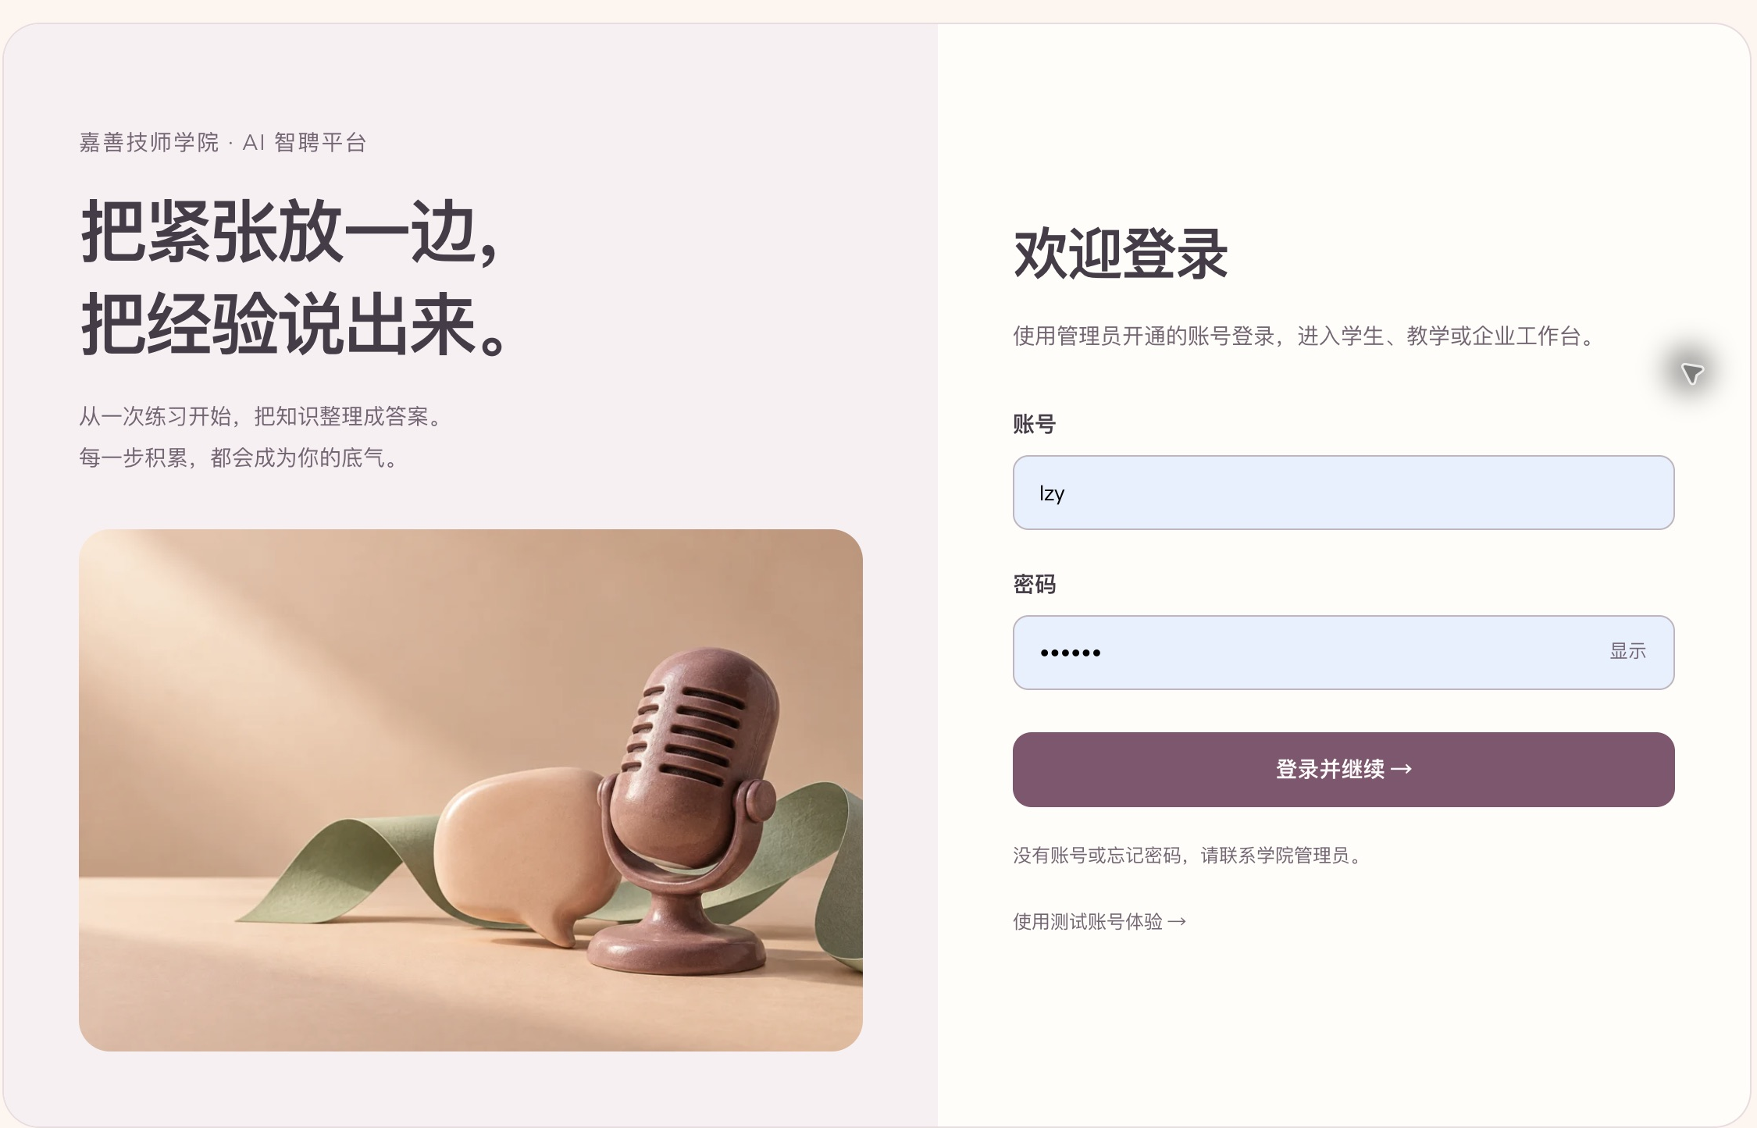
图 01 登录与识别工作台 采集自指定站点
1 打开 http://211.154.20.65:20018，输入账号及对应密码，点击“登录并继续”。
2 学生账号进入面试大厅；管理员进入教学工作空间；企业账号进入企业招聘工作台。
3 核对右上角姓名及顶部菜单，再开始操作；切换账号前先退出当前登录。
结果与说明 本次三个账号均登录成功。密码不写入手册；账号或密码错误时，页面会显示错误提示。

S01 面试大厅与练习概况
学生 | 入口：学生工作台 → 面试大厅 | 核验：页面已核验
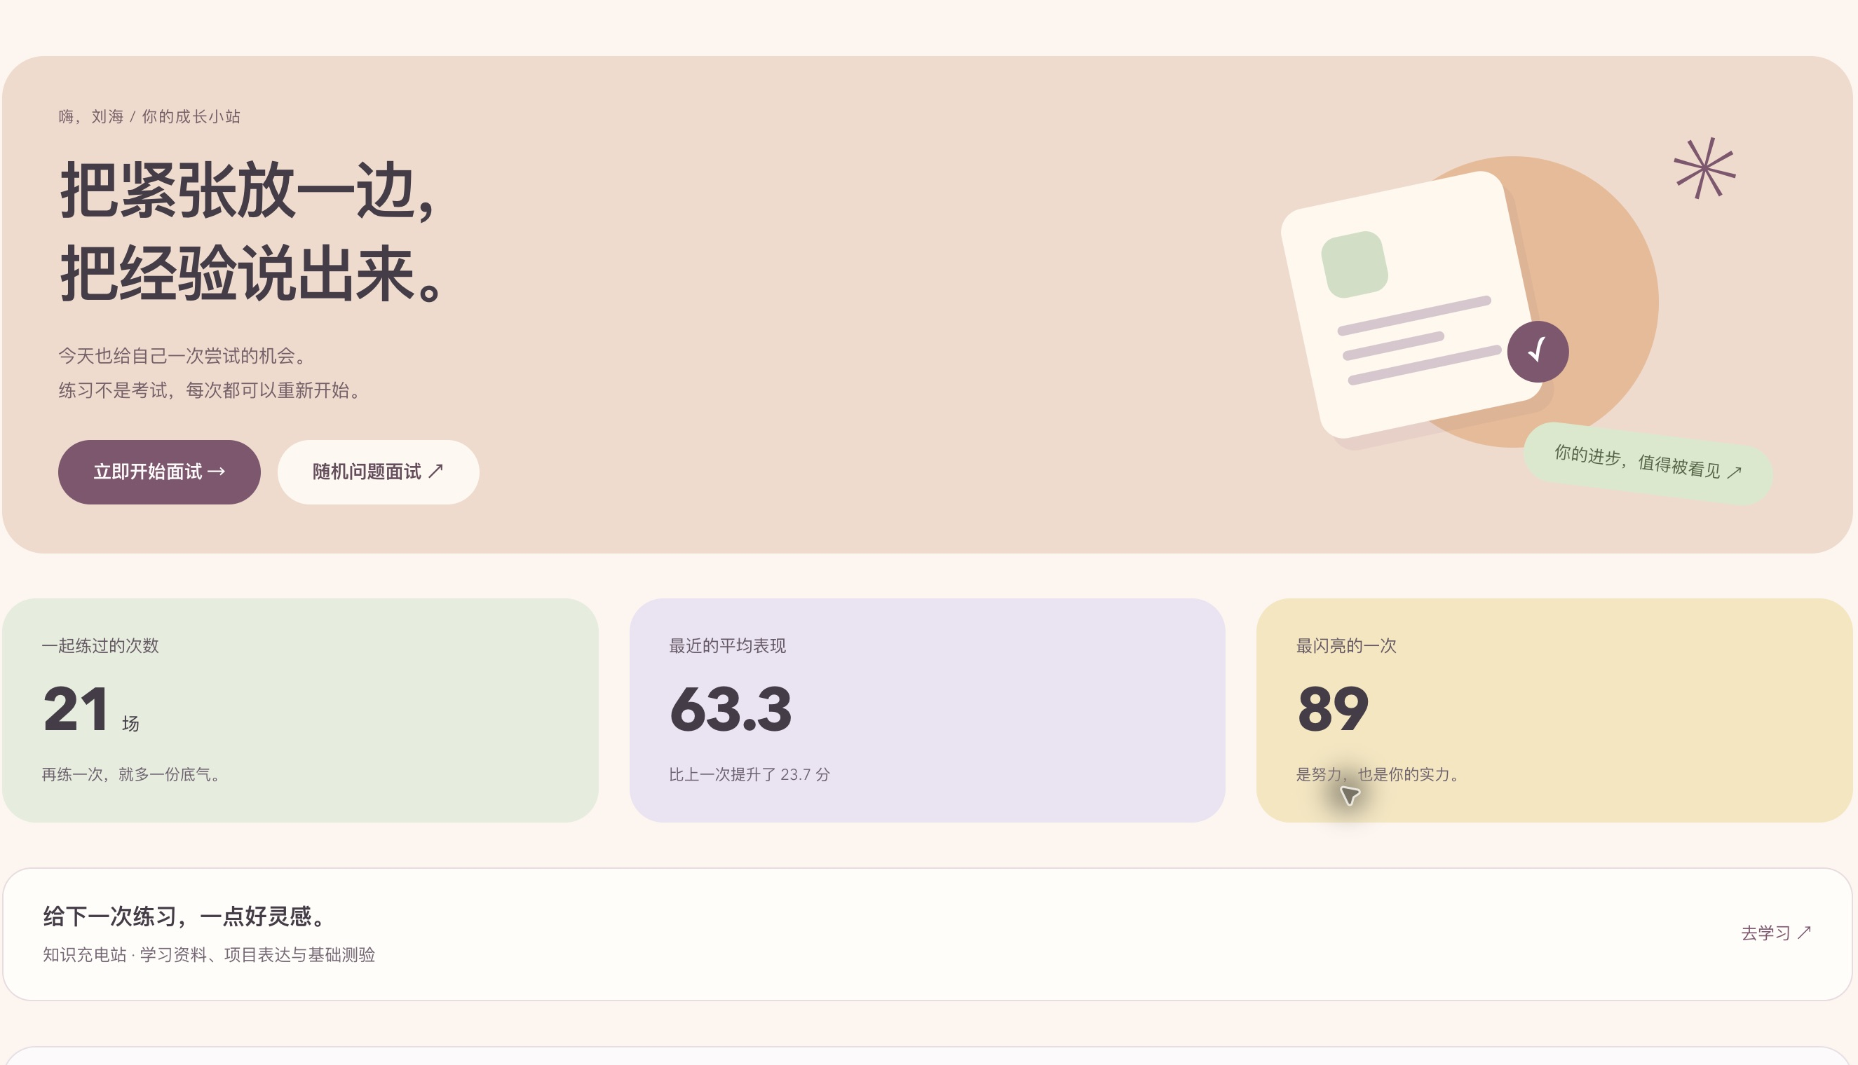
图 02 面试大厅与练习概况 采集自指定站点
1 查看累计练习次数、最近平均表现及历史最佳，了解自己的练习情况。
2 点击“立即开始面试”配置岗位练习，或点击“随机问题面试”进入单题快练。
3 向下滚动查看近期面试记录，点击“查看报告”；记录较多时使用底部分页。
结果与说明 示例账号为刘海 222308。首页显示的次数与分数是采集时的历史数据，会随练习变化。

S02 配置公司岗位与模拟面试
学生 | 入口：面试大厅 → 立即开始面试 | 核验：配置已核验 未启动新面试
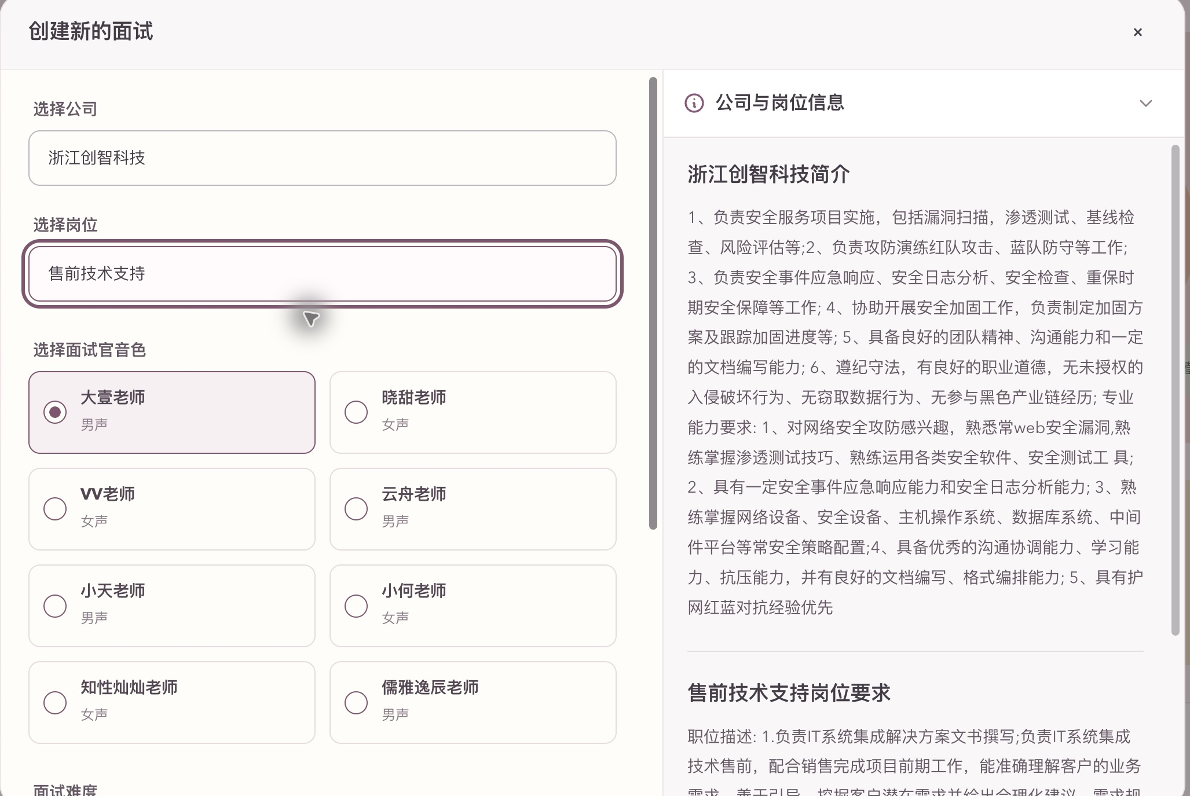
图 03 配置公司岗位与模拟面试 采集自指定站点
1 先选择公司，再选择岗位；右侧查看公司介绍和岗位要求。示例选择浙江创智科技的售前技术支持。
2 在左侧配置区选择面试官音色，再向下滚动选择新手、标准或压力模式，以及本次递交的简历或盲面。
3 确认后点击“开始模拟面试”。后续按题作答；完成后查看报告，再按提示开展下一次练习。
结果与说明 页面提示：所属公司可查看该岗位的面试记录及本次递交简历。本次只核验配置表单，未新建面试；实时作答界面未实测。

S03 随机问题单题快练
学生 | 入口：面试大厅 → 随机问题面试 | 核验：页面及输入入口已核验 分析未提交
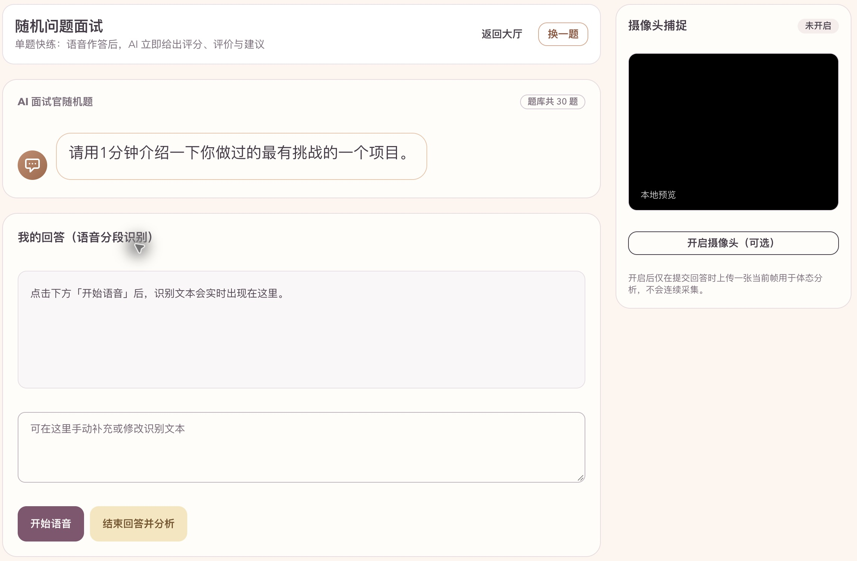
图 04 随机问题单题快练 采集自指定站点
1 阅读随机抽取的问题，点击“换一题”切换题目；采集时题库共 30 题。
2 使用“开始语音”作答，或直接在下方文本框输入、补充或修改答案。
3 点击“结束回答并分析”请求评分、评价与建议；摄像头为可选项，开启后提交回答时采集当前帧。
结果与说明 当前地址为 HTTP，页面提示音视频需要安全连接。建议由管理员提供有效 HTTPS 地址；本次未开启设备或提交答案。

S04 浏览学习资料与进度
学生 | 入口：顶部导航 → 学习资料 | 核验：页面已核验
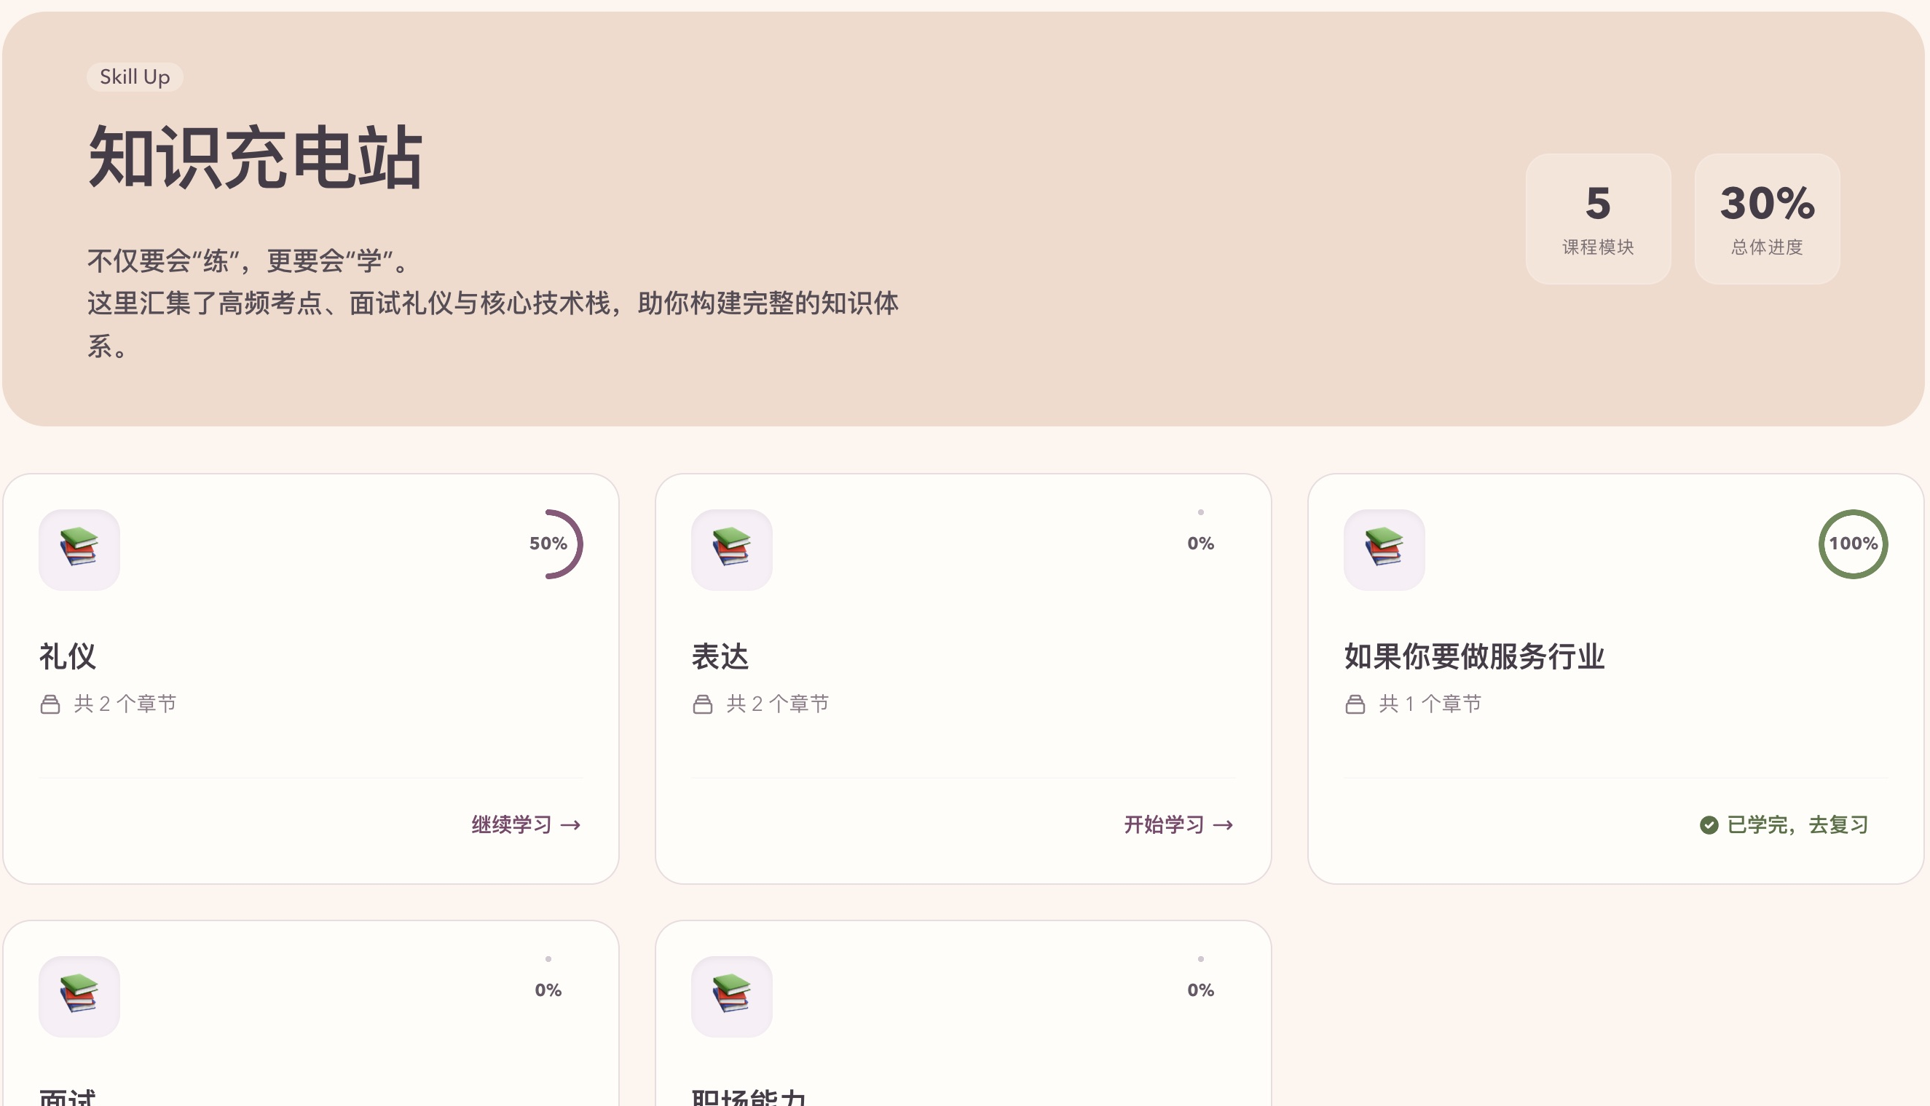
图 05 浏览学习资料与进度 采集自指定站点
1 进入知识充电站，查看课程模块数和总体进度。
2 选择礼仪、表达、如果你要做服务行业、面试或职场能力课程卡片。
3 按卡片上的“开始学习”“继续学习”或“已学完，去复习”进入课程。
结果与说明 采集时显示 5 个课程模块、总体进度 30%。完成状态按当前账号分别记录。

S05 阅读课程与切换章节
学生 | 入口：学习资料 → 课程卡片 → 文章章节 | 核验：页面已核验
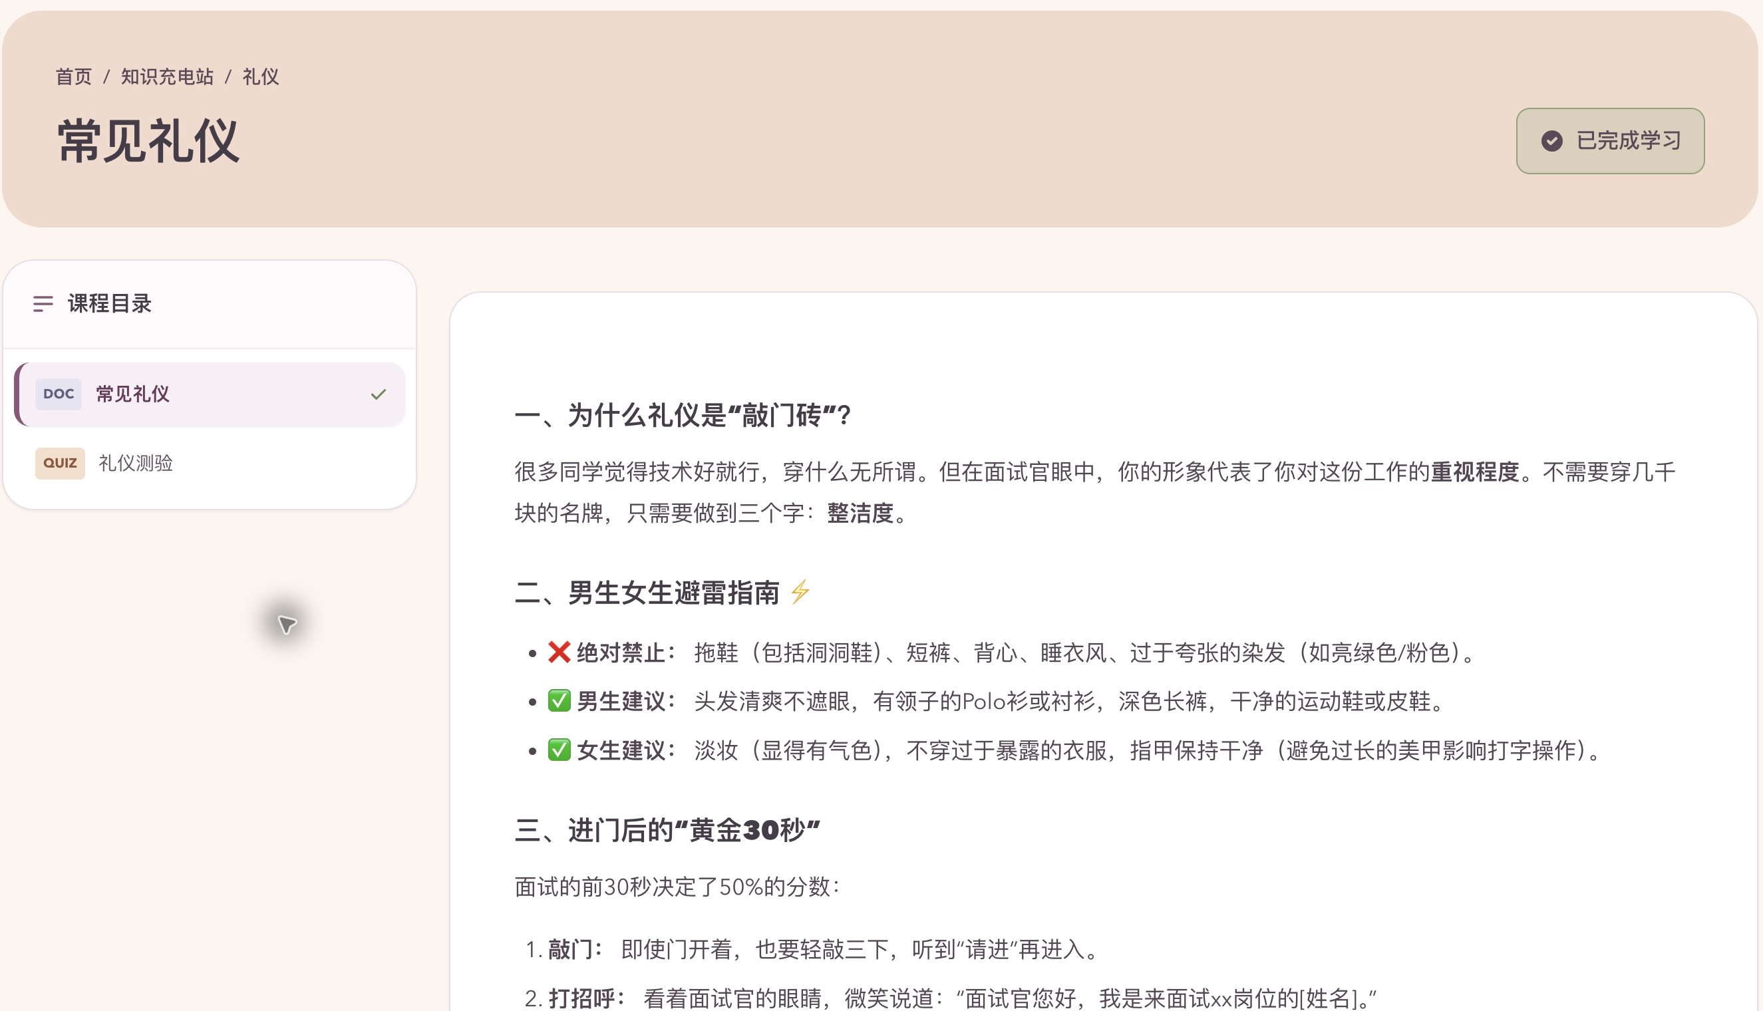
图 06 阅读课程与切换章节 采集自指定站点
1 左侧查看课程目录，点击 DOC 章节阅读正文，点击 QUIZ 章节进入测验。
2 阅读正文并查看页面的学习状态；本次示例“常见礼仪”显示已完成学习。
3 使用页底“上一节”“下一节”连续学习，或通过顶部面包屑返回知识充电站。
结果与说明 课程文章与测验位于同一目录中。本次阅读的是已有完成记录，没有代替学生提交测验。

S06 完成随堂测验
学生 | 入口：课程目录 → QUIZ 测验章节 | 核验：题目与提交入口已核验 未交卷
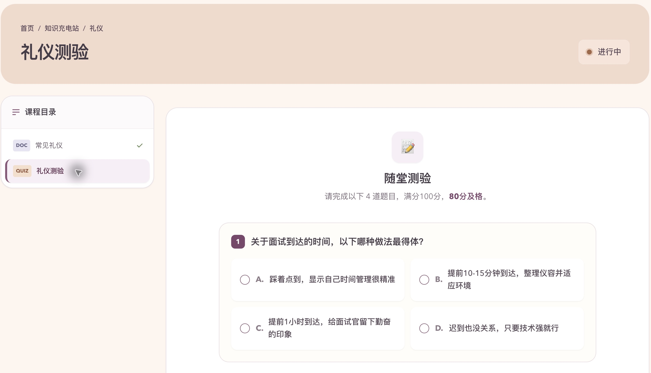
图 07 完成随堂测验 采集自指定站点
1 查看题目数量和及格要求。示例礼仪测验共 4 题，满分 100 分，80 分及格。
2 逐题选择答案，向下滚动完成其余题目。
3 核对答案后点击页底“提交试卷”，根据页面反馈安排后续学习。
结果与说明 本次核验题目、单选项和提交入口，未代答或提交；提交后的成绩反馈与进度变化未实测。

S07 查看五维能力与成长轨迹
学生 | 入口：顶部导航 → 能力成长 | 核验：能力图与轨迹切换已核验 诊断未生成
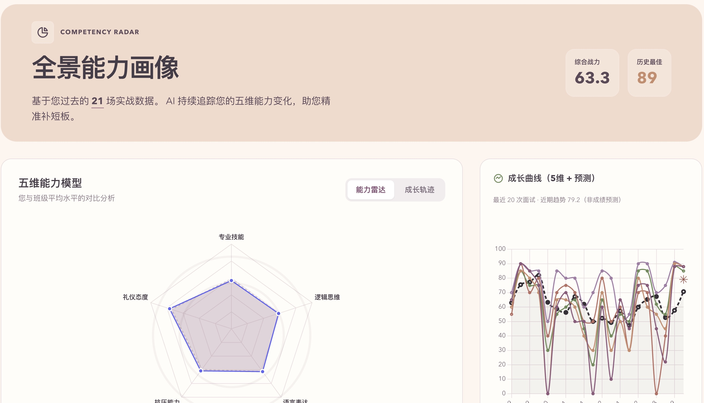
图 08 查看五维能力与成长轨迹 采集自指定站点
1 查看综合战力、历史最佳及五维能力模型，对比个人与班级平均水平。
2 点击“成长轨迹”切换近期得分走势；右侧查看五维成长曲线及趋势提示。
3 向下滚动，可点击“生成诊断报告”请求 AI 职业诊断，并查看智能推荐训练入口。
结果与说明 五维包括专业技能、逻辑思维、语言表达、抗压能力和礼仪态度。趋势标注为非成绩预测；部分推荐训练链接当前指向本页锚点。

S08 查找练习记录与打开报告
学生 | 入口：顶部导航 → 练习记录 | 核验：页面已核验
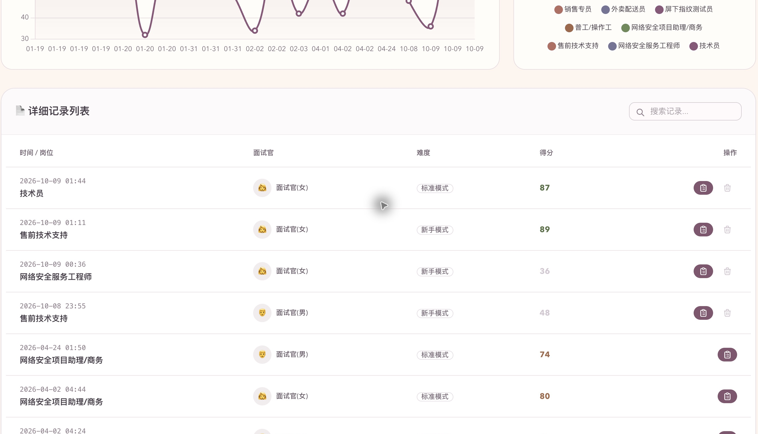
图 09 查找练习记录与打开报告 采集自指定站点
1 查看累计模拟、平均分、最高分，以及成长曲线和练习岗位分布。
2 下滚到详细记录列表，按时间、岗位、面试官、难度及得分识别记录。
3 点击“查看报告”进入复盘；底部分页可浏览其他记录。部分近期记录提供“隐藏记录”入口。
结果与说明 采集时搜索框为禁用状态，不作为可用搜索功能介绍。本次未隐藏记录；隐藏操作的后续恢复流程未实测。

S09 阅读面试总评与画面复盘
学生 | 入口：面试大厅或练习记录 → 查看报告 | 核验：页面已核验
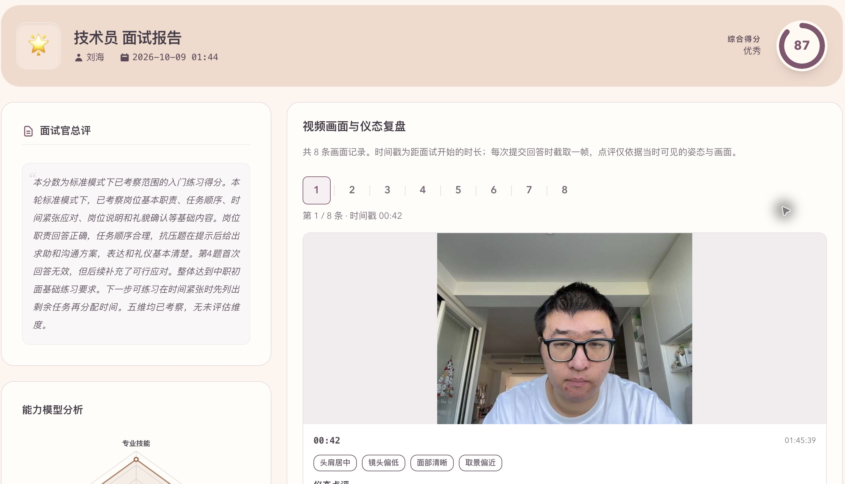
图 10 阅读面试总评与画面复盘 采集自指定站点
1 先核对岗位、时间和综合得分，阅读面试官总评及五维能力分析。
2 在“视频画面与仪态复盘”中点击不同时间戳，查看对应画面、关键词与仪态点评。
3 点击“查看对应回答”定位答复；点击完整画面链接查看原图；需要继续练习时可使用报告中的下一轮入口。
结果与说明 示例为历史技术员面试报告。画面点评只依据该帧可见姿态；下一轮入口已发现，本次未启动新一轮。

S10 逐句复盘与参考回答
学生 | 入口：面试报告 → 向下滚动到对话深度复盘 | 核验：历史复盘已核验 新评估未生成
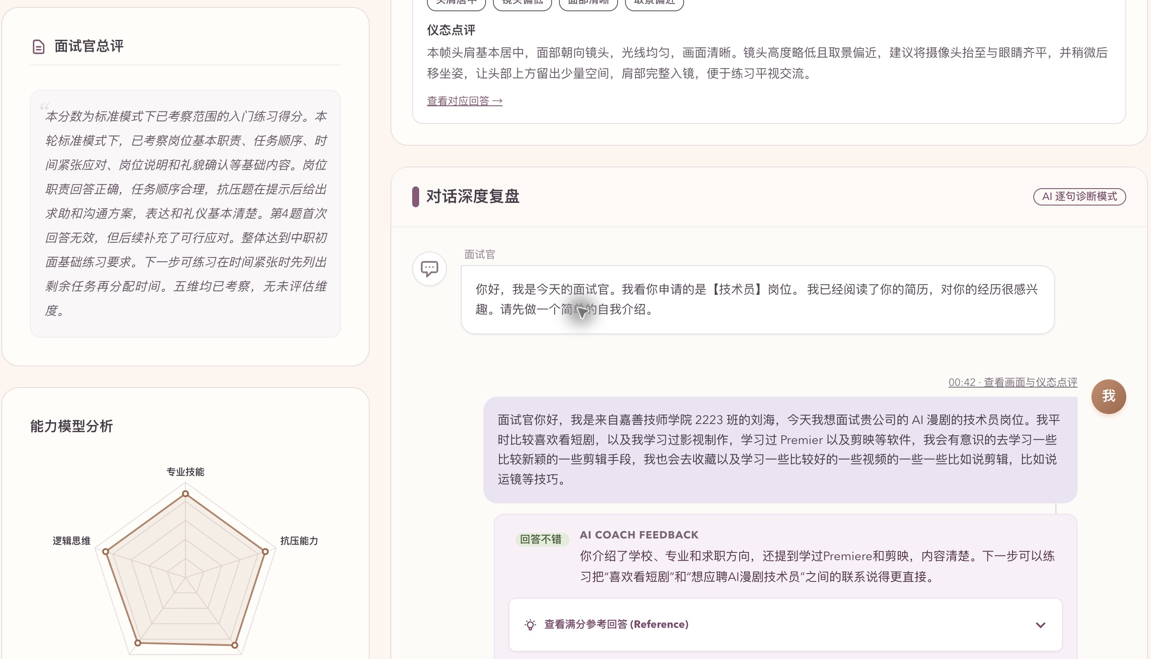
图 11 逐句复盘与参考回答 采集自指定站点
1 按面试官问题与自己的回答逐条回顾，阅读每条回答下的 AI 评价或优化建议。
2 展开“查看满分参考回答”对照表达方式；带画面时间戳的回答可跳回仪态复盘区域。
3 报告下方提供“评估匹配度”，可请求岗位匹配分析，结合建议选择下一次训练重点。
结果与说明 本次核验已有问题、回答、逐句反馈及相关入口；未触发新的匹配度评估。参考回答展开后的内容未单独核验。

S11 回看已结束面试对话
学生 | 入口：面试报告 → 查看对话记录 | 核验：页面已核验
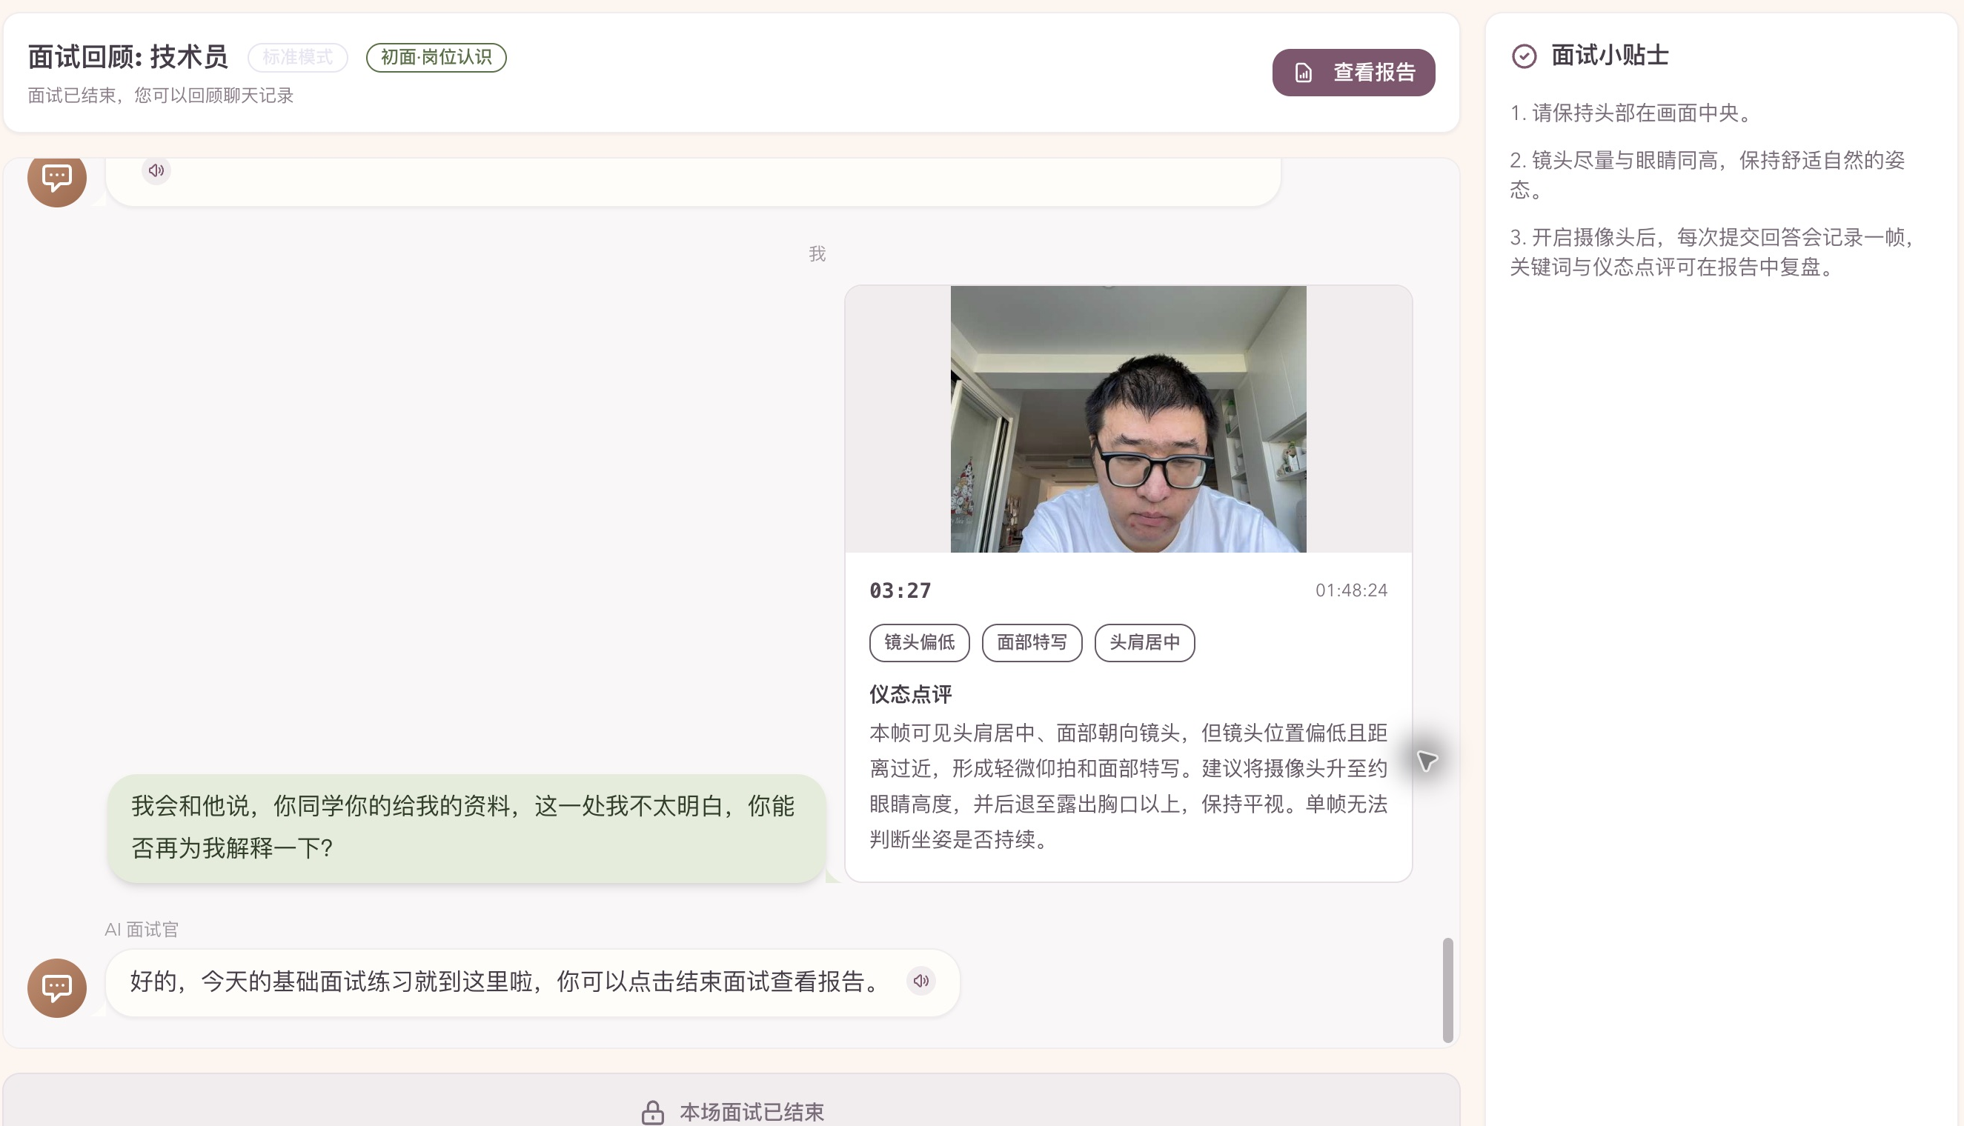
图 12 回看已结束面试对话 采集自指定站点
1 进入面试回顾页，核对岗位、难度及当前面试状态。
2 滚动对话区域查看面试官提问和学生回答；有画面记录时，可查看时间、关键词及仪态点评。
3 点击“查看报告”返回评分页；右侧小贴士提供取景、视线和设备摆放建议。
结果与说明 本次截图为已结束面试，只提供回顾。不能将该页面当作正在作答的面试室截图。

S12 管理个人简历库
学生 | 入口：顶部导航 → 智能简历中心 | 核验：页面已核验
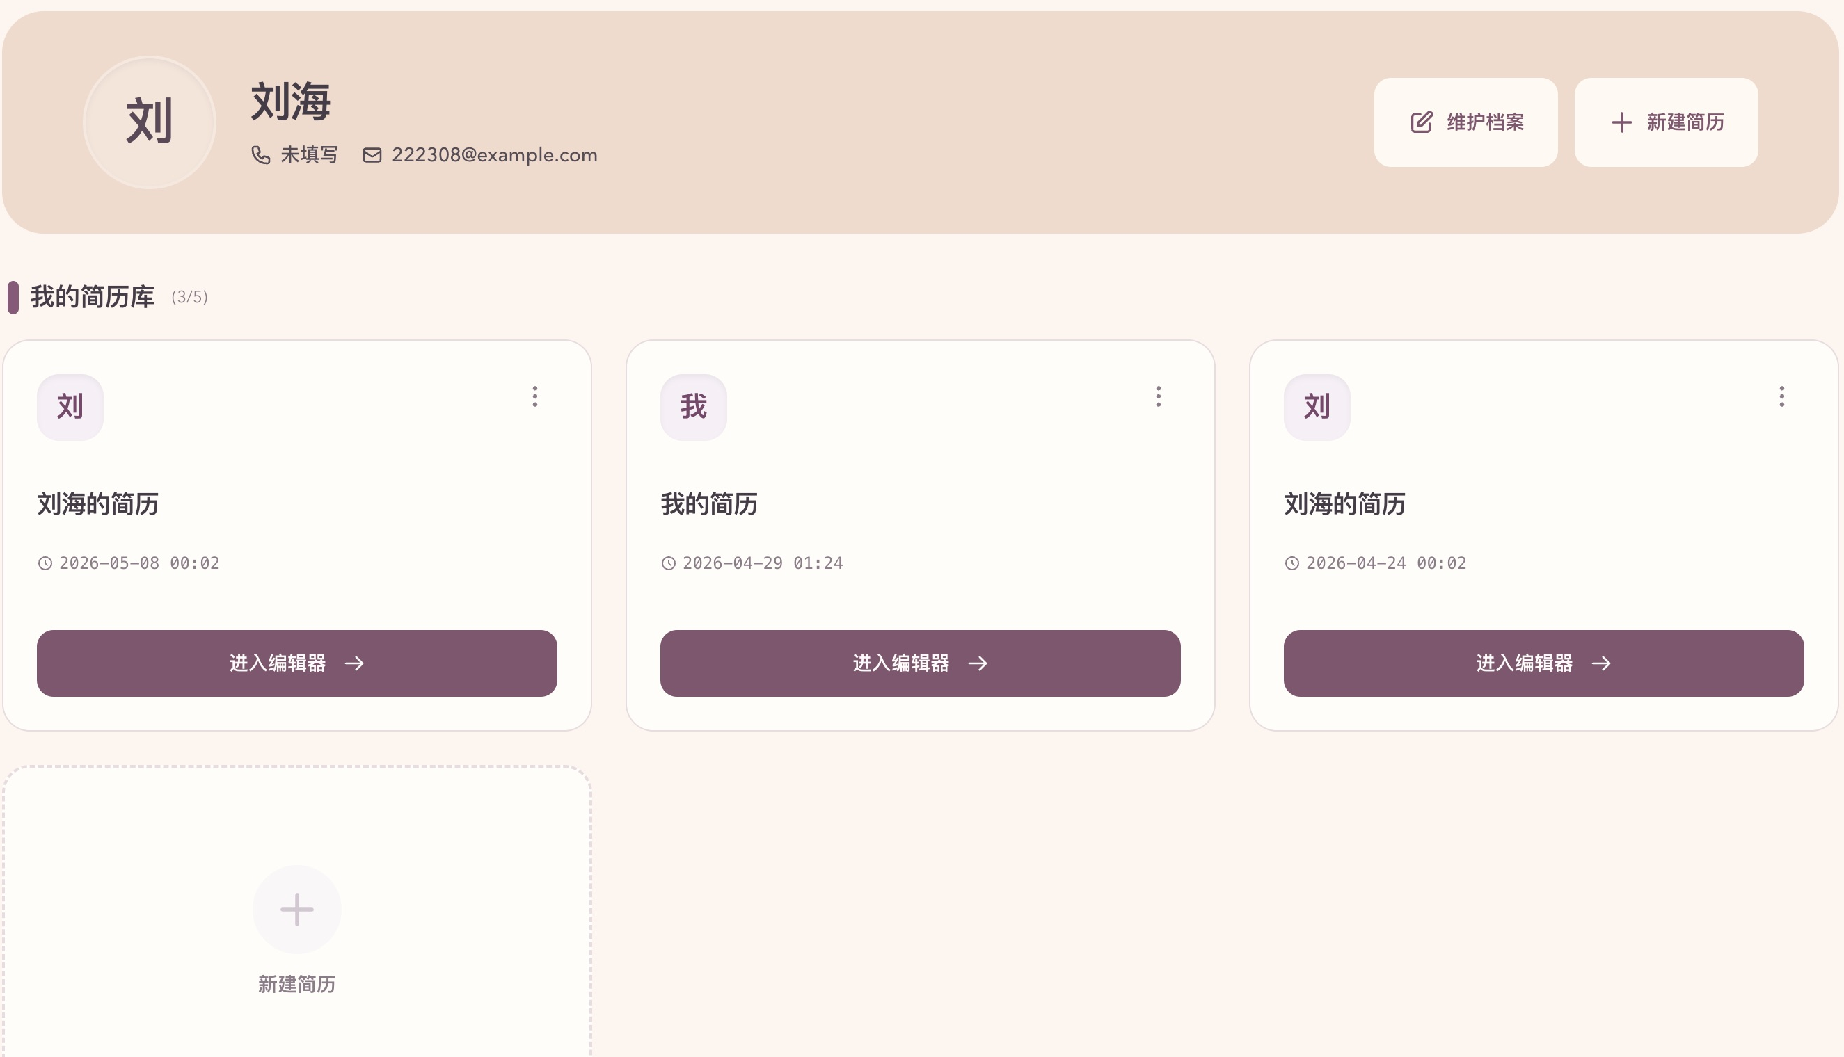
图 13 管理个人简历库 采集自指定站点
1 查看简历卡片、名称与更新时间；点击“进入编辑器”打开某一份简历。
2 点击“维护档案”维护新建简历时可导入的基础资料，或点击“新建简历”创建独立版本。
3 页面存在重命名对话框；如需重命名，先通过简历卡片的管理入口进入，再核对名称后保存。
结果与说明 示例账号显示 3/5 份简历。重命名对话框已从页面控件核对，卡片管理入口未展开实测。

S13 新建简历并导入基础档案
学生 | 入口：智能简历中心 → 新建简历 | 核验：新建表单已核验 未创建
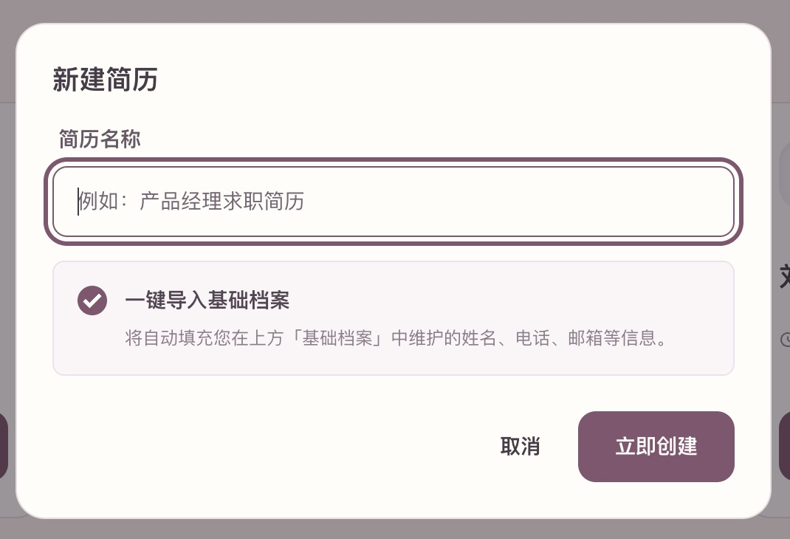
图 14 新建简历并导入基础档案 采集自指定站点
1 在对话框填写便于区分的简历名称，例如对应岗位的求职简历。
2 按需要保留或取消“一键导入基础档案”；勾选时导入姓名、电话、邮箱等母版信息。
3 点击“立即创建”提交，或点击“取消”关闭；创建后再进入编辑器补齐经历。
结果与说明 本次只打开新建对话框，未创建简历。导入的是基础档案，不应假定包含其他简历中的全部经历。

S14 编辑简历与导出 PDF
学生 | 入口：智能简历中心 → 进入编辑器 | 核验：编辑器及导出入口已核验 未改写或导出
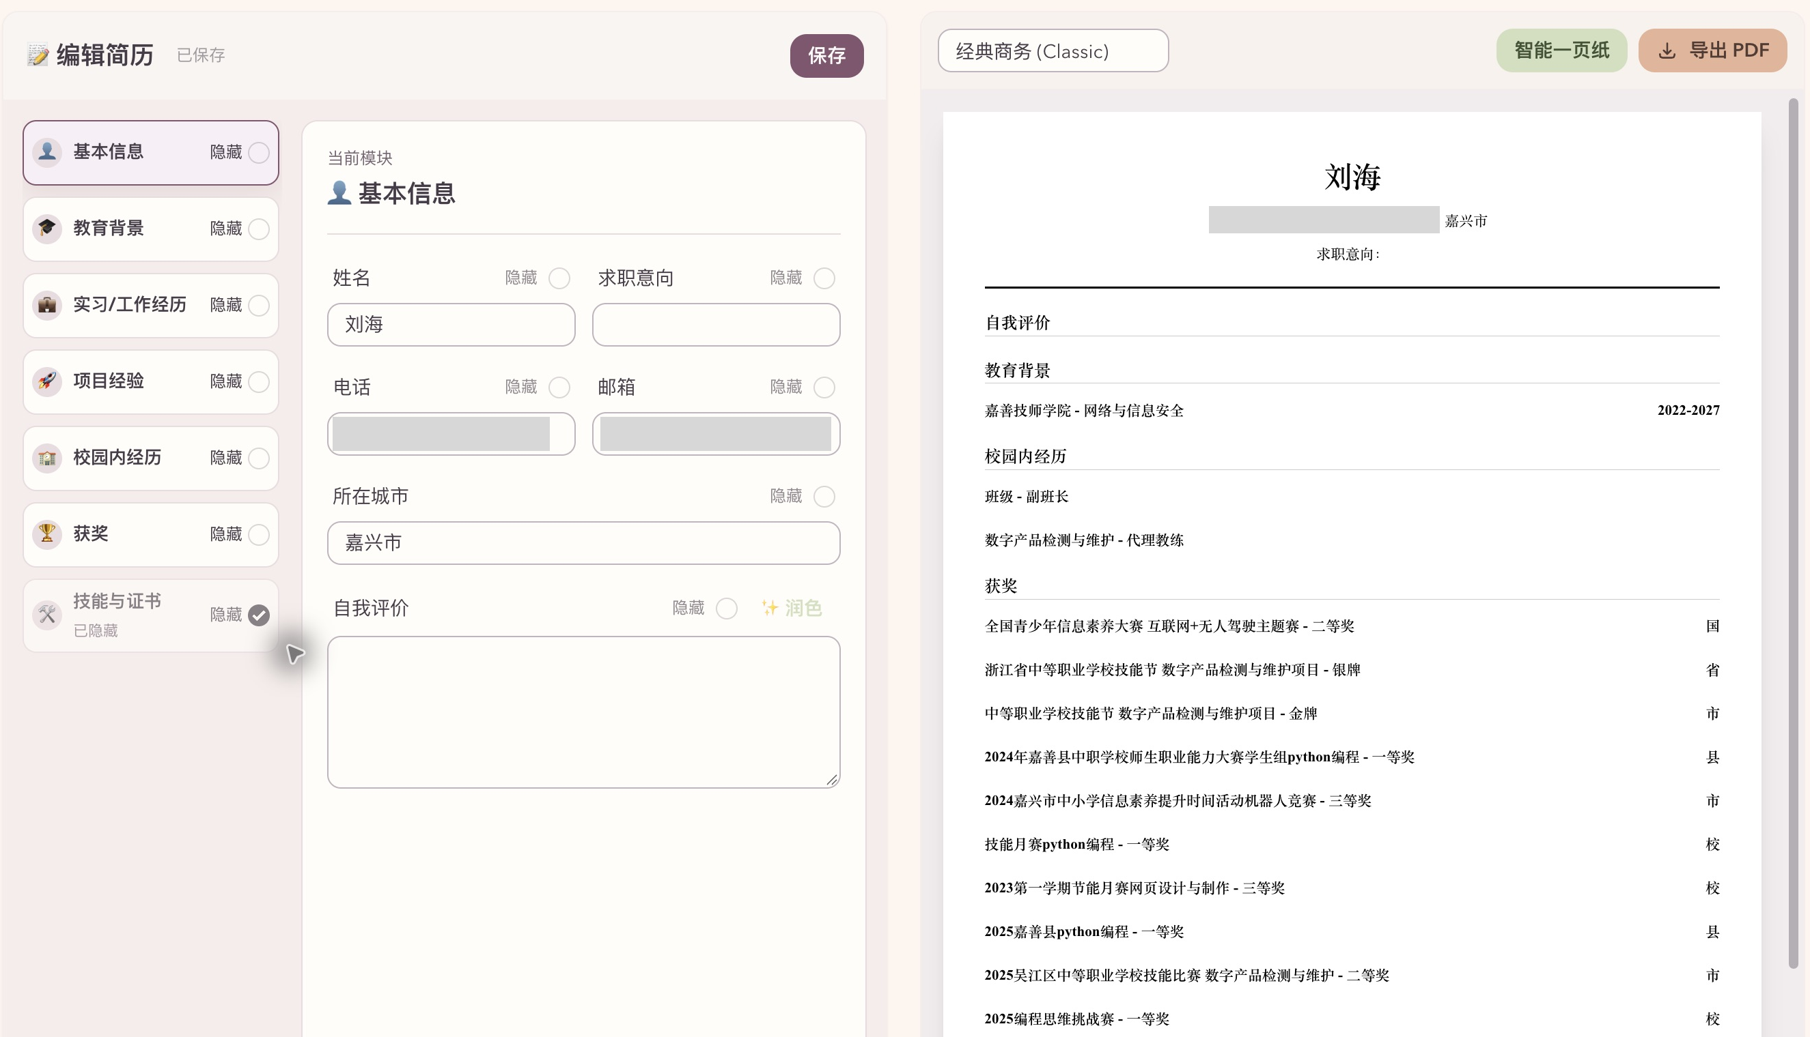
图 15 编辑简历与导出 PDF 采集自指定站点
1 在左侧切换基本信息、教育背景、实习工作经历、项目经验、校园经历、获奖和技能证书模块。
2 在中间填写内容，按需隐藏模块或字段；自我评价提供“润色”入口；查看右侧实时预览并保存。
3 选择简历模板，按需使用“智能一页纸”调整，再点击“导出 PDF”。
结果与说明 本次打开已有简历，未改写简历、调用润色或导出文件。截图中的真实手机号和邮箱已遮盖。

S15 维护个人基础资料
学生 | 入口：顶部导航 → 基本资料 或 智能简历中心 → 维护档案 | 核验：两处入口已核验 字段内容未更改
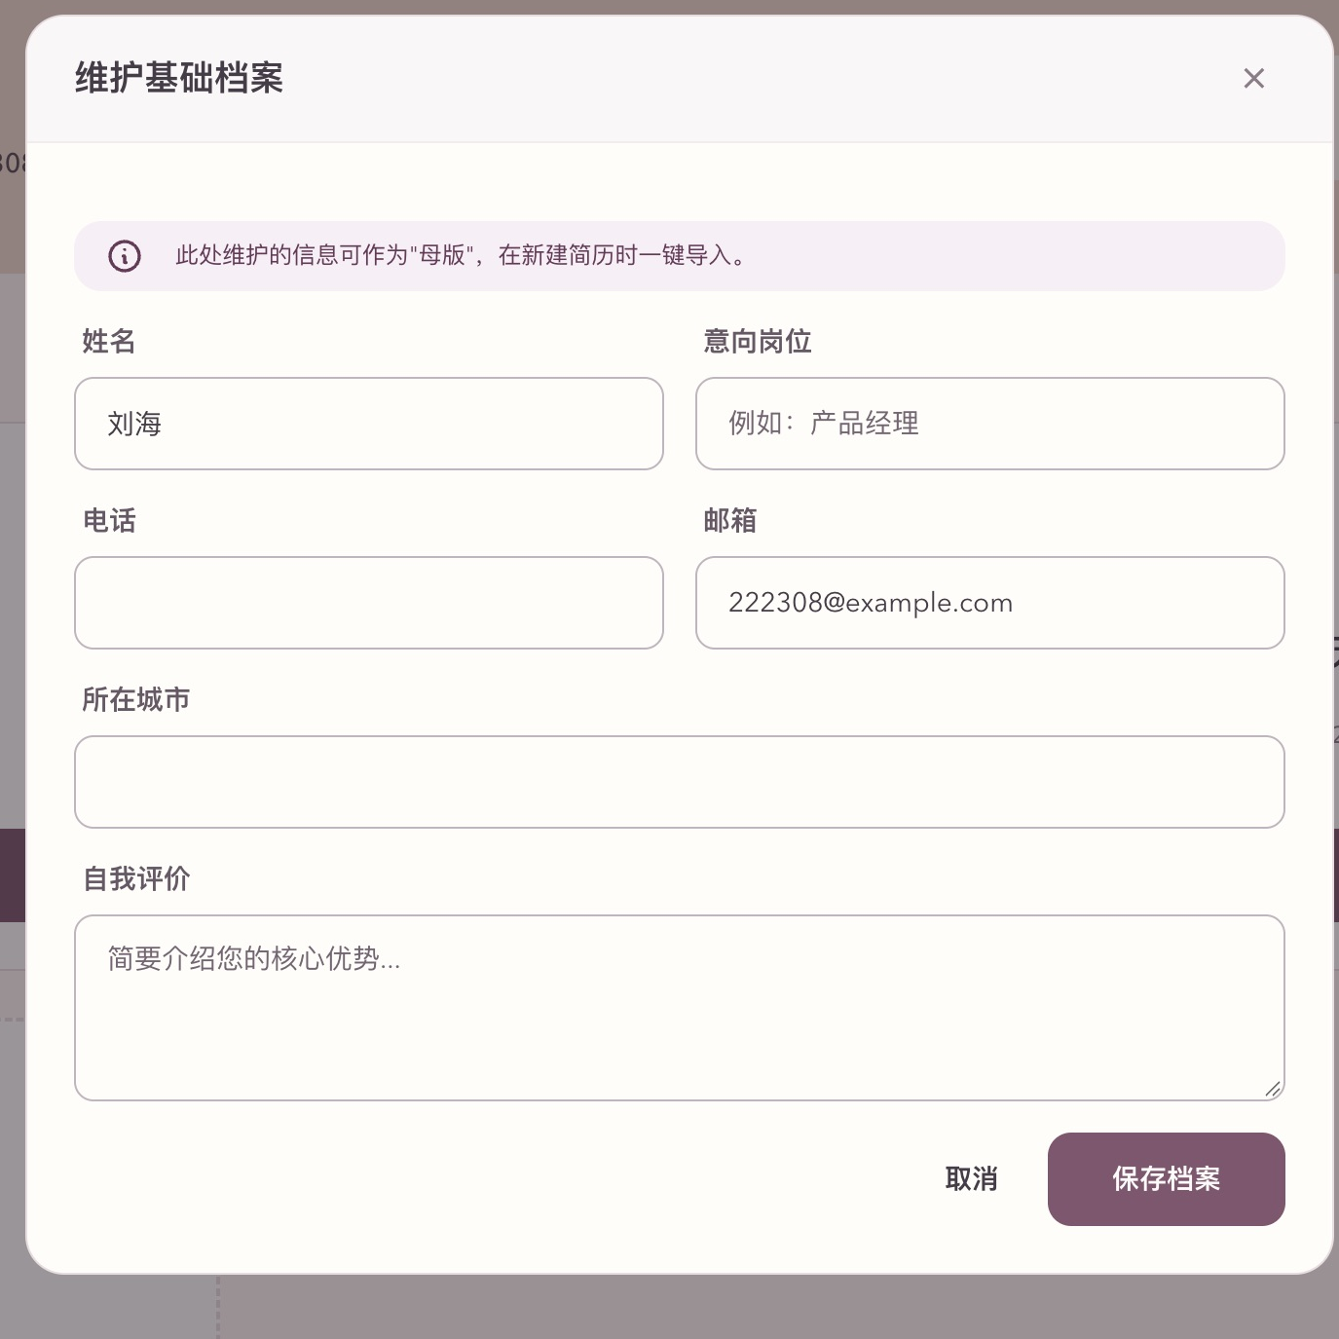
图 16 维护个人基础资料 采集自指定站点
1 填写姓名、求职意向、电话、邮箱、所在城市和自我评价。
2 核对信息后，在基本资料页点击“保存信息”，或在维护基础档案弹窗点击“保存档案”。
3 以后新建简历时勾选“一键导入基础档案”；已有简历是否同步更新，应另行核对。
结果与说明 基础档案作为新建简历的母版。本次未修改字段内容；取证过程中发生一次原值保存，不构成资料更新。

S16 查看班级风云榜
学生 | 入口：顶部导航 → 班级风云榜 | 核验：页面已核验
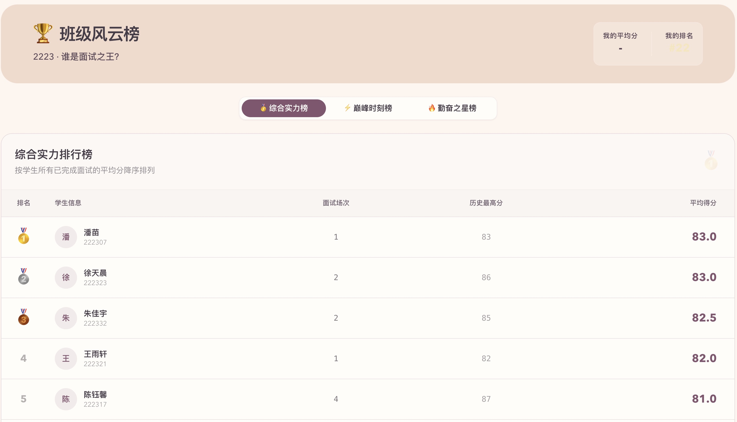
图 17 查看班级风云榜 采集自指定站点
1 先核对当前班级及自己的排名信息。
2 切换“综合实力榜”“巅峰时刻榜”“勤奋之星榜”，分别查看不同维度的排行。
3 结合列表中的面试场次、历史最高分和平均分了解练习情况。
结果与说明 采集时“我的平均分”显示横线，不能据此写成 0 分。综合榜已打开，另外两种榜单的切换结果未单独截图。

A01 教学概览与最新面试
管理员 | 入口：管理员登录 → 教学概览 | 核验：页面已核验
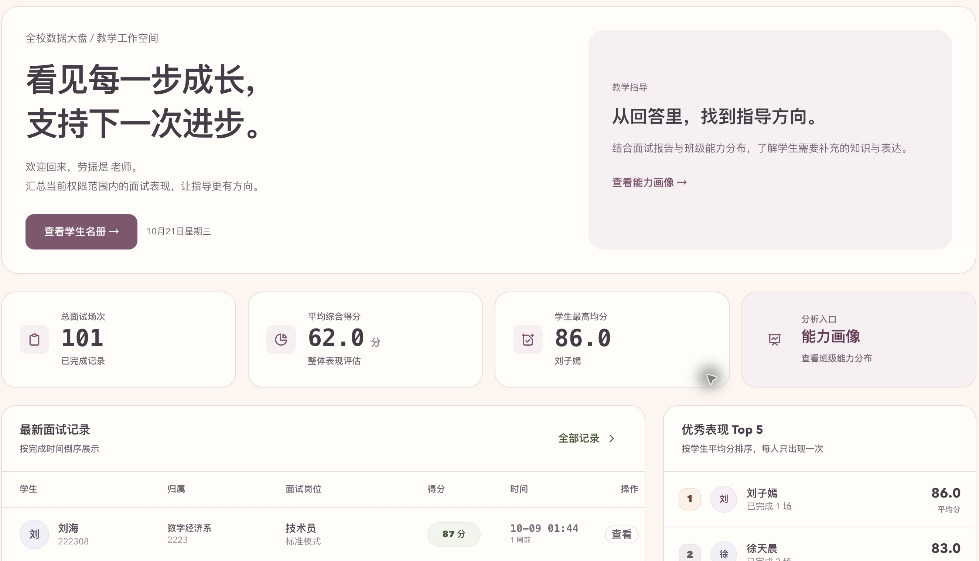
图 18 教学概览与最新面试 采集自指定站点
1 查看当前权限范围内已完成面试场次、平均综合得分及学生最高均分。
2 在最新面试记录中核对学生、班级、岗位、得分和时间，点击“查看”打开报告。
3 使用学生名册、面试流水、能力画像快捷入口；展开“教学管理”进入其余管理功能。
结果与说明 采集时显示 101 场已完成面试、平均 62.0 分。统计是当前快照；优秀表现 Top 5 按学生平均分排序。

A02 筛选学生名册与账号维护
管理员 | 入口：顶部导航 → 学生名册 | 核验：页面已核验
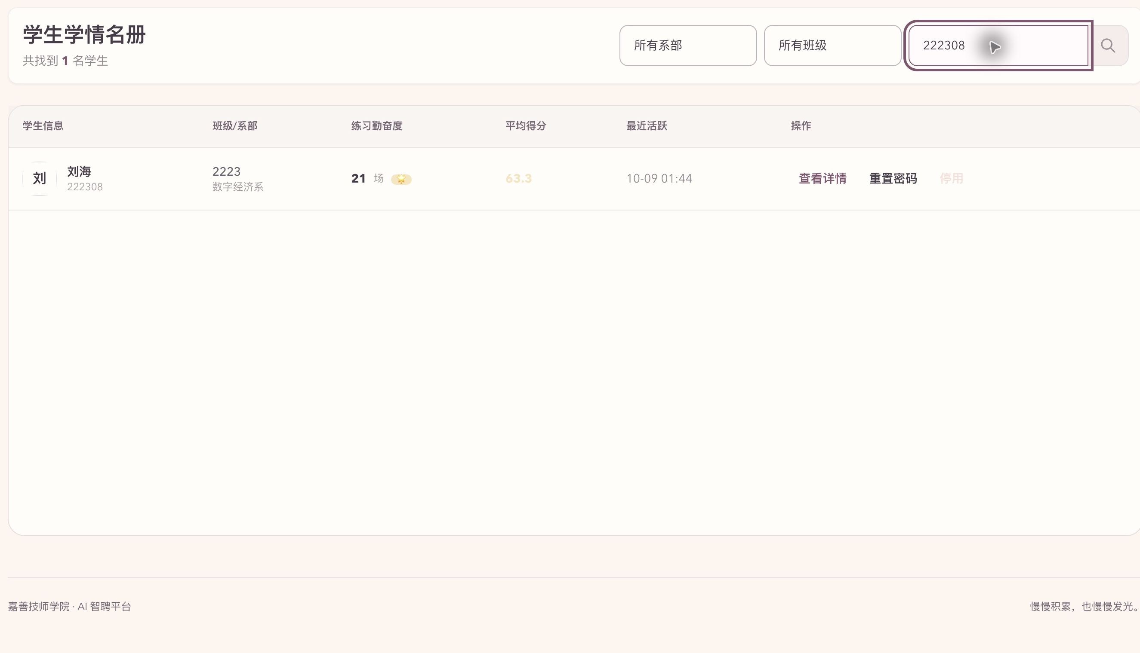
图 19 筛选学生名册与账号维护 采集自指定站点
1 使用系部、班级下拉框筛选，或输入姓名、学号搜索；示例搜索 222308。
2 查看学生所属班级、练习次数、平均得分及最近活跃时间。
3 点击“查看详情”进入学生档案；“重置密码”“停用”用于账号维护，操作前核对目标学生。
结果与说明 本次实际完成学号筛选并打开详情，没有重置密码或停用账号。此页不替代批量导入学生入口。

A03 查看学生个体学情
管理员 | 入口：学生名册 → 查看详情 | 核验：页面已核验
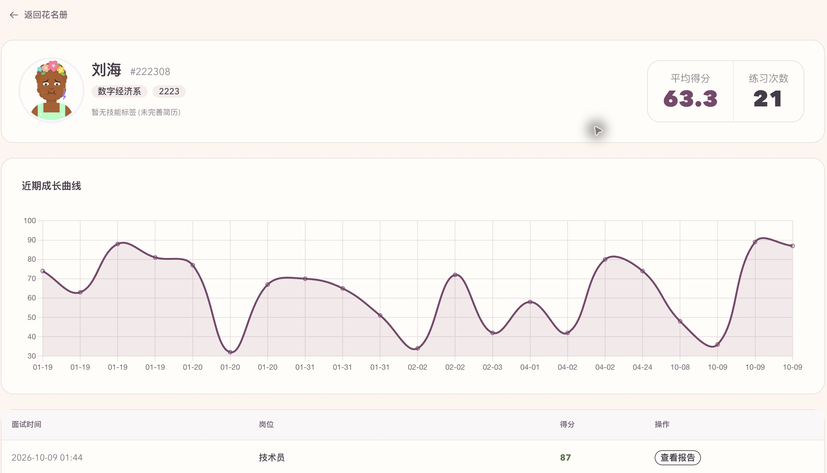
图 20 查看学生个体学情 采集自指定站点
1 核对姓名、学号、系部、班级及技能标签，查看平均分和练习次数。
2 阅读近期成长曲线，向下查看历史面试时间、岗位和得分。
3 选择某条“查看报告”，依据问题与回答开展具体指导；完成后返回花名册。
结果与说明 本次使用 222308 的历史记录核验。页面显示“暂无技能标签”不等于学生没有技能，仅表示此处未完善。

A04 管理面试记录流水
管理员 | 入口：顶部导航 → 面试记录 | 核验：页面已核验
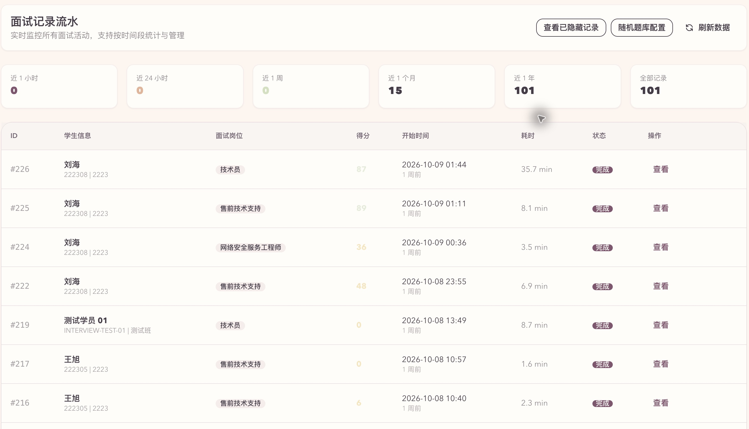
图 21 管理面试记录流水 采集自指定站点
1 查看近 1 小时、24 小时、1 周、1 个月、1 年及全部记录的统计，点击“刷新数据”更新。
2 按学生、岗位、得分、开始时间、耗时和状态识别记录，点击“查看”进入面试报告。
3 使用分页浏览；需要排查隐藏记录时点击“查看已隐藏记录”。记录行提供“隐藏”入口。
结果与说明 本次只查看记录，没有隐藏或恢复数据。页面提供的是时间窗口统计，不能默认其支持自定义起止日期筛选。

A05 分析群体能力与偏差预警
管理员 | 入口：顶部导航 → 能力画像 | 核验：页面已核验
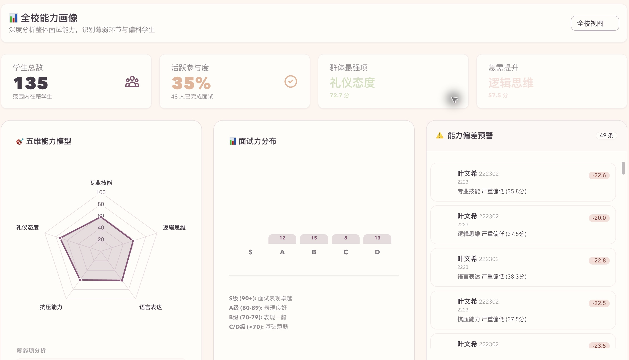
图 22 分析群体能力与偏差预警 采集自指定站点
1 用顶部视图选择器确定统计范围，查看学生总数及活跃参与度。
2 结合五维能力模型、薄弱项分析和面试力分布，了解群体表现。
3 查看能力偏差预警，定位需要进一步了解的维度，再回到学生档案核对具体回答。
结果与说明 示例全校视图显示 135 名学生、48 人已完成面试。预警是页面统计结果，本手册未据此作出学生考核或录用决定。

A06 比较班级表现
管理员 | 入口：教学管理 → 班级对比看板 | 核验：页面已核验
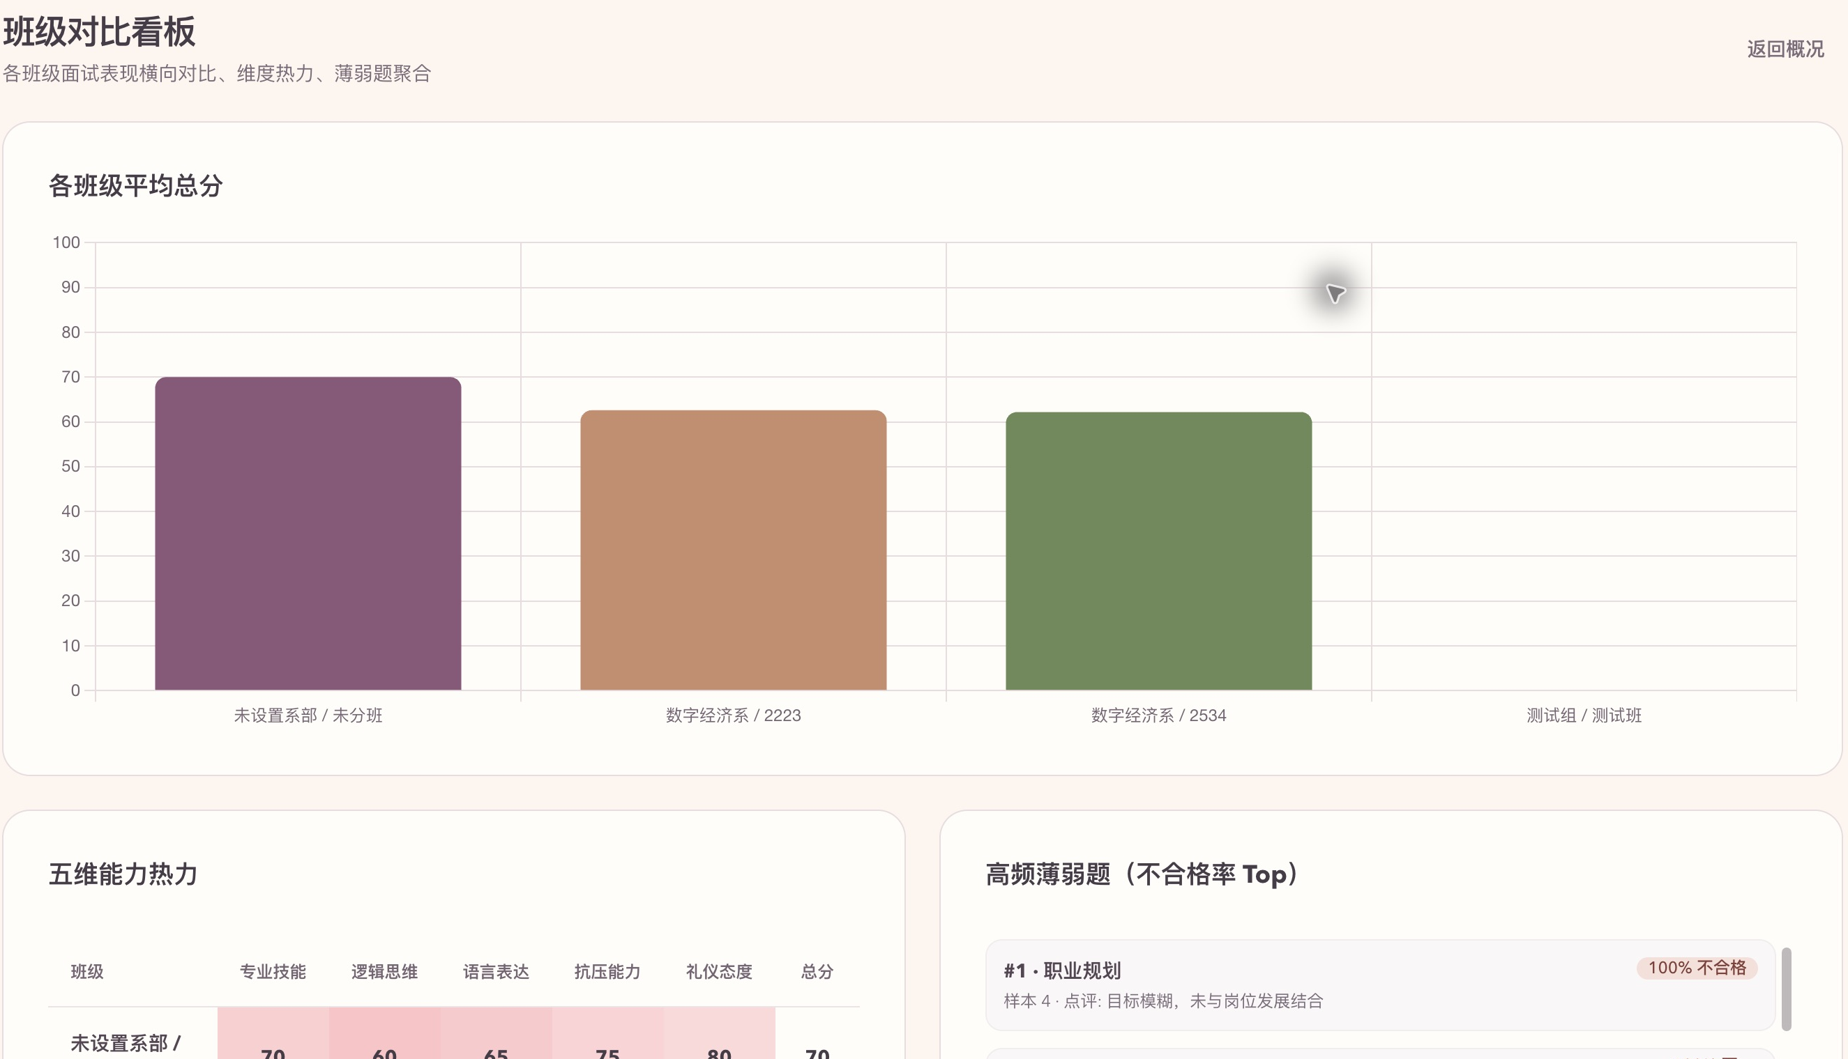
图 23 比较班级表现 采集自指定站点
1 查看各班级平均总分柱状图，识别参与统计的班级。
2 下滚查看五维能力热力表，对比各班专业技能、逻辑、表达、抗压、礼仪及总分。
3 查看“高频薄弱题”聚合区域，将结果作为后续课堂训练选题的参考。
结果与说明 页面包含未分班或测试班数据，阅读时应注意统计范围。该看板用于班级横向比较。

A07 检索学生简历
管理员 | 入口：教学管理 → 学生简历预览 | 核验：页面已核验
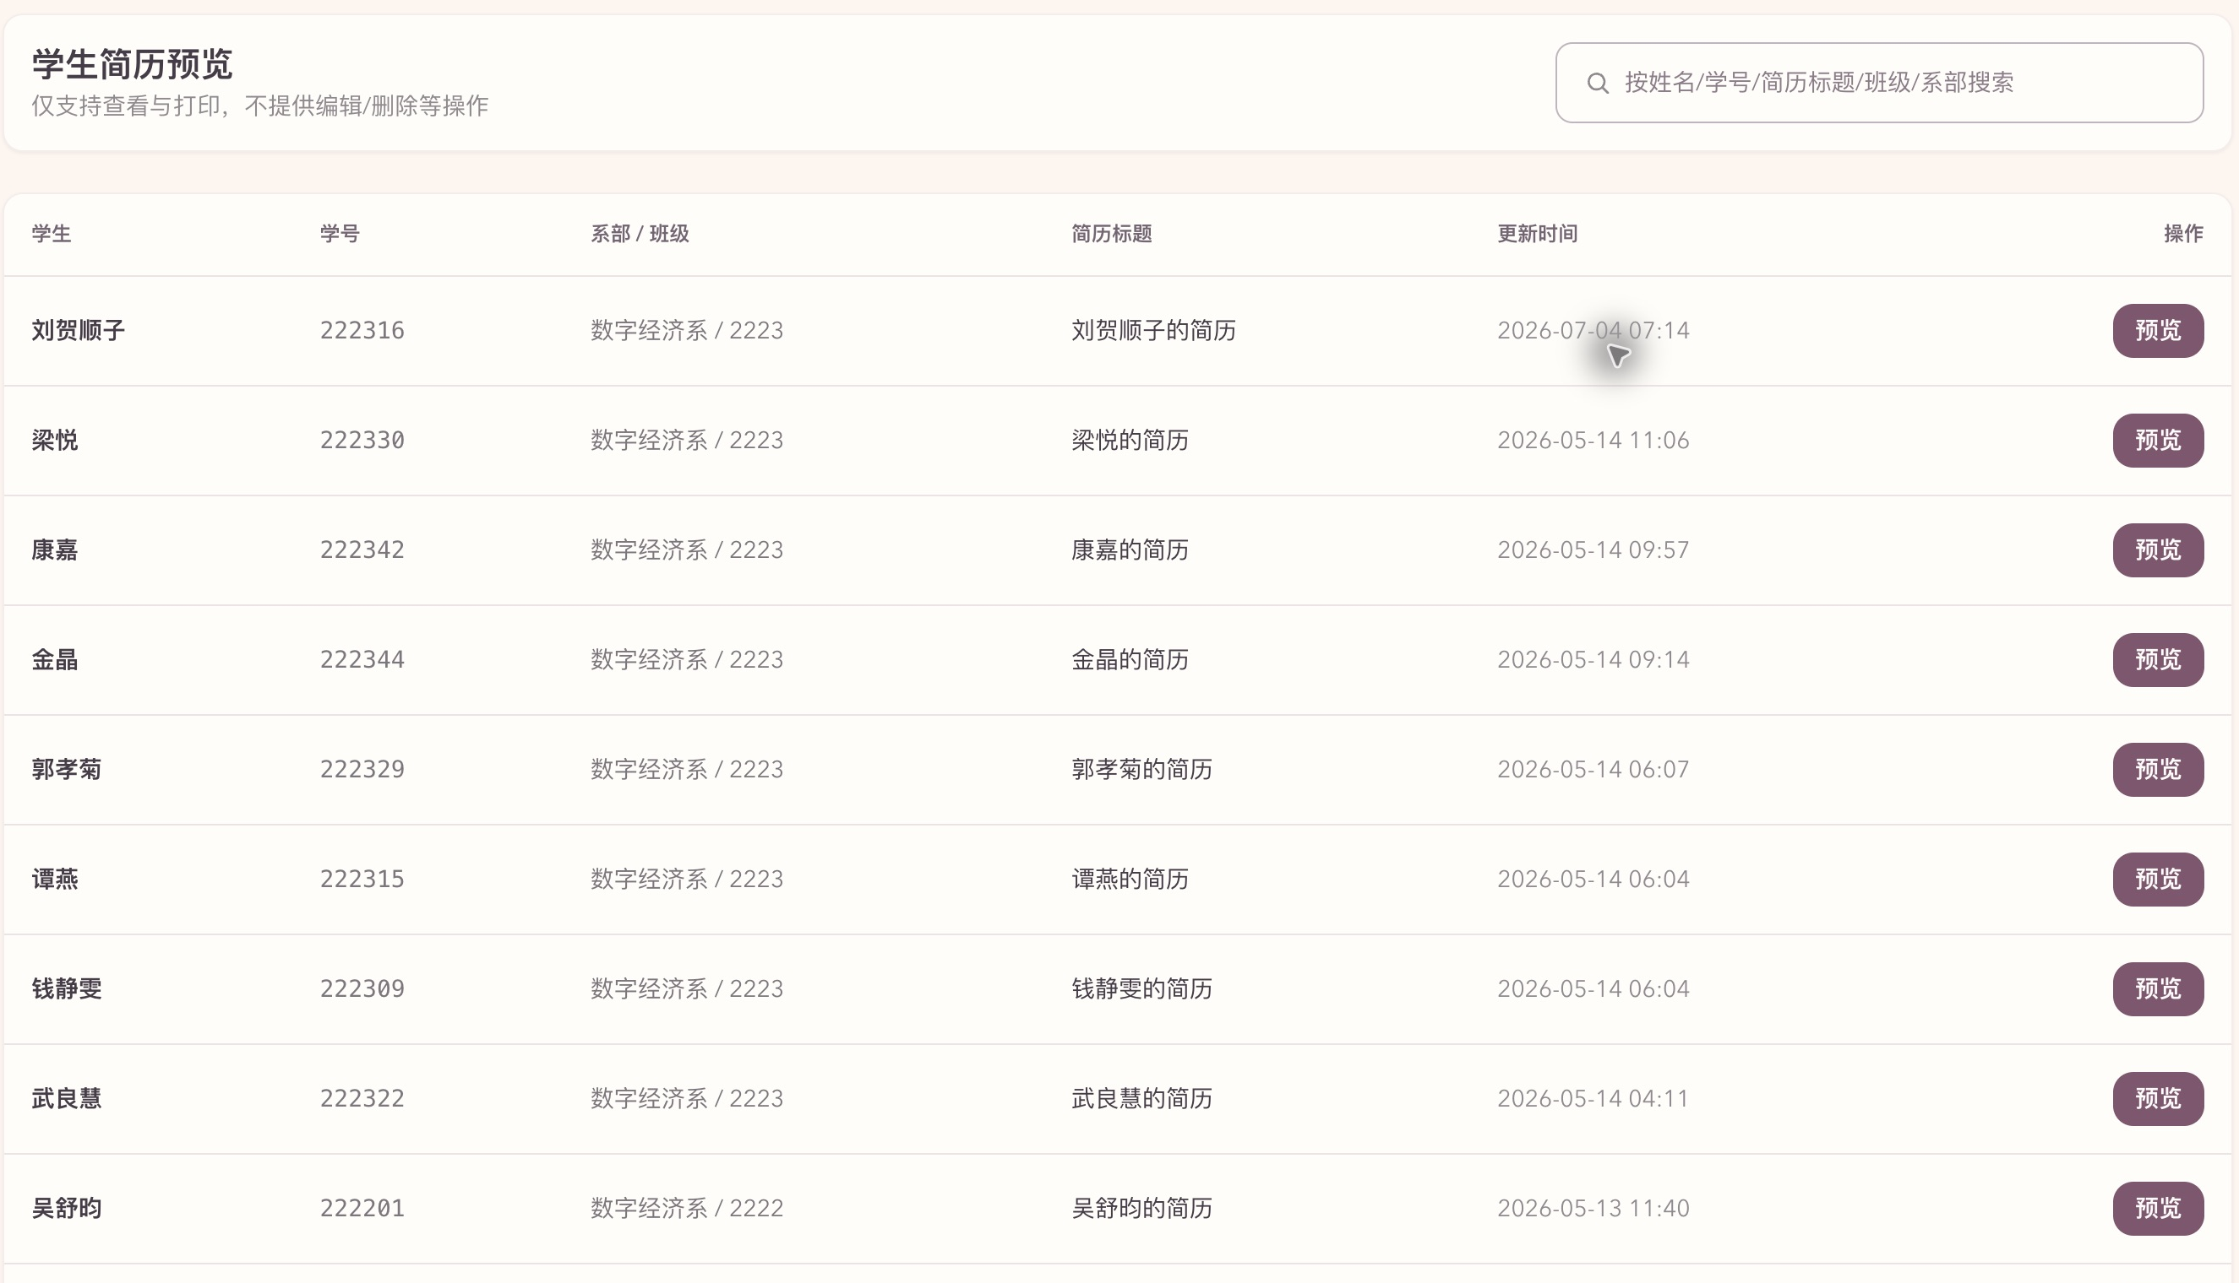
图 24 检索学生简历 采集自指定站点
1 在搜索框输入姓名、学号、简历标题、班级或系部信息。
2 核对列表中的学生身份、系部班级、简历标题和更新时间。
3 点击对应行“预览”，进入只读简历页面。
结果与说明 页面明确标注仅支持查看与打印，不提供编辑、删除等操作。搜索入口已核验，本次未另行验证多条件组合查询。

A08 预览与打印学生简历
管理员 | 入口：学生简历预览 → 对应简历 → 预览 | 核验：只读预览已核验 未打印
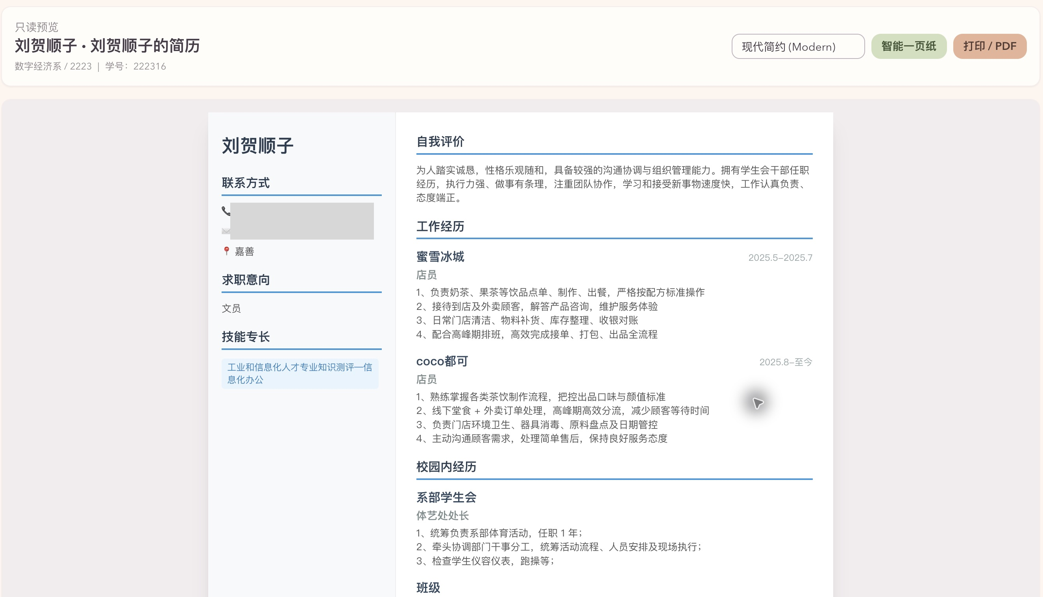
图 25 预览与打印学生简历 采集自指定站点
1 核对只读预览标题中的学生身份及学号，阅读简历内容。
2 选择显示模板，按需要使用“智能一页纸”调整预览。
3 点击“打印 / PDF”打开打印流程，完成纸质打印或另存 PDF。
结果与说明 本次核验只读页面和打印入口，没有改写学生简历或实际打印。截图中的联系方式已遮盖。

A09 管理课程分类与内容清单
管理员 | 入口：教学管理 → 课程内容管理 | 核验：页面已核验
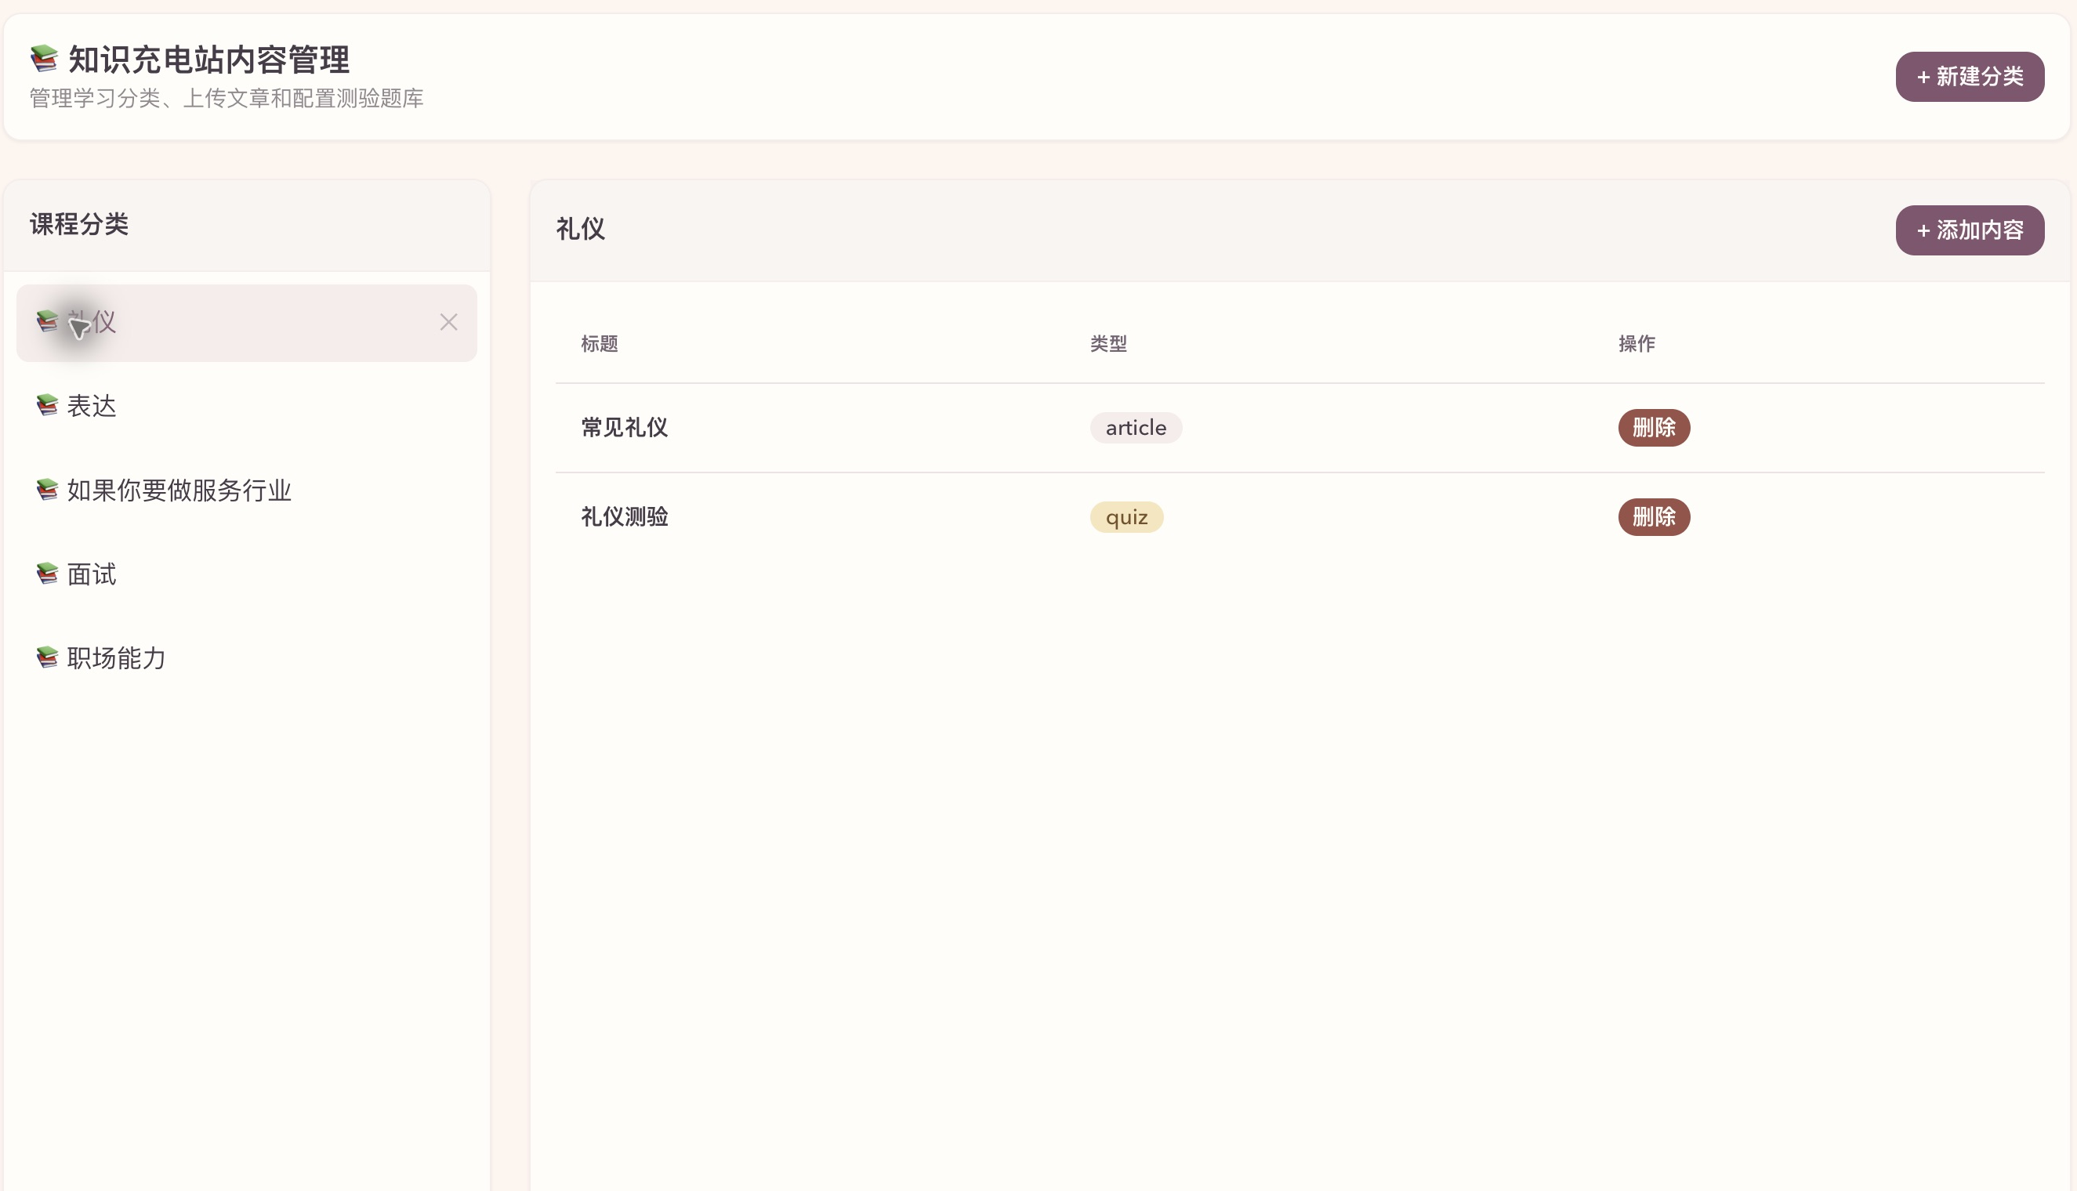
图 26 管理课程分类与内容清单 采集自指定站点
1 点击“新建分类”建立学习分类；管理现有内容时先点击左侧分类名称。
2 右侧查看该分类下的文章和测验，以及对应的内容类型。
3 点击“添加内容”进入表单；分类旁的叉号和内容行的“删除”为移除入口，操作时核对目标。
结果与说明 本次打开礼仪分类，确认包含文章与测验。未新增分类或删除内容；删除后的恢复机制未实测。

A10 新增学习文章或测验
管理员 | 入口：课程内容管理 → 分类 → 添加内容 | 核验：新增表单已核验 未保存
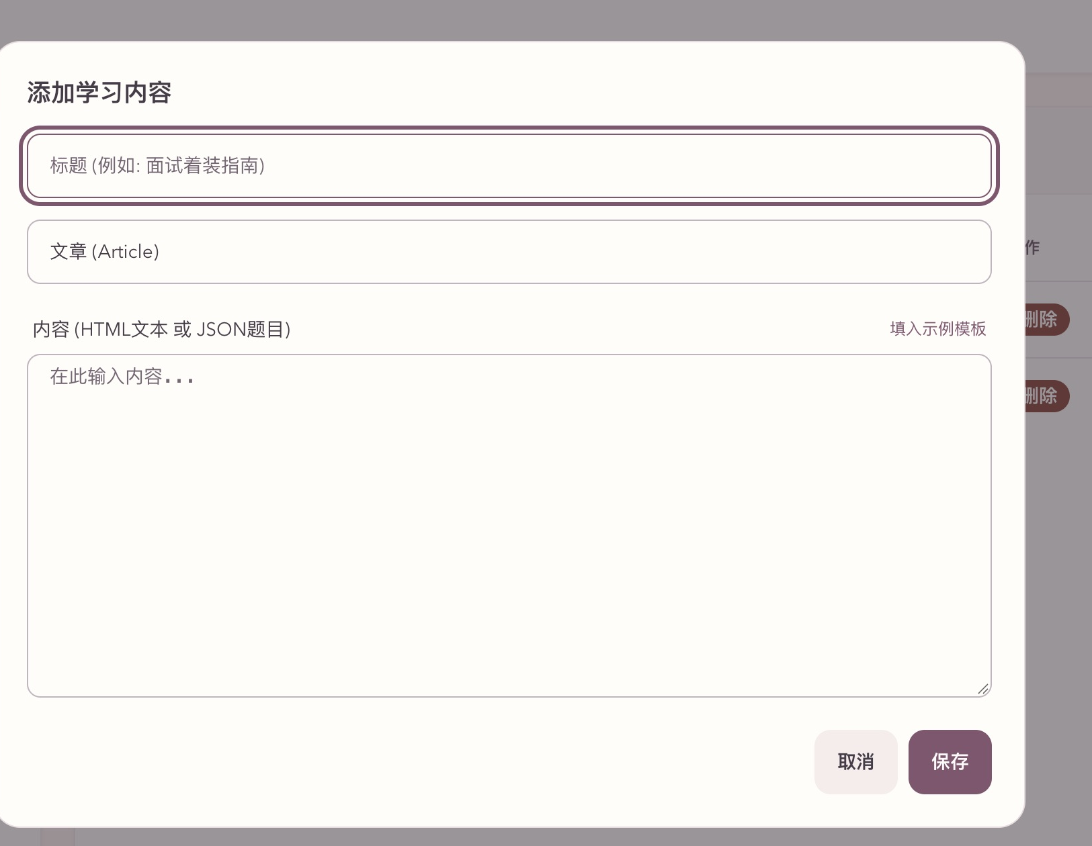
图 27 新增学习文章或测验 采集自指定站点
1 输入内容标题，在类型下拉框中选择文章或测验。
2 根据类型填写内容；页面标注支持 HTML 文本或 JSON 题目，并提供“填入示例模板”。
3 核对分类、标题、类型及内容后保存；不发布时取消。
结果与说明 新增表单已打开，未提交。建议先利用示例模板理解格式；具体 JSON 字段应以页面模板为准。

A11 维护系部与班级
管理员 | 入口：教学管理 → 组织与学生管理 | 核验：页面已核验
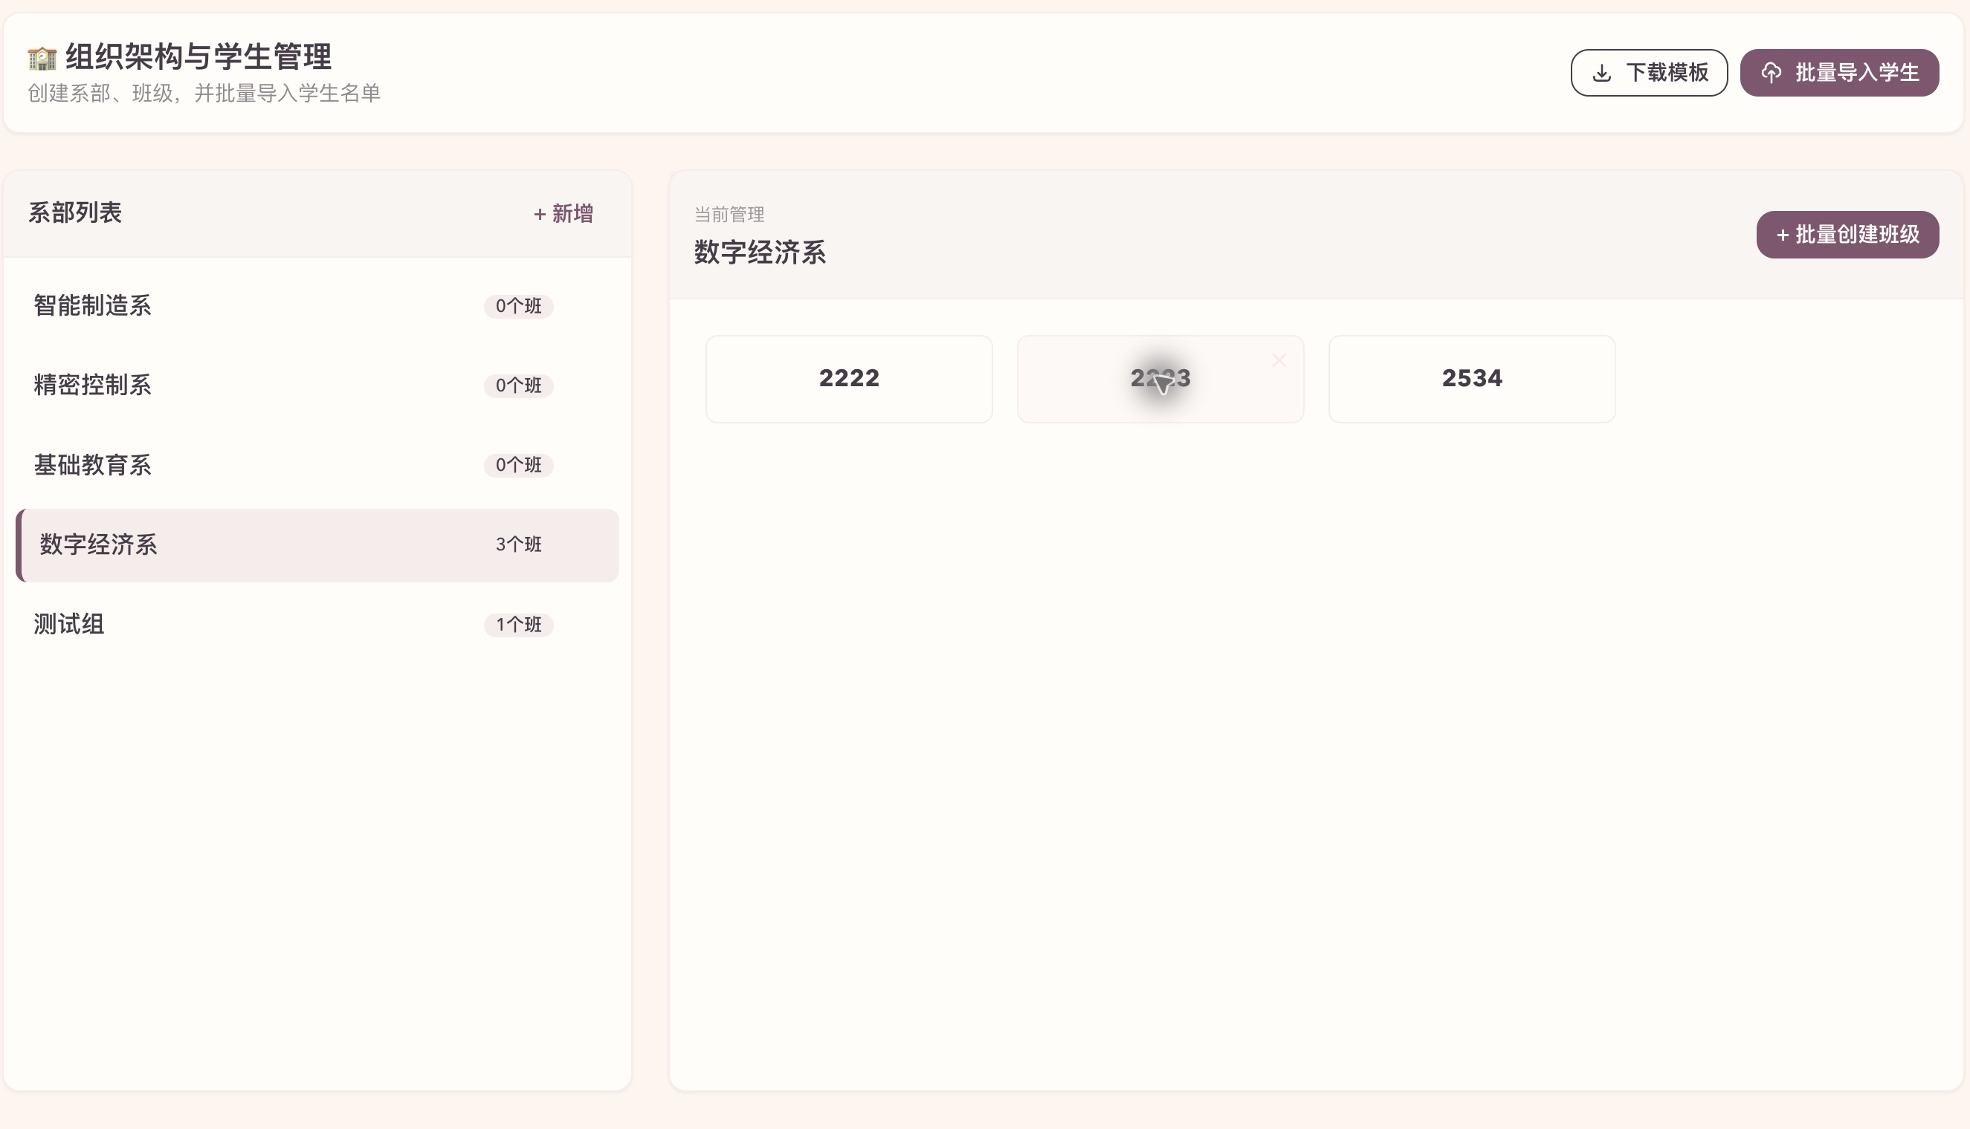
图 28 维护系部与班级 采集自指定站点
1 左侧系部列表点击“新增”建立系部，或选择已有系部进行管理。
2 右侧核对当前系部，点击“批量创建班级”进入班级创建流程。
3 查看该系部班级卡片；移除系部或班级前核对目标及其现有学生归属。
结果与说明 本次选择数字经济系，看到 2222、2223、2534 三个班级。未新增、删除或调整学生归属。

A12 批量导入学生名单
管理员 | 入口：组织与学生管理 → 下载模板 → 批量导入学生 | 核验：导入表单已核验 未上传
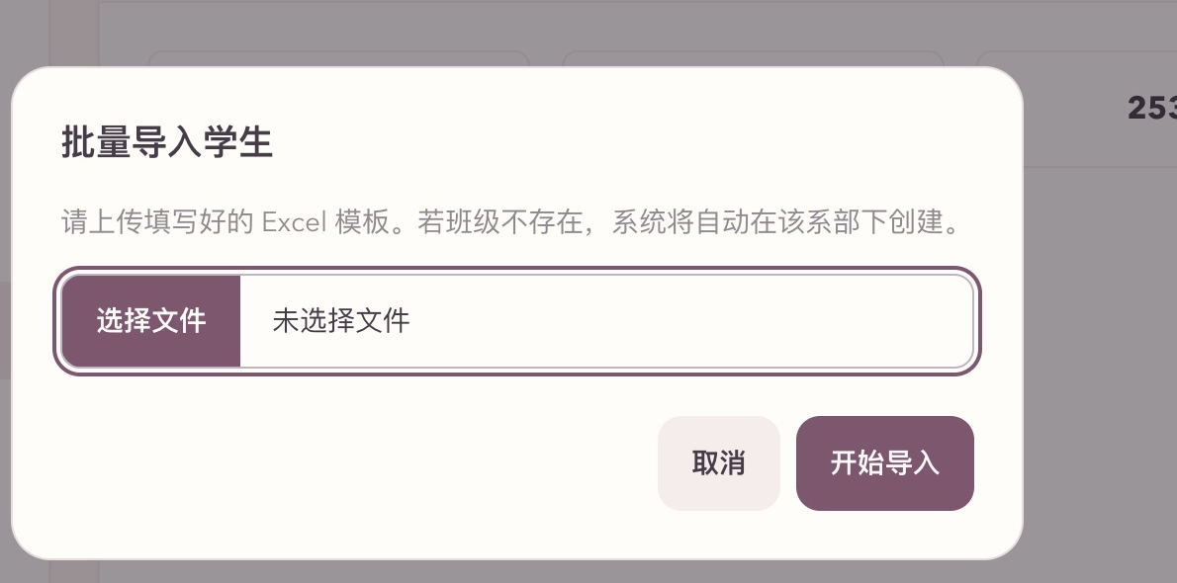
图 29 批量导入学生名单 采集自指定站点
1 先下载系统提供的 Excel 模板，按模板要求填写学生名单。
2 点击“批量导入学生”，选择填写完成的模板文件，核对拟导入范围。
3 点击“开始导入”，再回到学生名册核对结果；取消则关闭导入窗口。
结果与说明 页面提示：班级不存在时，系统会在对应系部下自动创建。本次只查看导入窗口，没有上传或导入名单。

A13 开通校企合作账号
管理员 | 入口：教学管理 → 校企合作管理 | 核验：开通表单已核验 未开通
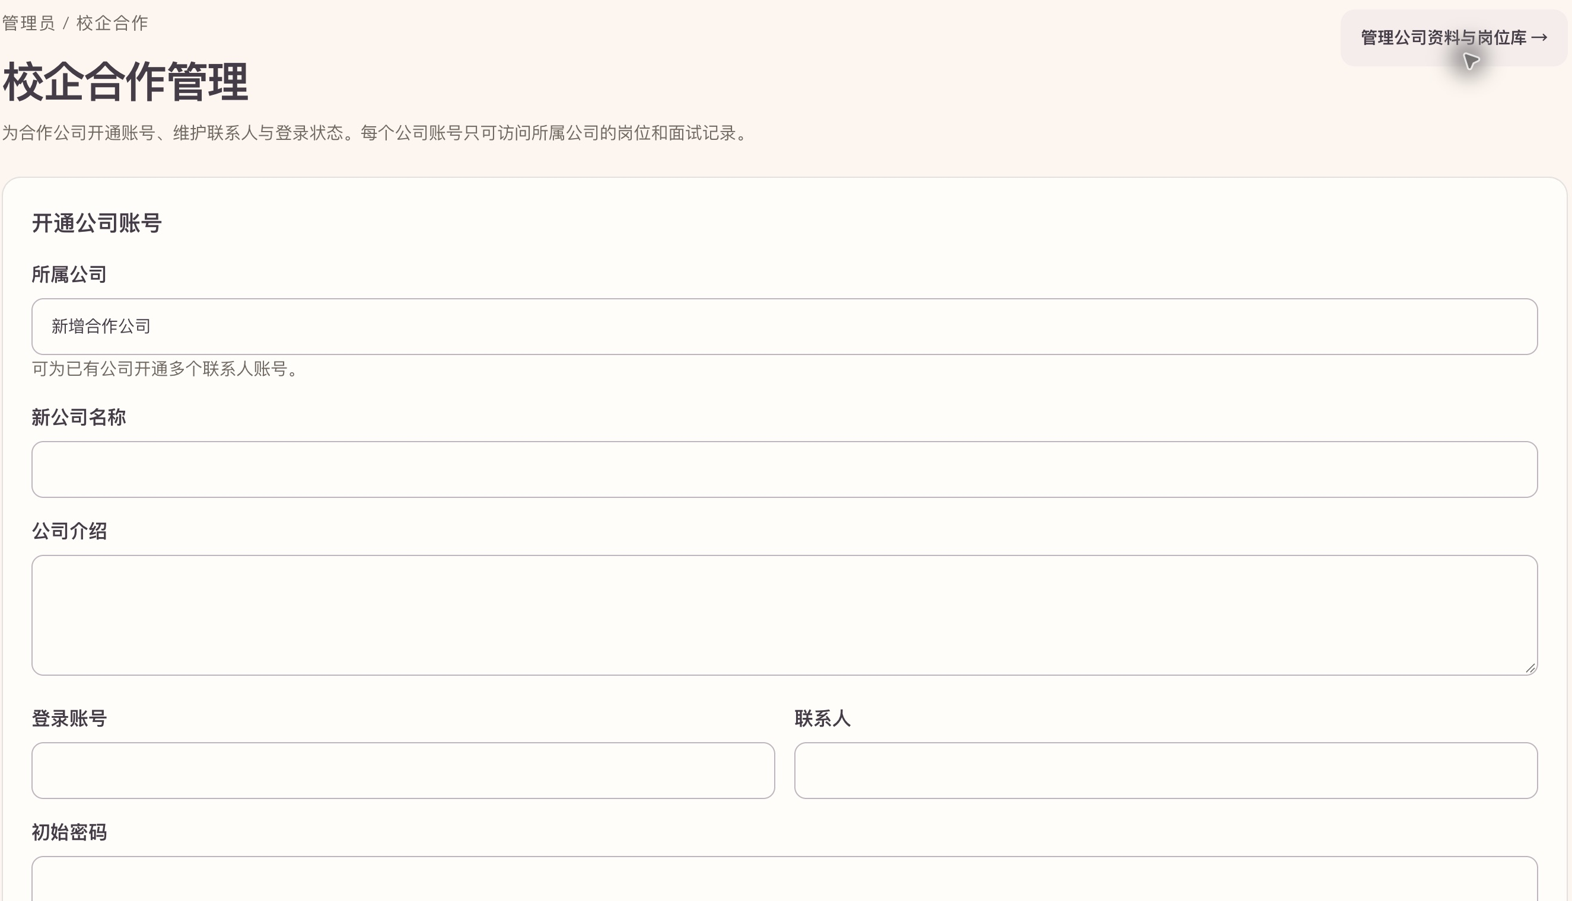
图 30 开通校企合作账号 采集自指定站点
1 选择已有公司，或保留“新增合作公司”并填写新公司名称及介绍。
2 填写登录账号、联系人和初始密码；页面要求初始密码至少 10 个字符，首次登录需修改。
3 核对所属公司后点击“开通公司账号”；已有公司可以开通多个联系人账号。
结果与说明 本次只核验表单，未新建公司账号。页面提示每个企业账号只可访问所属公司的岗位和面试记录。

A14 维护企业联系人与登录状态
管理员 | 入口：校企合作管理 → 下滚到公司账号 | 核验：维护入口已核验 未变更
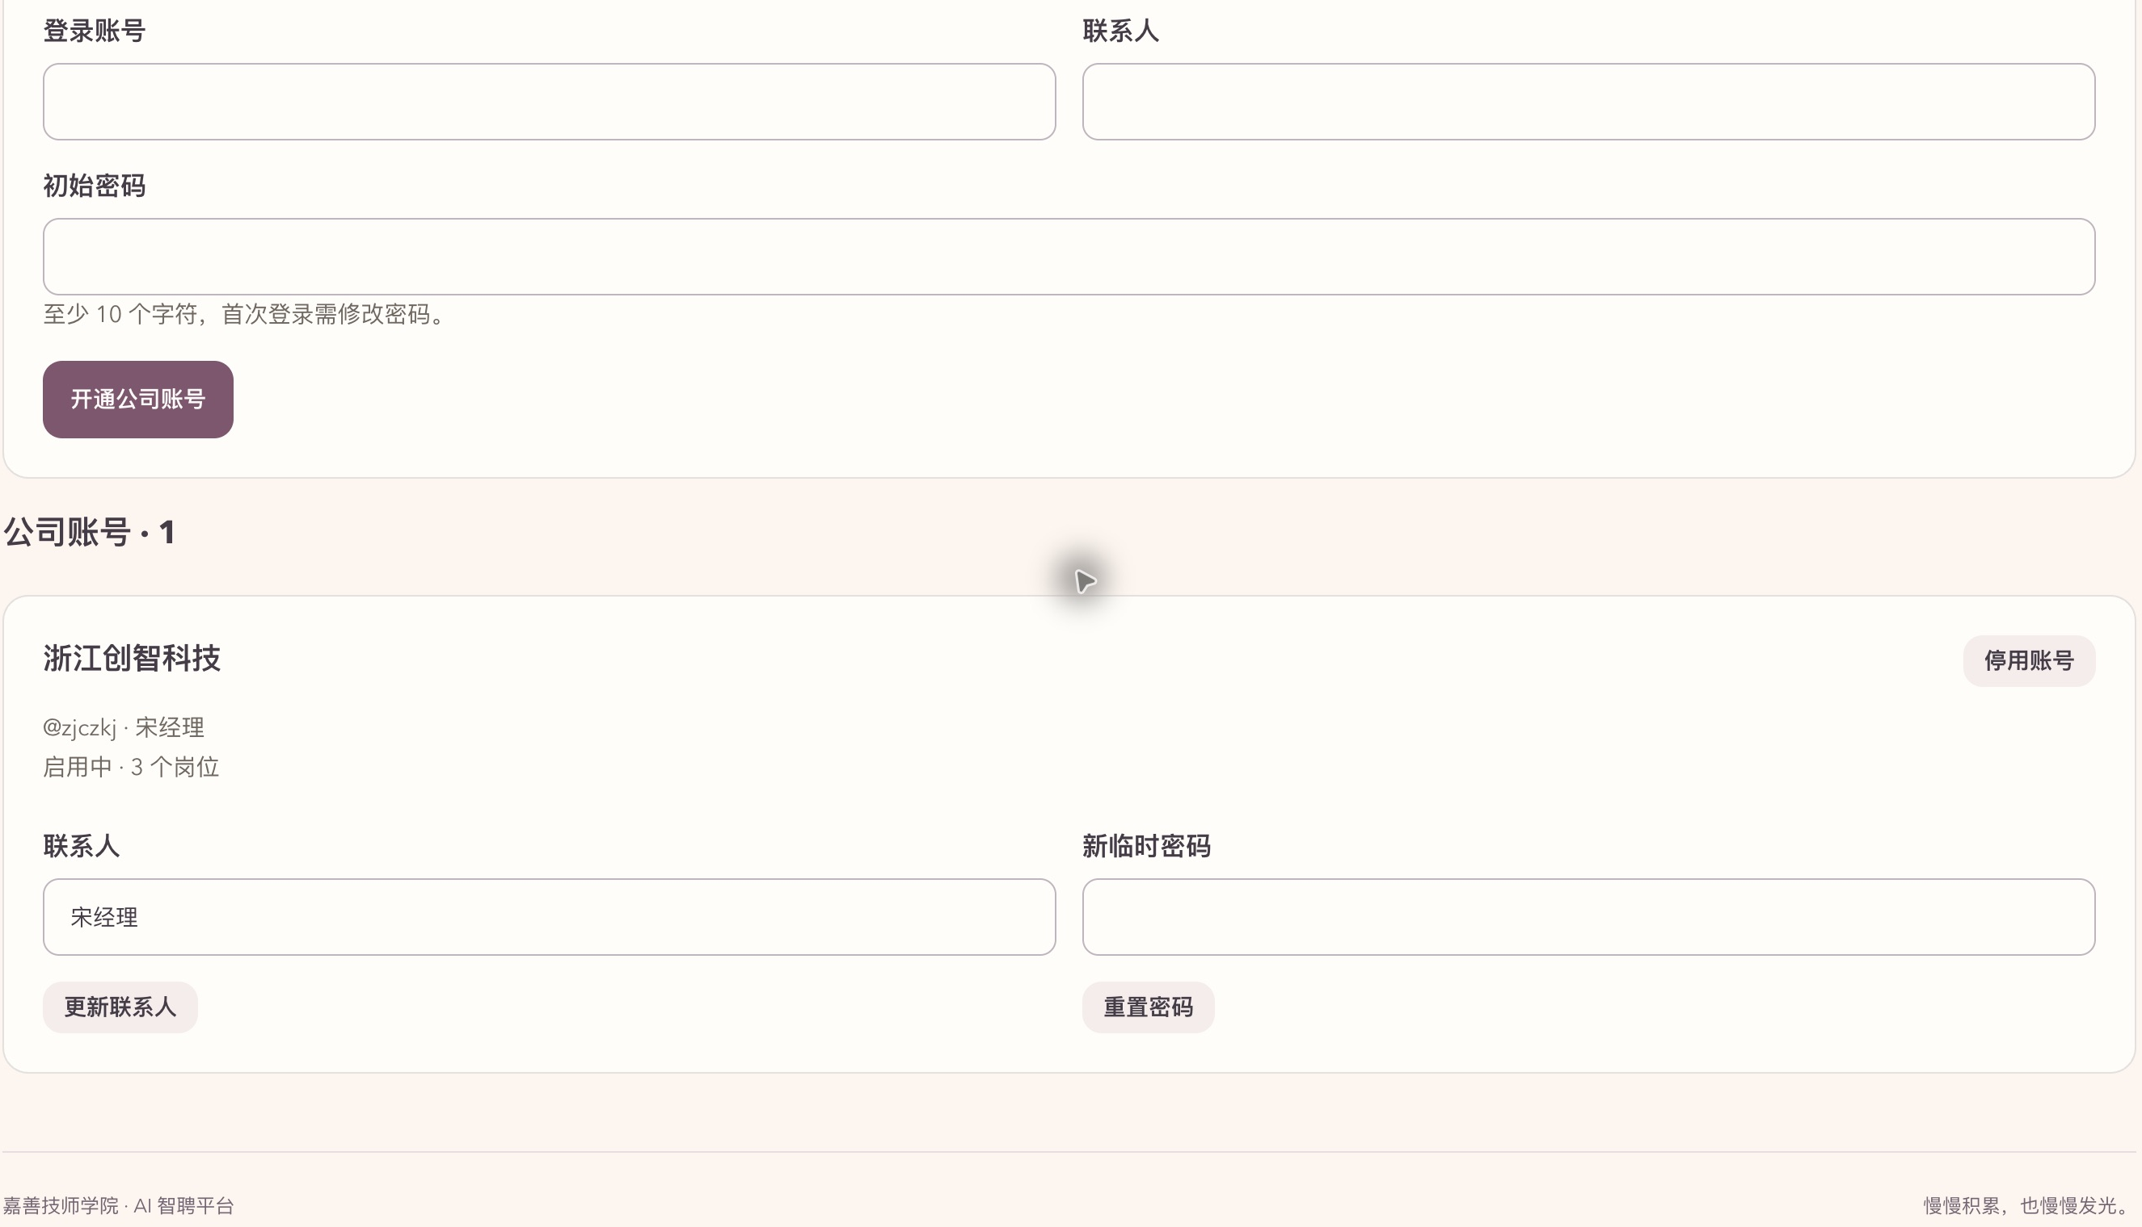
图 31 维护企业联系人与登录状态 采集自指定站点
1 核对公司名称、登录账号、联系人、启用状态和岗位数量。
2 更新联系人时修改对应输入框并点击“更新联系人”。
3 需要停用时使用“停用账号”；需要密码重置时，由管理员核对账号并自行完成临时密码设置。
结果与说明 示例为浙江创智科技 zjczkj、联系人宋经理。本次未更新联系人、停用账号或重置密码。

A15 管理企业资料与岗位库
管理员 | 入口：教学管理 → 企业与岗位管理 | 核验：页面已核验
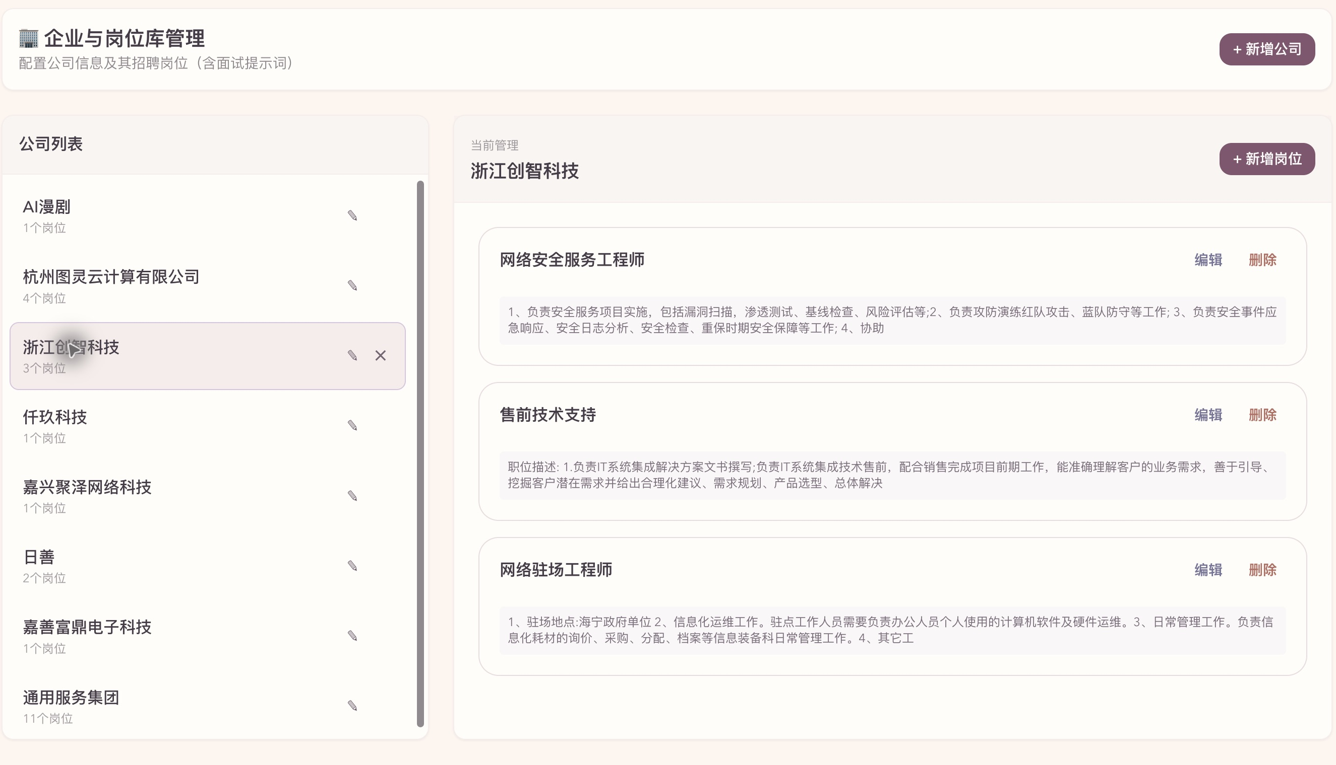
图 32 管理企业资料与岗位库 采集自指定站点
1 在左侧公司列表选择目标公司，右侧查看该公司的岗位。
2 点击“新增公司”维护新企业；公司旁的编辑符号进入公司资料修改，叉号为删除入口。
3 在岗位卡片中点击“编辑”维护岗位，或点击“新增岗位”建立岗位；删除前核对目标岗位。
结果与说明 本次选择浙江创智科技，核验其 3 个岗位及编辑、删除入口，没有修改或删除企业与岗位。

A16 新增岗位与维护面试要求
管理员 | 入口：企业与岗位管理 → 公司 → 新增岗位 | 核验：岗位表单已核验 未保存
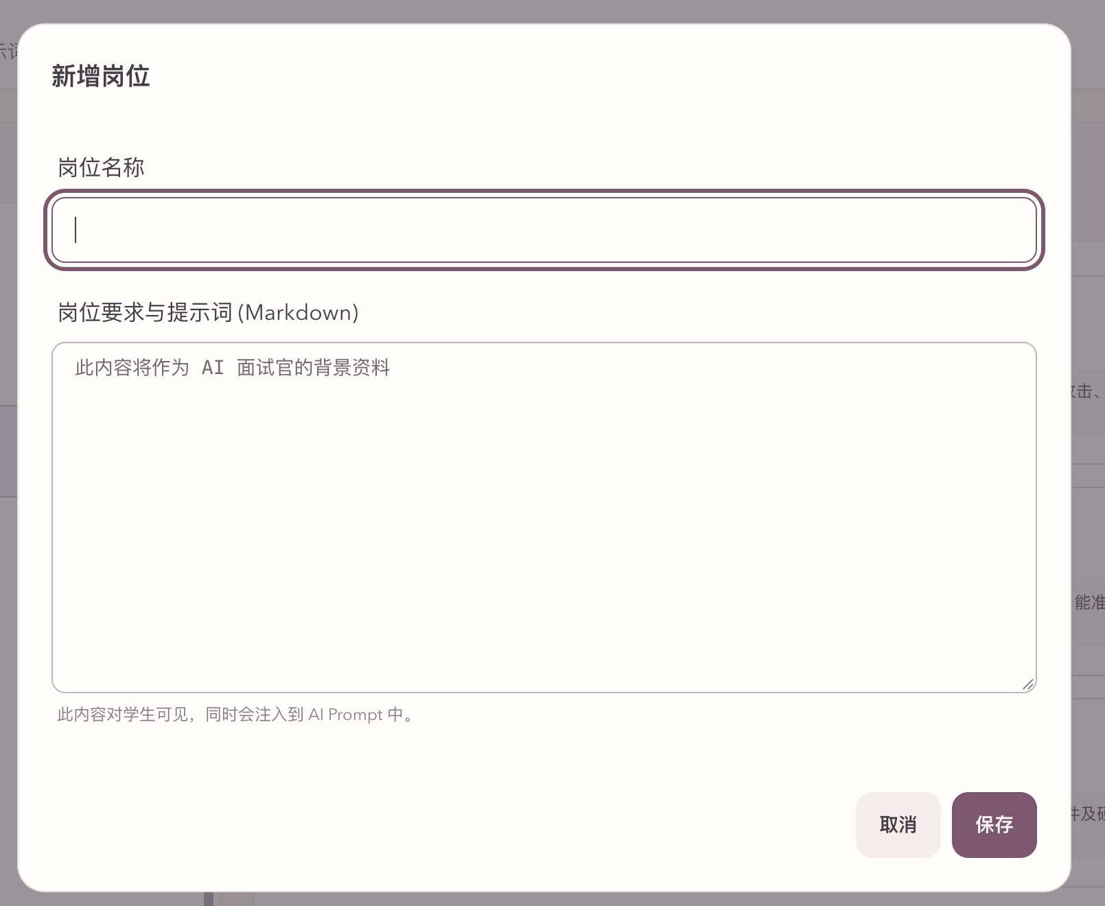
图 33 新增岗位与维护面试要求 采集自指定站点
1 确认当前管理公司，填写岗位名称。
2 在“岗位要求与提示词”中填写职责、技能与考察要求；输入区支持 Markdown。
3 核对内容后保存，或取消关闭。已有岗位可通过“编辑”进入类似维护流程。
结果与说明 页面明确说明内容对学生可见，同时作为 AI 面试的背景资料。本次只打开新增表单，未发布岗位。

A17 配置随机面试问题题库
管理员 | 入口：教学管理 → 随机问题题库 | 核验：页面已核验
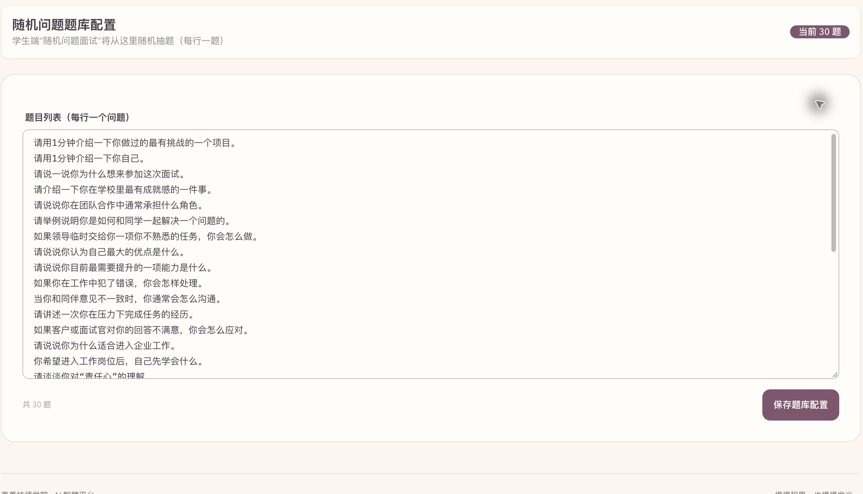
图 34 配置随机面试问题题库 采集自指定站点
1 查看当前题数和文本框中的题目列表。
2 每行输入一个独立问题，修改时保留清晰的题目边界。
3 确认后点击“保存题库配置”；学生端随机问题面试会从该列表抽题。
结果与说明 采集时题库为 30 题。本次没有修改题目或保存题库。

A18 配置语音视频功能开关
管理员 | 入口：教学管理 → 系统设置 → AI 面试官配置 | 核验：页面已核验
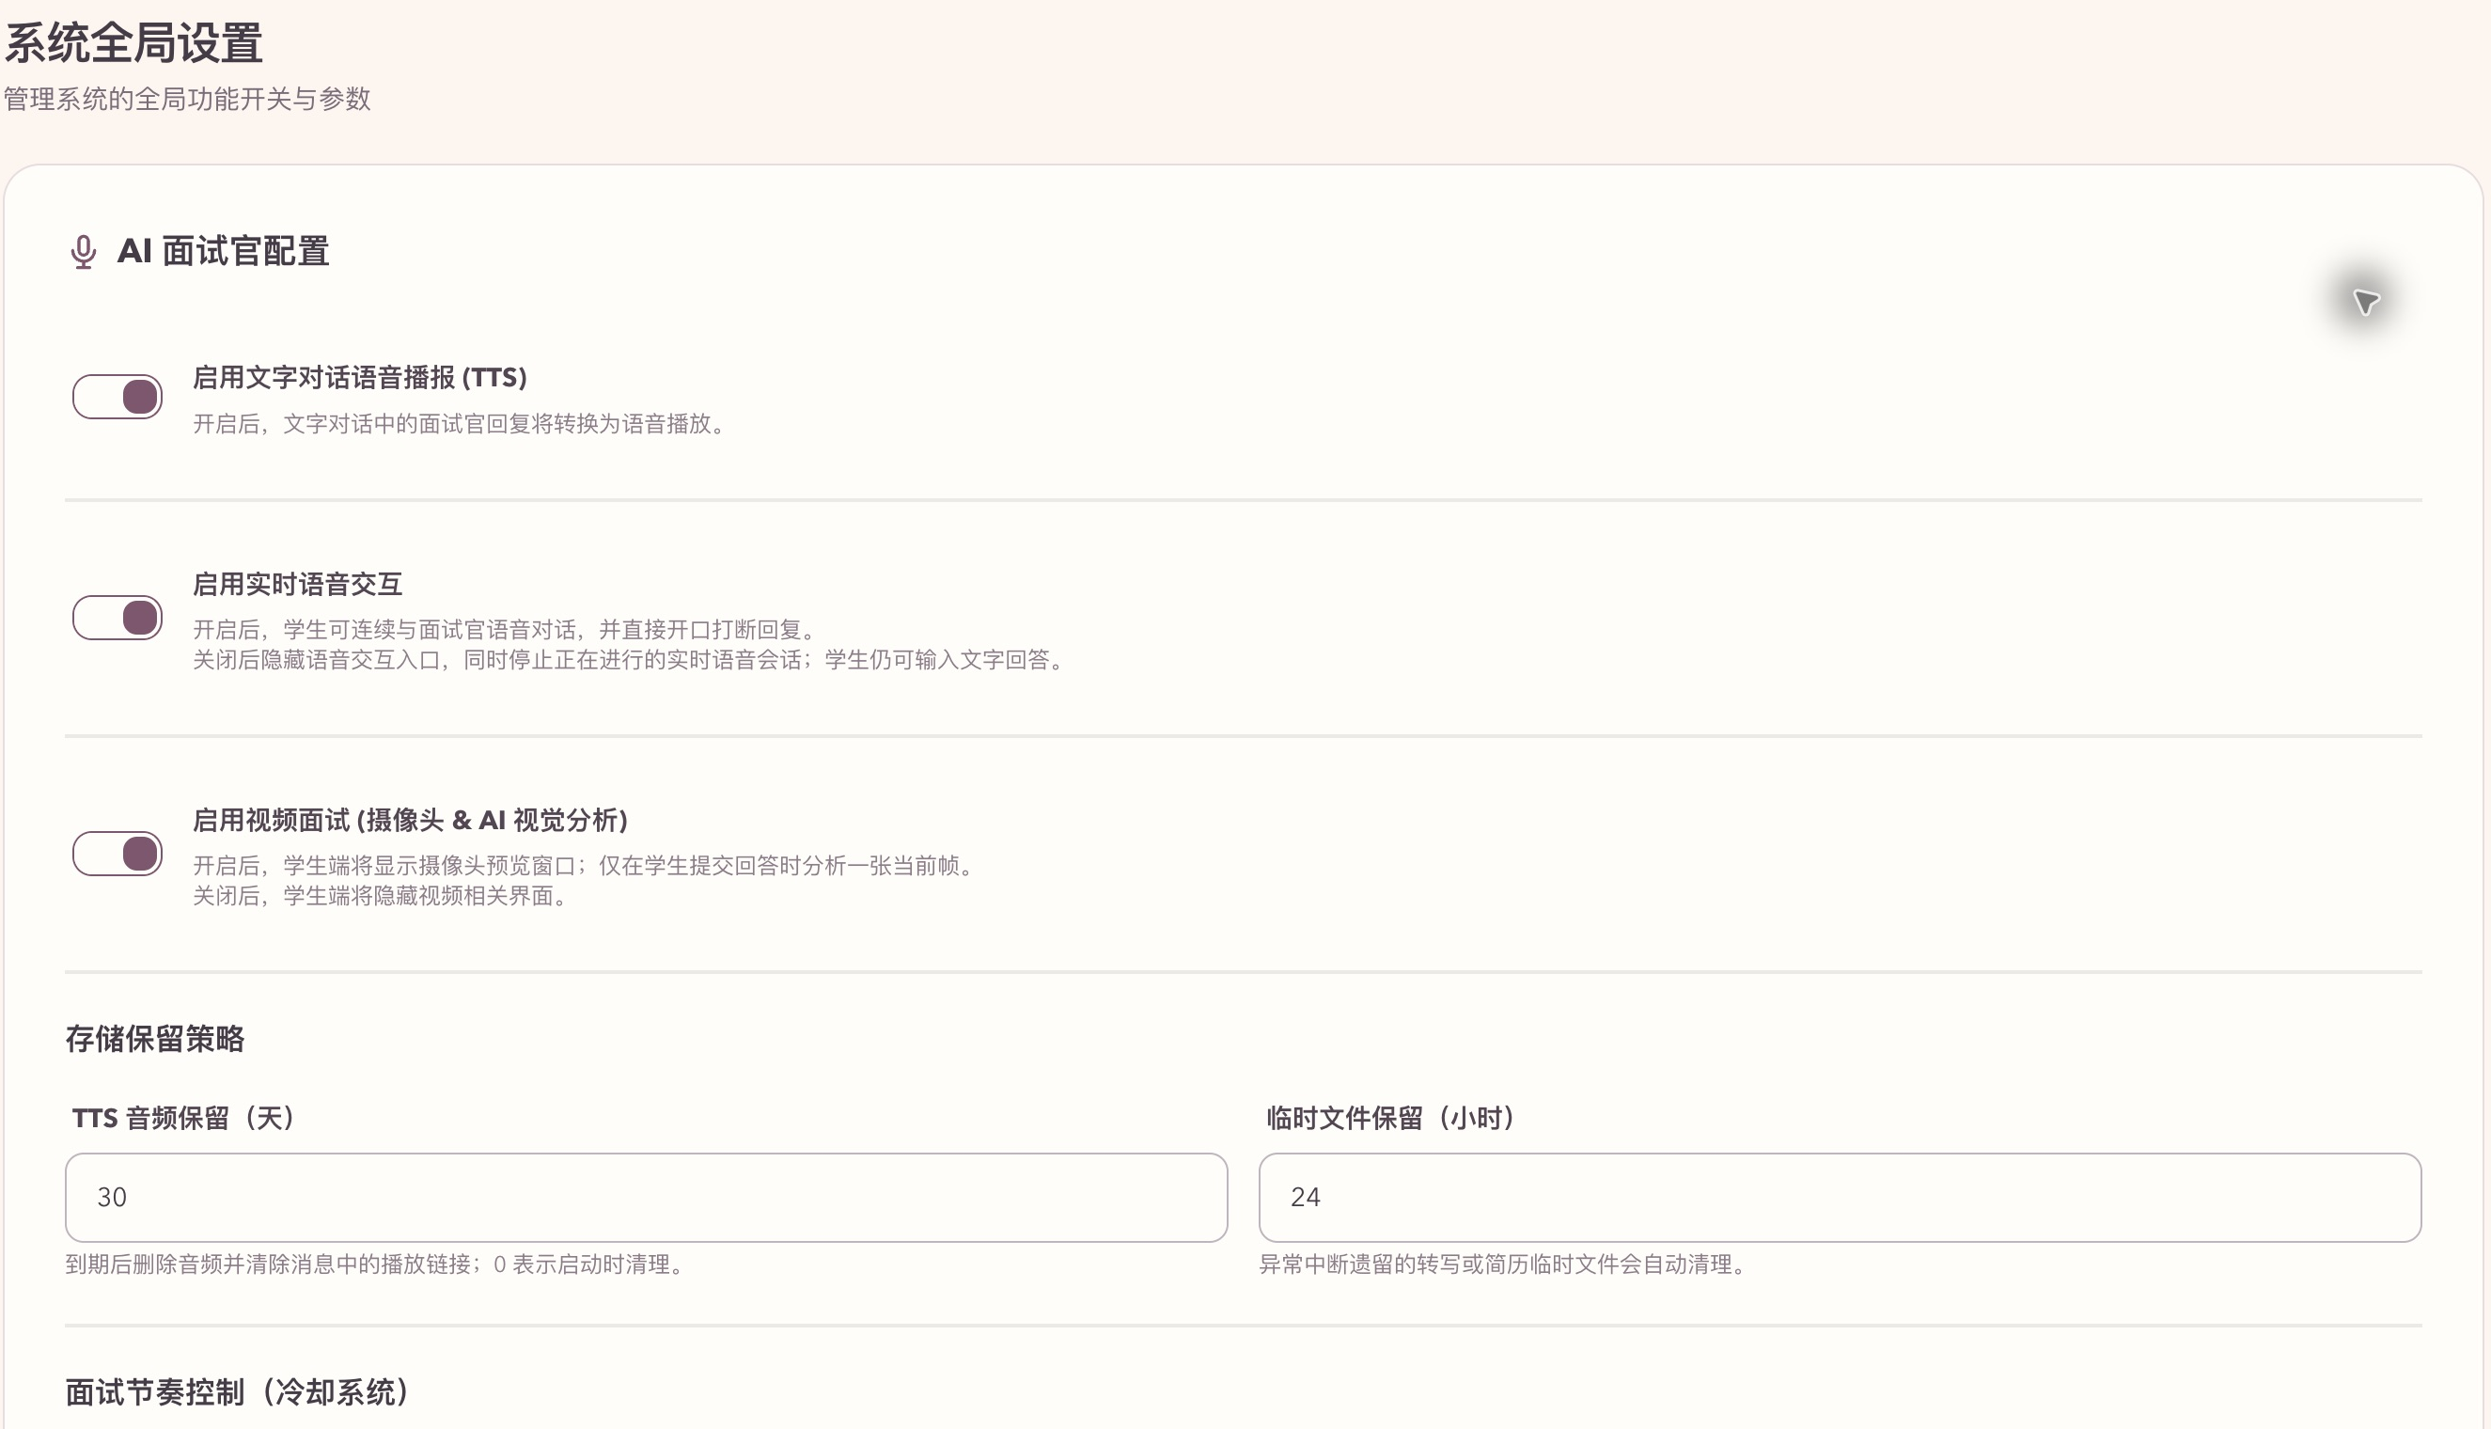
图 35 配置语音视频功能开关 采集自指定站点
1 按教学安排查看文字对话语音播报 TTS、实时语音交互和视频面试三个开关。
2 阅读开关说明：实时语音支持连续对话与打断；视频分析在提交回答时使用一张当前帧。
3 需要变更时统一调整并点击“保存设置”，再使用学生账号核对入口变化。
结果与说明 采集时三个开关均启用。页面提示关闭实时语音会停止正在进行的会话；本次没有保存配置变更。

A19 配置存储保留与练习冷却
管理员 | 入口：系统设置 → 下滚到存储保留策略与面试节奏控制 | 核验：页面已核验
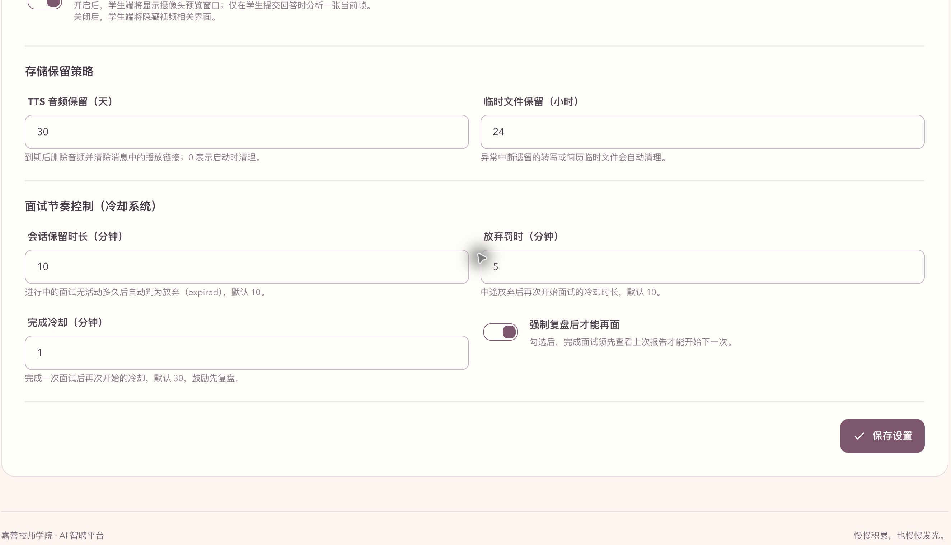
图 36 配置存储保留与练习冷却 采集自指定站点
1 设置 TTS 音频保留天数和临时文件保留小时数，核对清理说明。
2 设置会话保留、放弃罚时、完成冷却的分钟数；按需要启用强制查看报告后才能再次面试。
3 核对后保存。本次读取到的参数为 30 天、24 小时、10 分钟、5 分钟、1 分钟，强制复盘已勾选。
结果与说明 以输入框当前值为准：页面部分帮助文字中的默认值与当前值不同。本次未保存任何设置变更。

A20 查看测试账号使用状态
管理员 | 入口：右上角个人菜单 → 测试账号与使用状态 | 核验：页面已核验
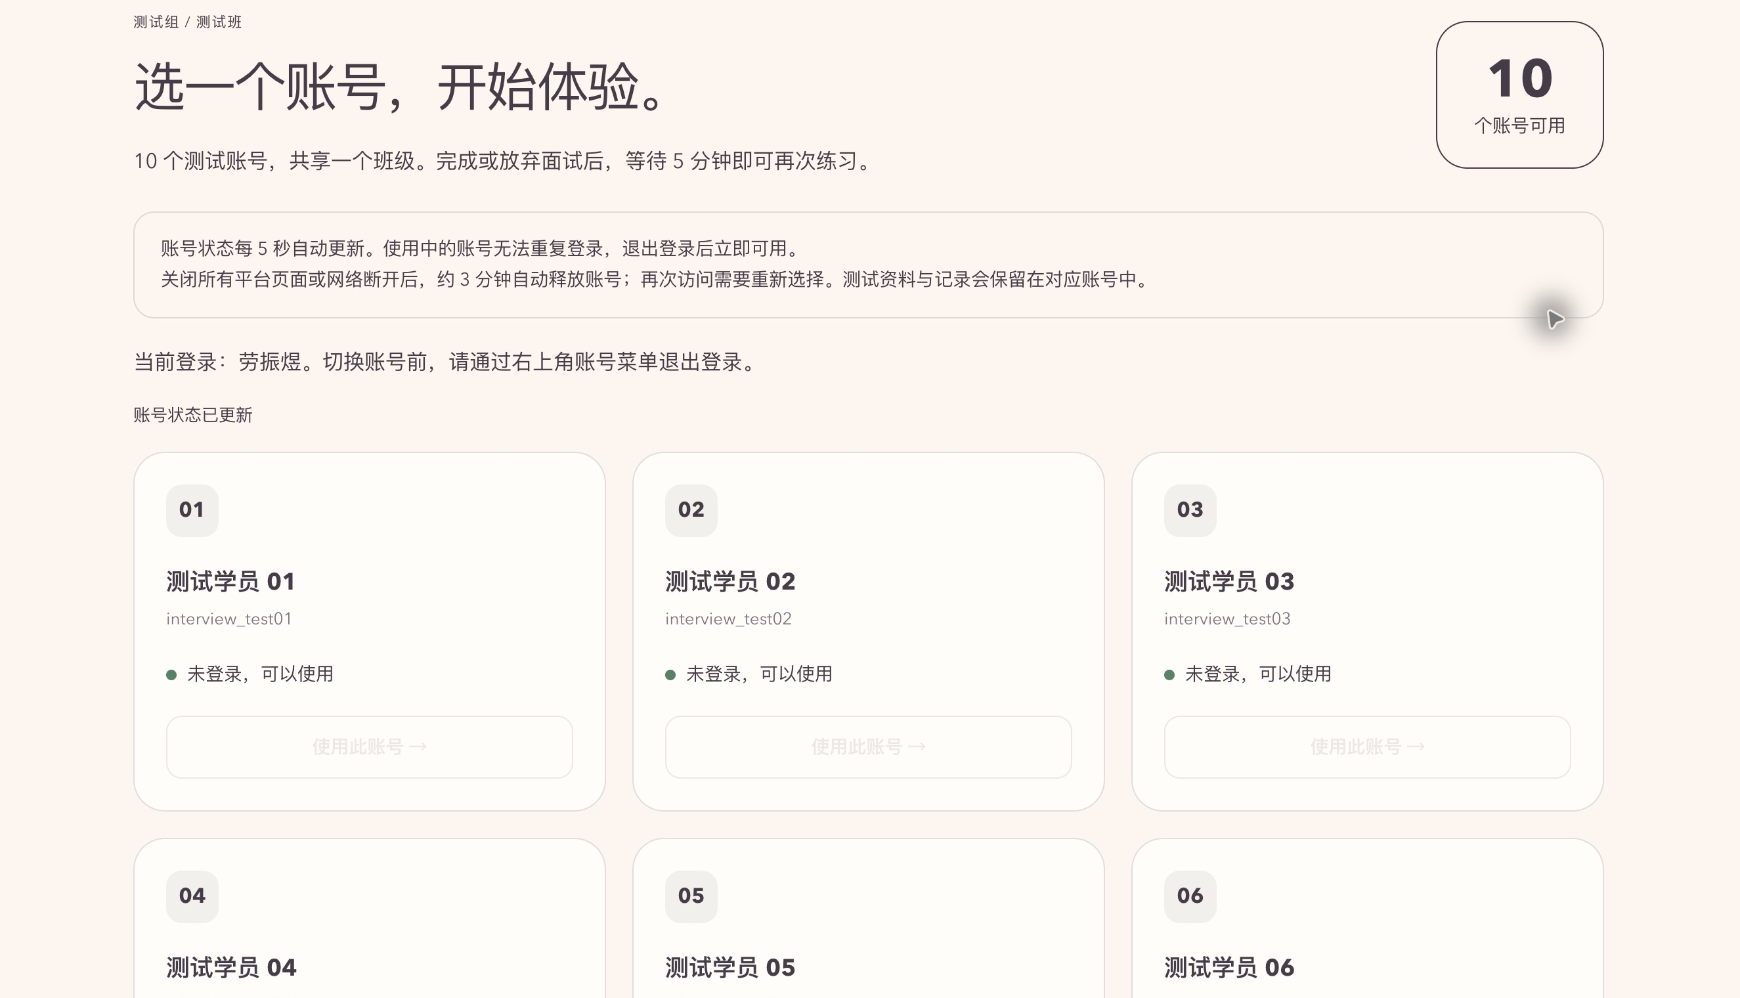
图 37 查看测试账号使用状态 采集自指定站点
1 进入测试账号页面，查看每个测试学员的可用或使用中状态。
2 阅读页面说明，确认账号占用和释放规则；采集时页面显示 10 个测试账号。
3 仅在测试入口允许且账号可用时选择使用；管理员已登录时截图中的“使用此账号”按钮为禁用状态。
结果与说明 页面说明状态每 5 秒更新，关闭页面或断网后约 3 分钟释放。这里用于查看状态，本次未切换测试账号。

E01 查看公司招聘概览
企业 | 入口：企业账号登录 → 公司概览 | 核验：页面已核验
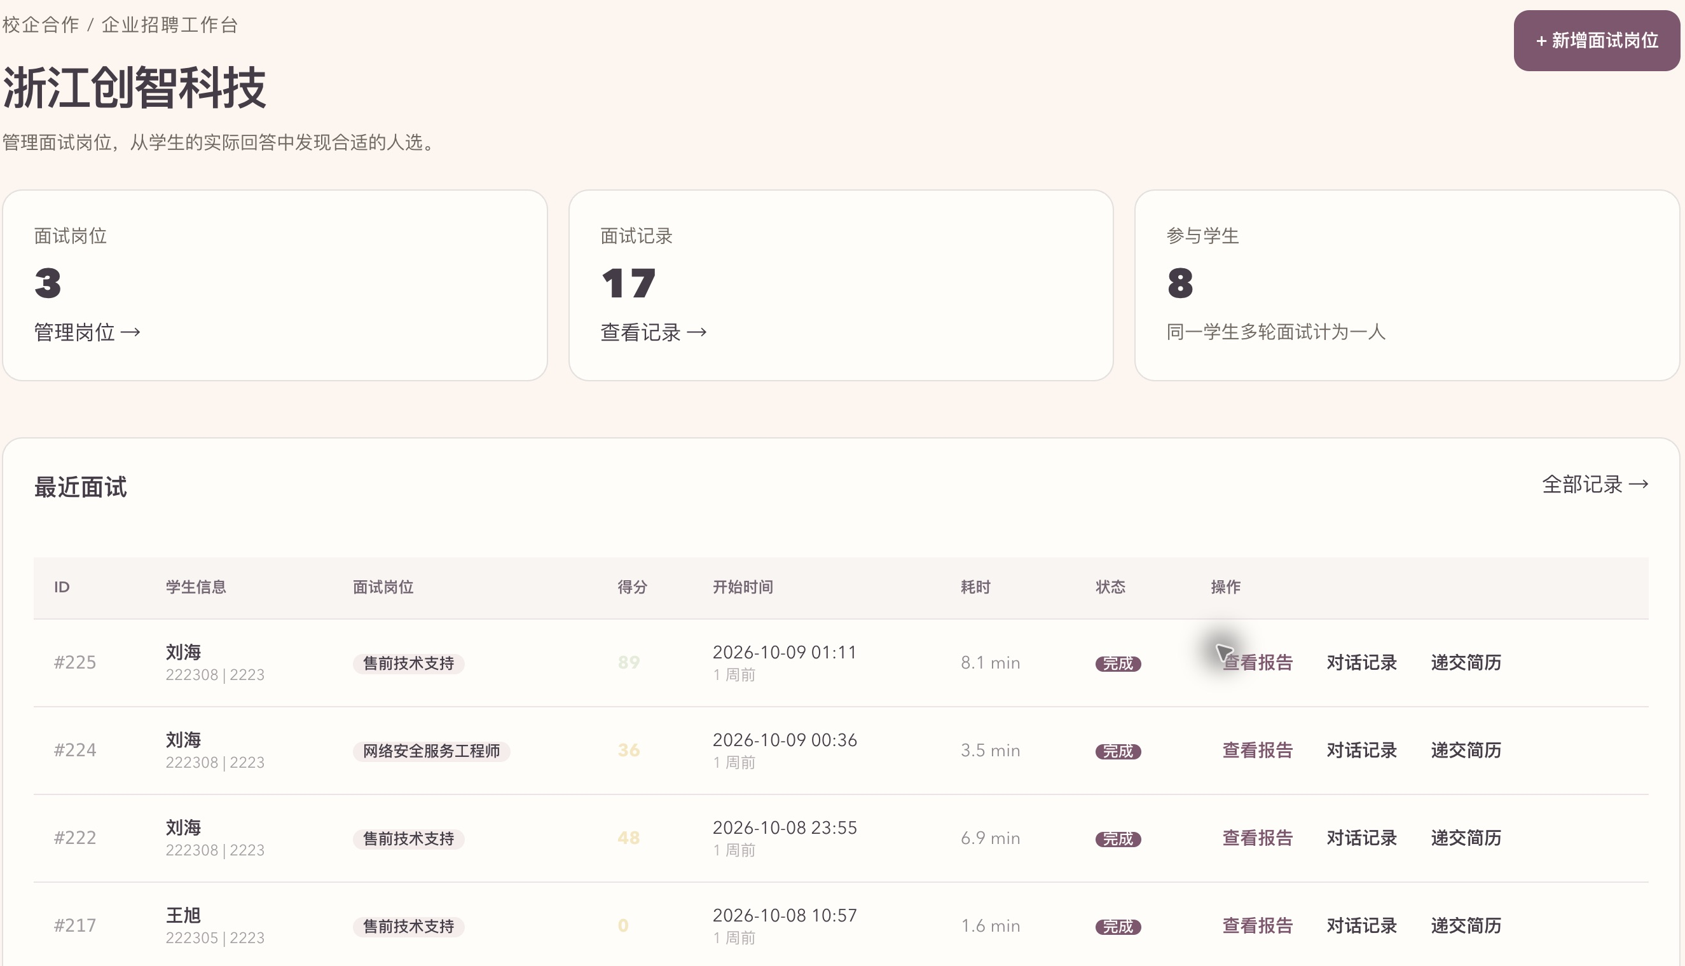
图 38 查看公司招聘概览 采集自指定站点
1 核对公司名称，查看岗位数、面试记录数和参与学生数。
2 点击“管理岗位”维护岗位，或点击“查看记录”进入本公司面试列表。
3 在最近面试中点击报告、对话记录或递交简历，分别查看相关证据。
结果与说明 示例账号 zjczkj 属于浙江创智科技，联系人宋经理。采集时为 3 个岗位、17 条面试记录、8 名参与学生。

E02 浏览岗位与进入关联面试
企业 | 入口：顶部导航 → 面试岗位 | 核验：页面已核验
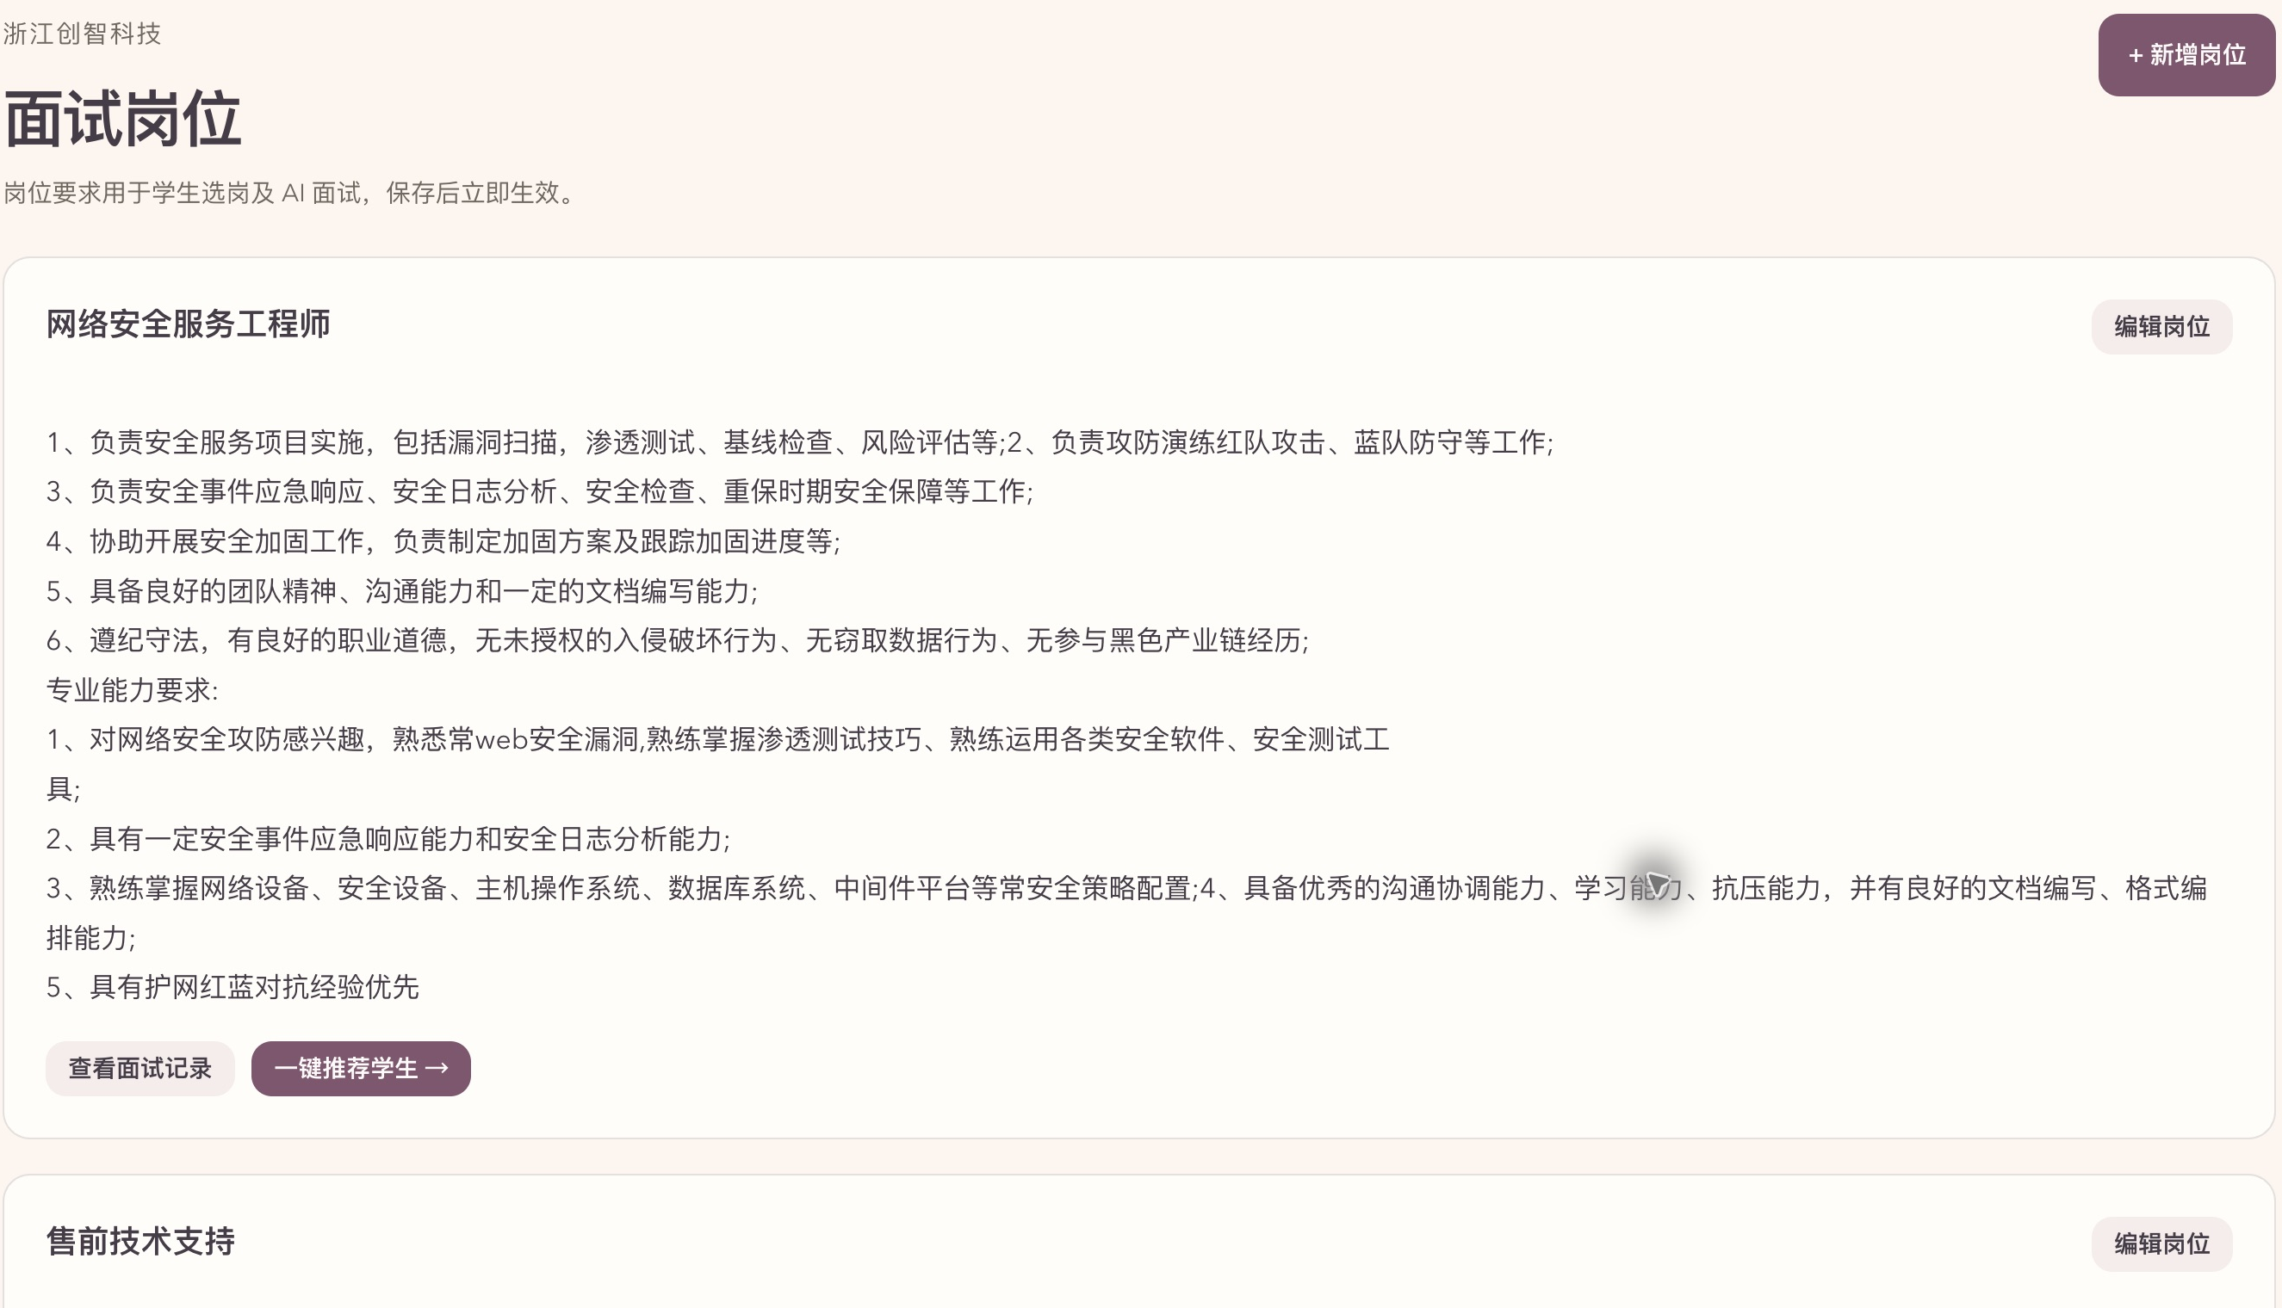
图 39 浏览岗位与进入关联面试 采集自指定站点
1 查看本公司的岗位名称、职责和要求。
2 点击“编辑岗位”维护内容；点击“查看面试记录”查看该岗位的面试。
3 点击“一键推荐学生”查看系统生成的岗位推荐名单，或点击“新增岗位”打开新建表单。
结果与说明 页面提示岗位要求用于学生选岗和 AI 面试，保存后立即生效。本次没有改动岗位内容。

E03 新增本公司面试岗位
企业 | 入口：面试岗位 → 新增岗位 | 核验：新增表单已核验 未发布
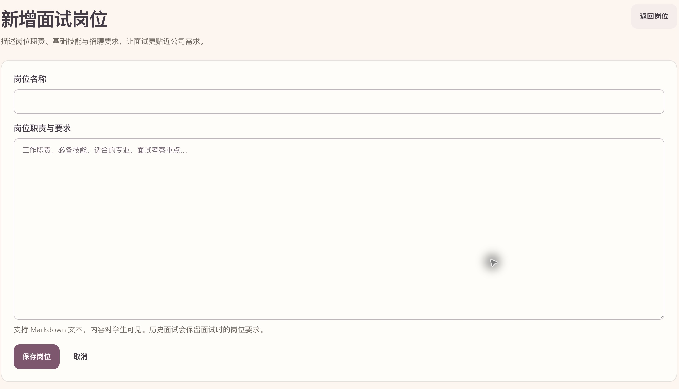
图 40 新增本公司面试岗位 采集自指定站点
1 填写岗位名称，明确招聘岗位。
2 填写岗位职责与要求，可包括工作职责、必备技能、适合专业及面试考察重点。
3 核对内容后点击“保存岗位”；不发布则点击“取消”或“返回岗位”。
结果与说明 输入支持 Markdown，内容对学生可见。页面提示历史面试保留当时岗位要求；本次只查看表单，未新增岗位。

E04 编辑已有岗位
企业 | 入口：面试岗位 → 对应岗位 → 编辑岗位 | 核验：编辑表单已核验 未保存
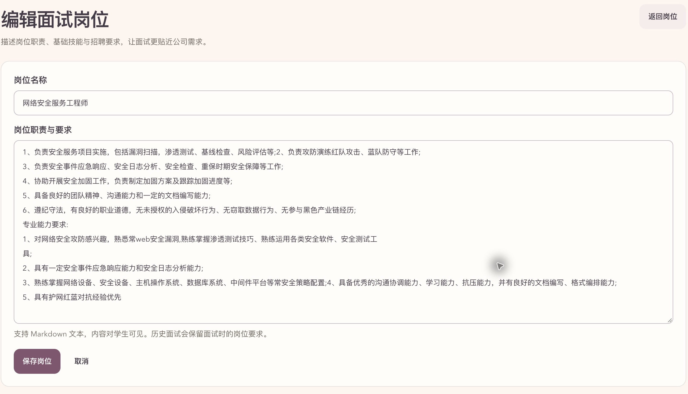
图 41 编辑已有岗位 采集自指定站点
1 核对原岗位名称和职责要求，确认正在维护的岗位。
2 修改需要调整的内容，检查是否仍清楚描述职责、技能与考察重点。
3 点击“保存岗位”生效，或取消返回；历史面试按页面说明保留当时的要求。
结果与说明 本次打开网络安全服务工程师编辑页，未改写或保存。企业端页面未见岗位删除入口。

E05 查看岗位学生推荐及依据
企业 | 入口：面试岗位 → 一键推荐学生 | 核验：页面已核验
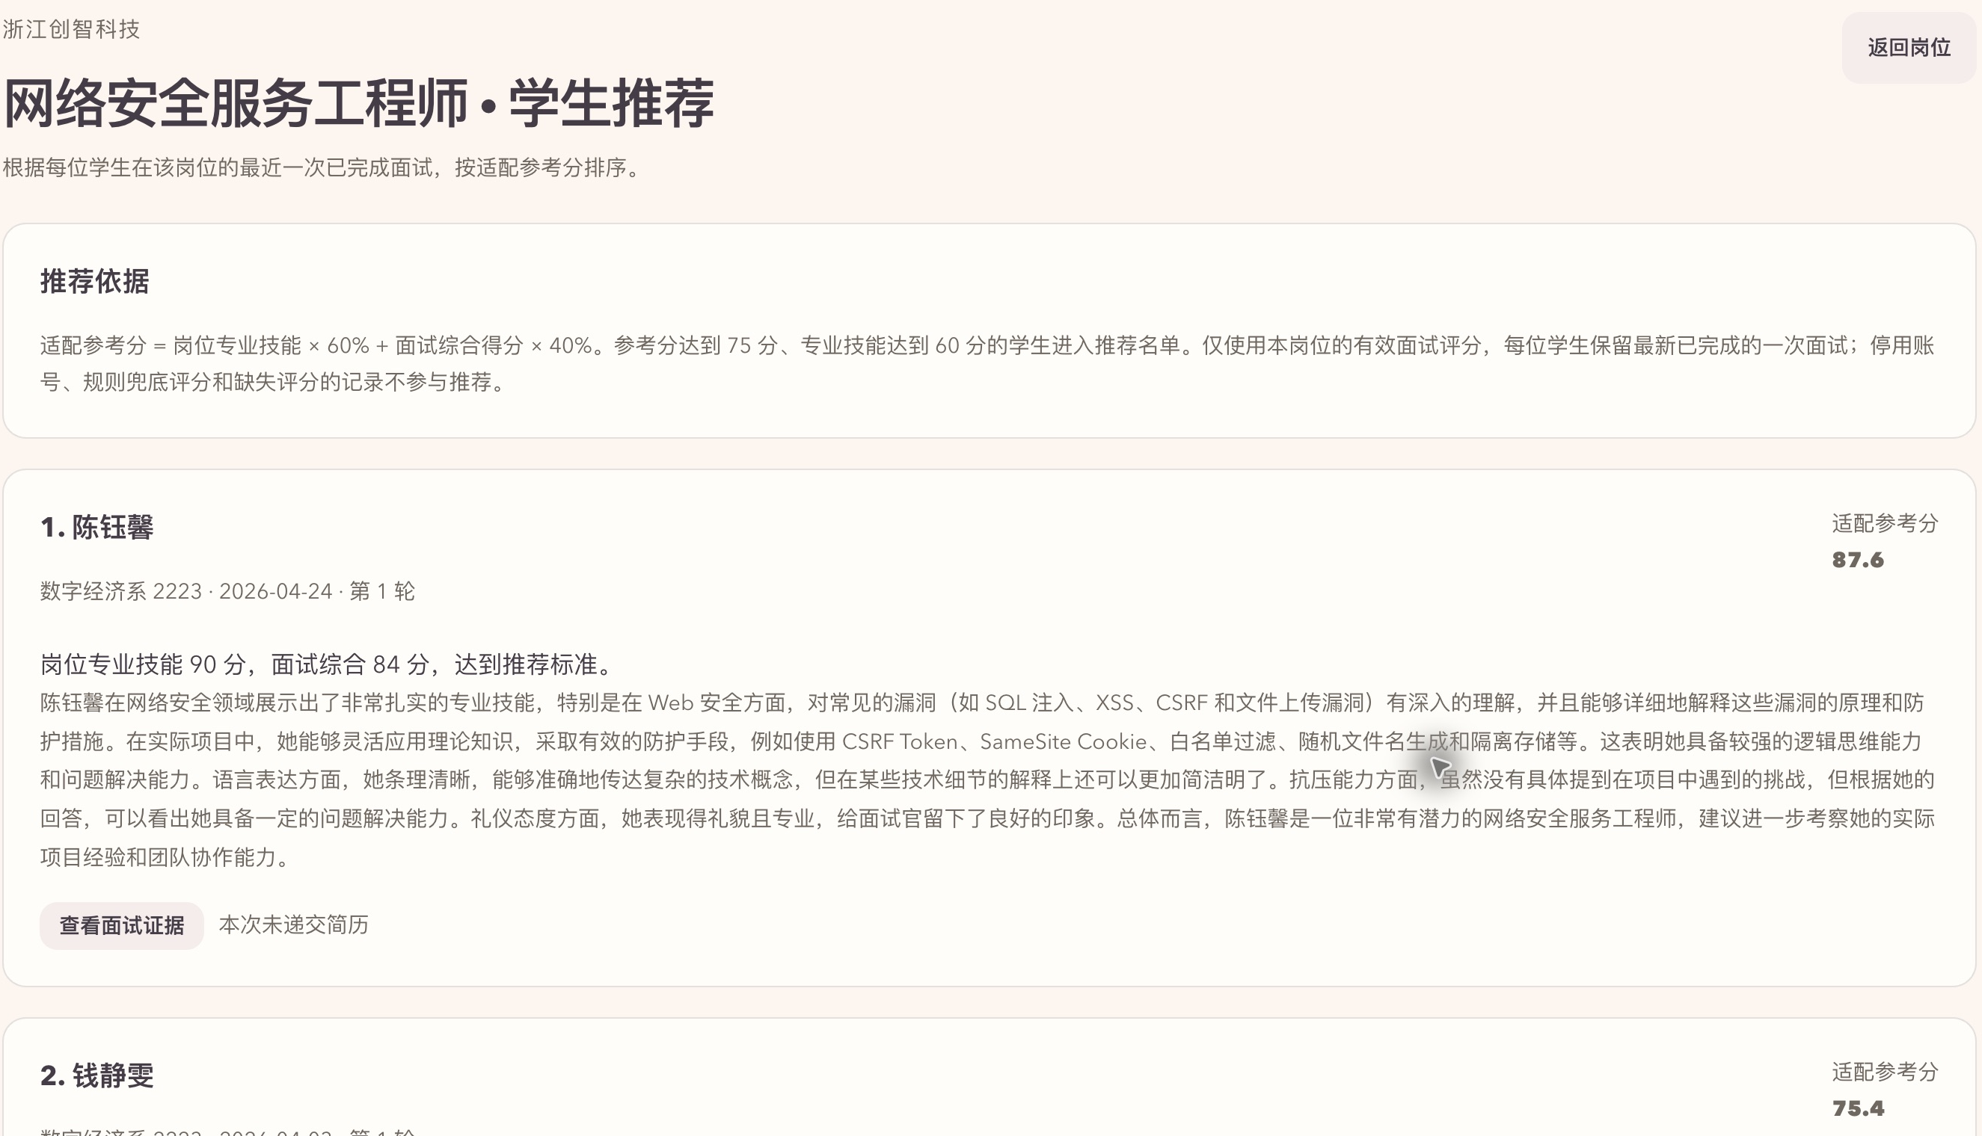
图 42 查看岗位学生推荐及依据 采集自指定站点
1 先阅读推荐依据，确认当前岗位与入选条件。
2 查看推荐学生的适配参考分、专业技能分、面试综合分及总结。
3 点击“查看面试证据”核对原报告；有递交简历时结合简历查看，无简历时页面会提示。
结果与说明 页面规则：参考分为专业技能×60%＋综合分×40%，参考分≥75且技能≥60；每人取该岗位最新有效完成记录，排除停用、兜底及缺失评分。此为页面规则转述。

E06 按岗位筛选学生面试记录
企业 | 入口：顶部导航 → 学生面试记录 | 核验：页面已核验
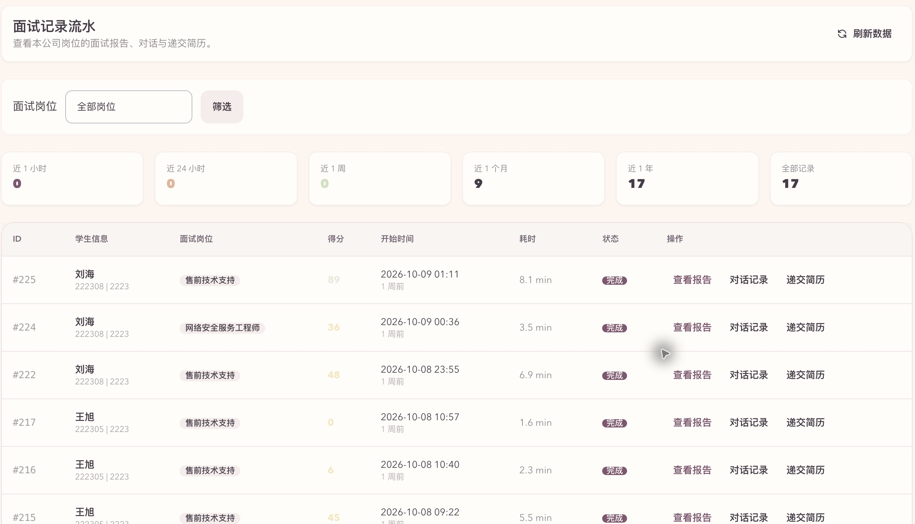
图 43 按岗位筛选学生面试记录 采集自指定站点
1 在“面试岗位”下拉框选择岗位并点击“筛选”，或保留全部岗位。
2 查看时间窗口统计，按学生、岗位、得分、时间、耗时和状态核对记录；需要时刷新数据。
3 每条记录可进入“查看报告”“对话记录”；本次有递交简历时显示简历链接，否则显示未递交。
结果与说明 企业页面说明范围为本公司岗位。未见管理员的隐藏入口或学生名册管理入口；本次没有进行越权访问测试。

E07 阅读面试报告与仪态证据
企业 | 入口：学生面试记录 → 查看报告 | 核验：页面已核验
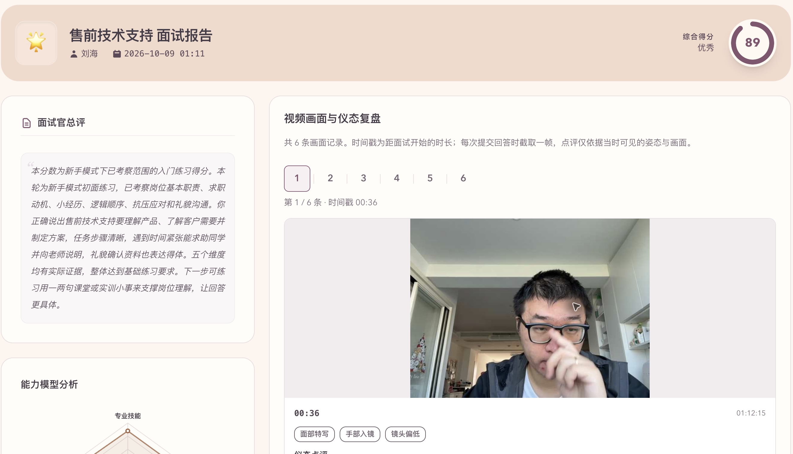
图 44 阅读面试报告与仪态证据 采集自指定站点
1 核对岗位与学生，阅读综合得分、总评及五维能力分析。
2 点击画面时间戳查看对应截图和仪态点评，通过“查看对应回答”定位原答复。
3 下滚查看逐句复盘，或使用顶部链接进入对话记录、递交简历和岗位面试列表。
结果与说明 示例为售前技术支持历史报告。企业页面展示历史证据，本次未发起面试、修改评分或作出录用操作。

E08 查看学生原始对话与画面
企业 | 入口：学生面试记录 → 对话记录 | 核验：页面已核验
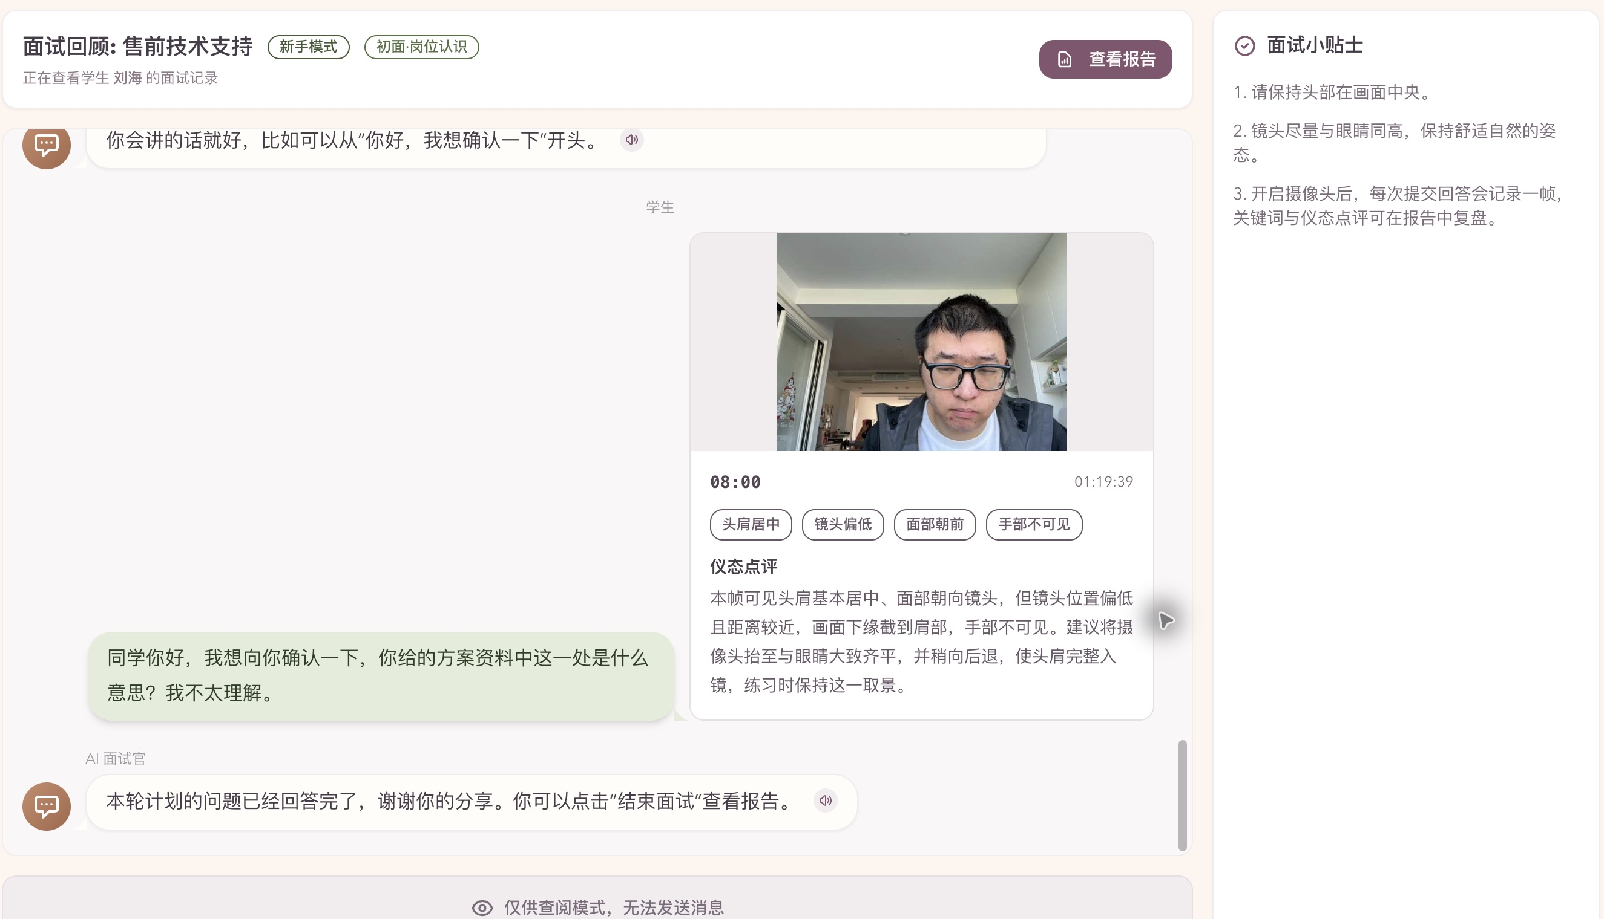
图 45 查看学生原始对话与画面 采集自指定站点
1 核对岗位、面试模式和已结束状态。
2 在对话区域滚动阅读提问与学生回答，有画面时查看时间戳、关键词和仪态点评。
3 需要完整画面时点击相应链接；点击“查看报告”回到综合复盘页。
结果与说明 这是历史面试回顾页面，不能在此替学生追加回答。本次只阅读记录。

E09 查看面试时递交的简历
企业 | 入口：面试记录 → 递交简历 或 报告 → 查看递交简历 | 核验：递交简历页已核验 未打印
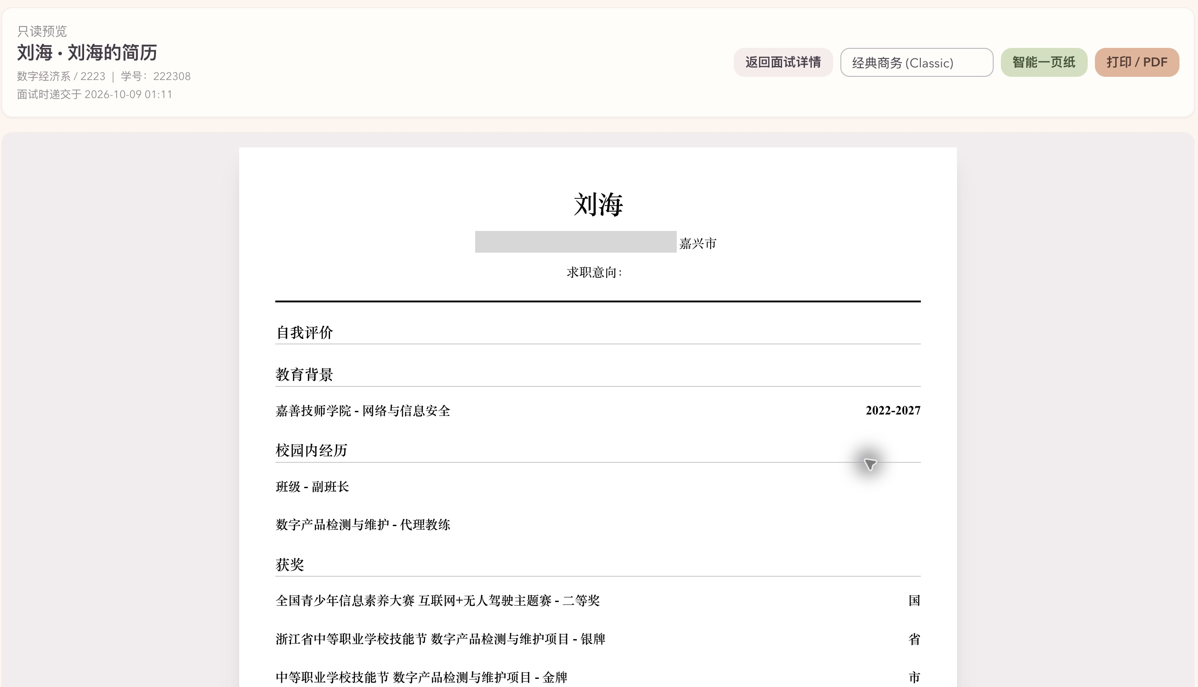
图 46 查看面试时递交的简历 采集自指定站点
1 核对学生姓名、学号、简历名称及“面试时递交于”的时间。
2 在只读页面浏览内容，按需选择显示模板或使用“智能一页纸”。
3 点击“打印 / PDF”进入打印流程，完成后可返回面试详情继续查看报告。
结果与说明 此入口与一条具体面试关联；未递交简历的记录不会提供同样内容。本次未打印，截图中的真实联系方式已遮盖。

G02 选择页面主题
通用 | 入口：页面右上角 → 主题 | 核验：主题选项已核验 未变更
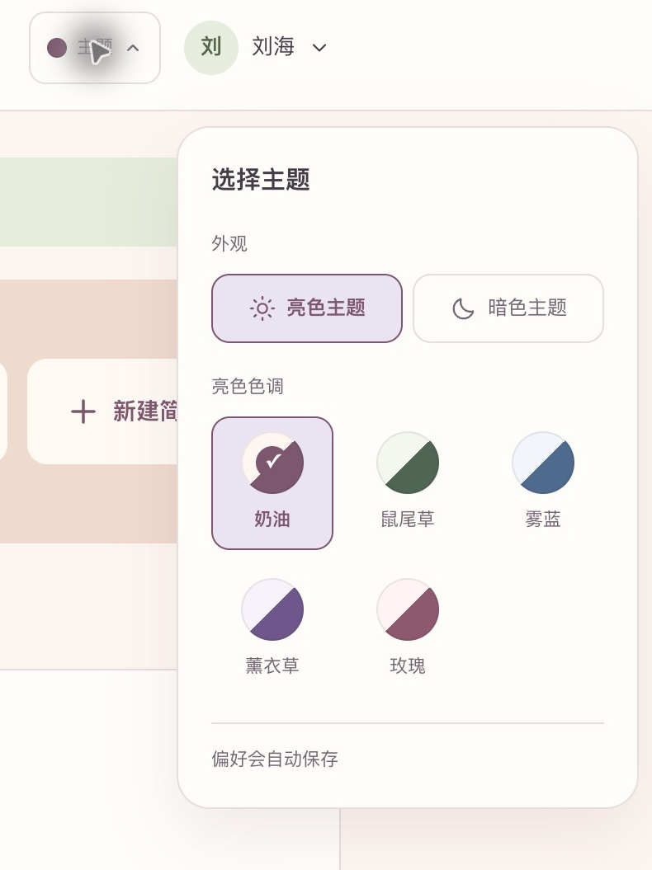
图 47 选择页面主题 采集自指定站点
1 点击“主题”打开选择面板，查看亮色和暗色外观。
2 亮色主题可选择奶油、鼠尾草、雾蓝、薰衣草或玫瑰色调。
3 选择需要的外观后关闭面板；页面说明偏好会自动保存。
结果与说明 本次仅展开主题面板，没有切换主题。截图以学生端为例，管理员和企业顶部同样提供主题入口。

G03 自行修改登录密码
通用 | 入口：右上角姓名 → 修改密码 | 核验：入口及空表单已核验 未改密
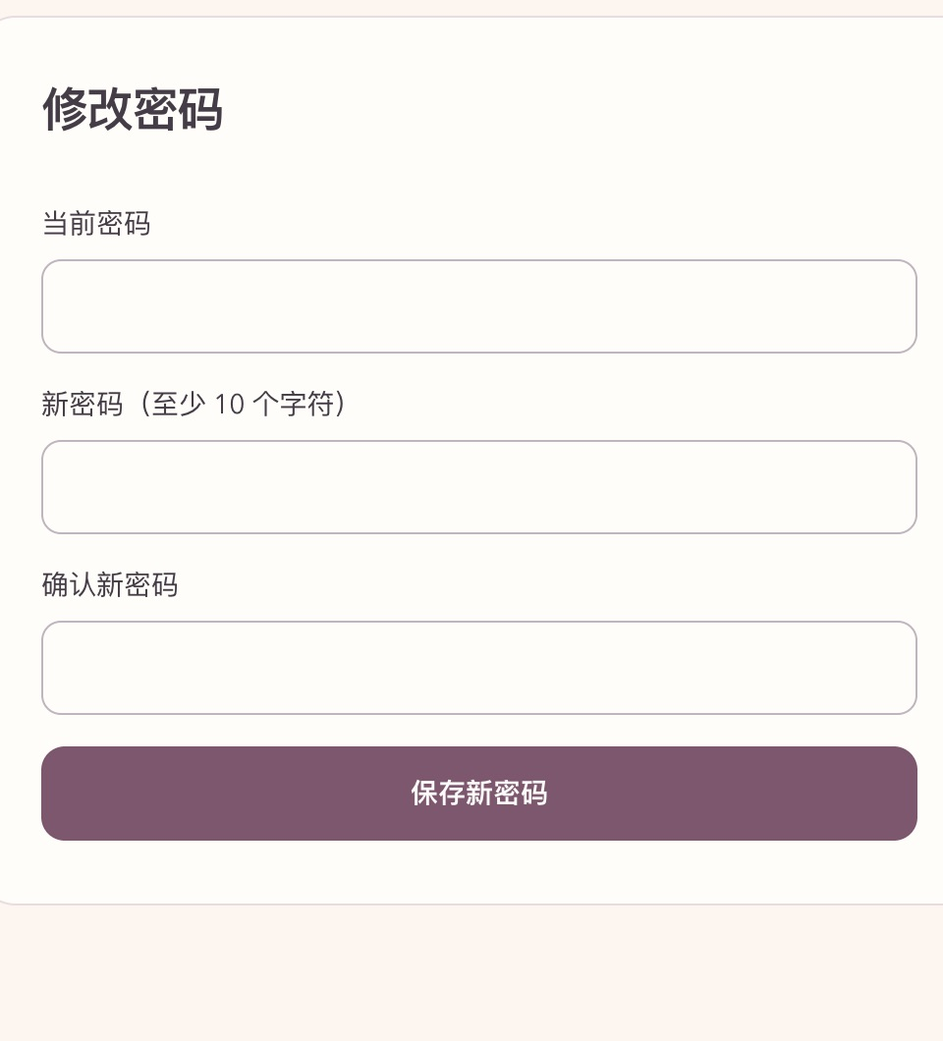
图 48 自行修改登录密码 采集自指定站点
1 在个人菜单进入“修改密码”。
2 由账号持有人填写当前密码、新密码及确认新密码，页面要求新密码至少 10 个字符。
3 持有人核对后自行点击“保存新密码”，按页面反馈完成后续登录。
结果与说明 本次仅查看空表单，没有输入新密码或提交。三种身份均可通过个人菜单找到密码维护入口。

G04 查看 WikiBook 账号关联状态
学生及管理员 | 入口：右上角姓名 → 账号关联设置 | 核验：当前未配置 暂不可完成关联
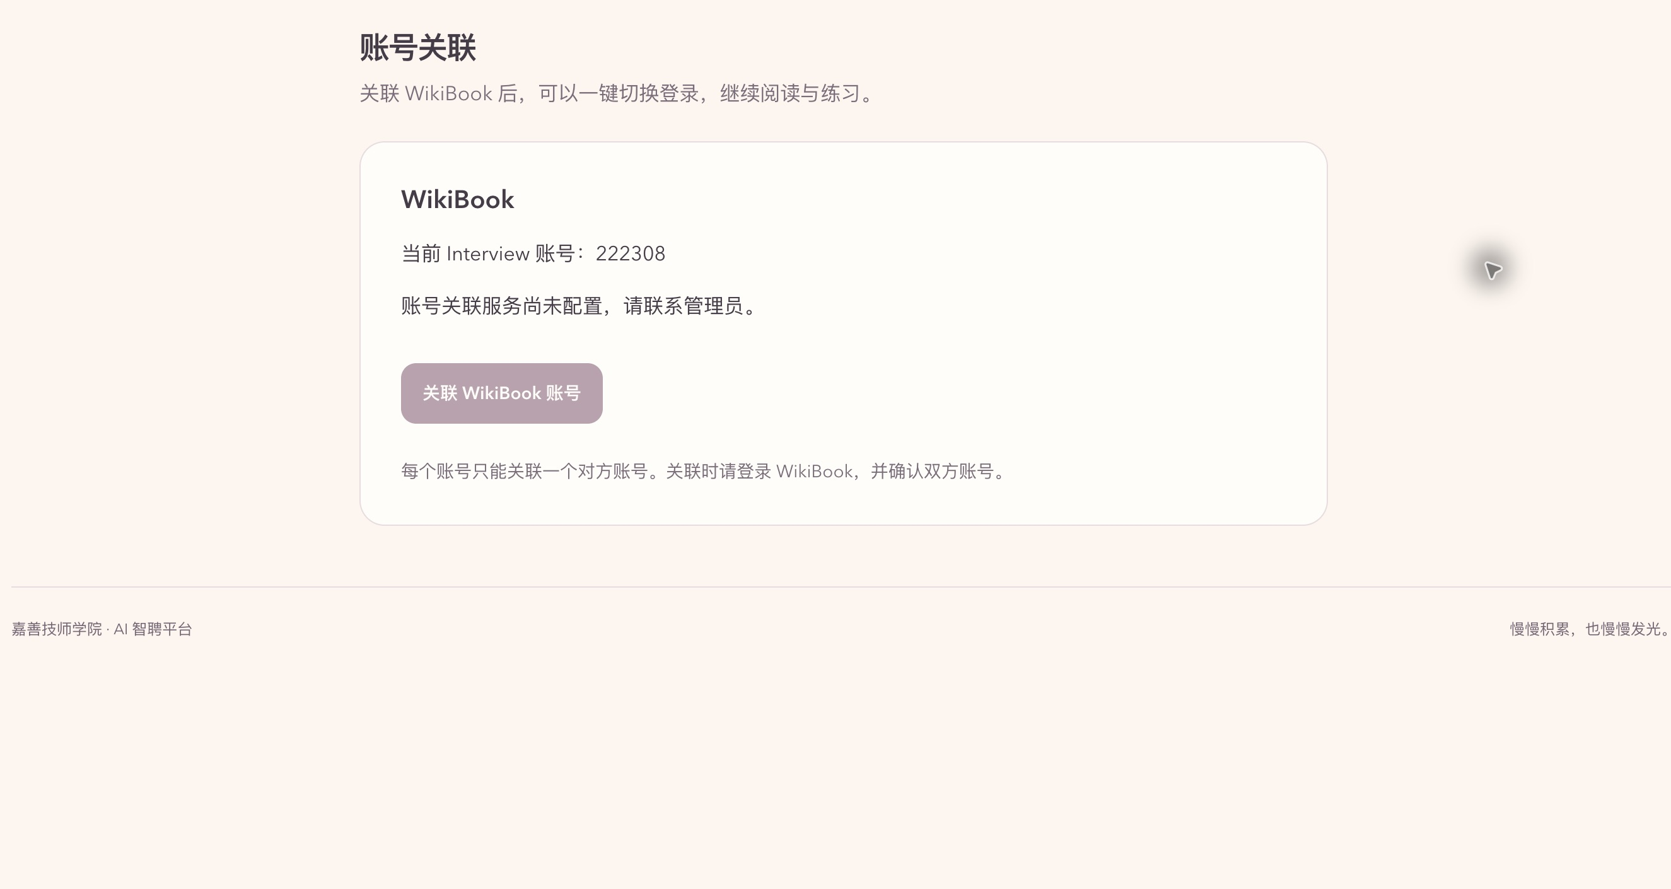
图 49 查看 WikiBook 账号关联状态 采集自指定站点
1 打开关联页面，核对当前 Interview 账号。
2 若服务已配置，可按页面要求登录 WikiBook 并确认双方身份。
3 若显示“账号关联服务尚未配置，请联系管理员”，停止关联并交由平台管理员处理。
结果与说明 本次实际显示未配置，关联按钮禁用，因此不能完成绑定。企业账号个人菜单中未见该入口。

G05 退出并切换账号
通用 | 入口：右上角姓名 → 退出登录 | 核验：登录切换与退出已实际核验
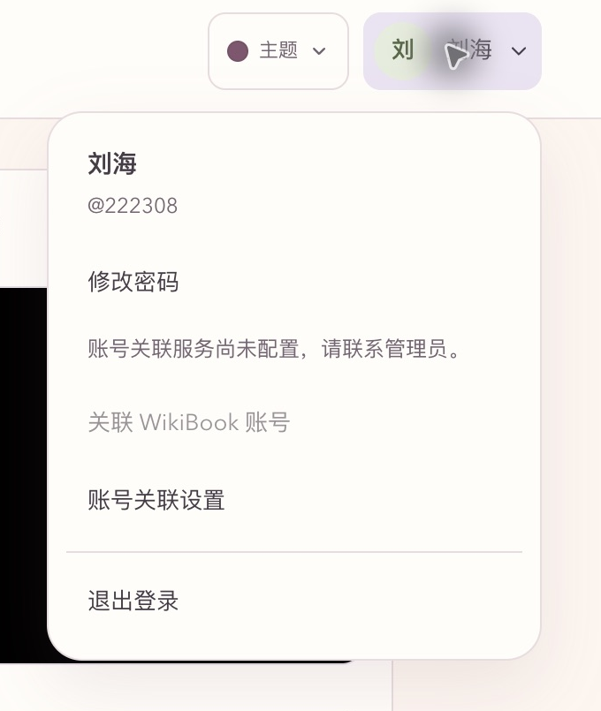
图 50 退出并切换账号 采集自指定站点
1 点击右上角姓名，核对菜单显示的账号标识。
2 点击“退出登录”，确认页面回到登录入口。
3 需要其他身份时输入对应账号重新登录，再核对目标工作台。
结果与说明 本次三个账号均通过各自身份实际登录取证，切换前均退出；采集结束已退出最后使用的账号。

